



รายงานผลการติดตามและประเมินผลแผนพัฒนา เทศบาลตำบลทรายขาว (พ.ศ.2561-2564)
ประจำปีงบประมาณ พ.ศ.2562

สารบัญ
หน้า
ส่วนที่ 1 บทนำ 1 1.1 ความสำคัญของการติดตามและประเมินผล 1
1.2 วัตถุประสงค์ของการติดตามและประเมินผล 1
1.3 ขั้นตอนการติดตามและประเมินผล 2
1.4 เครื่องมือการติดตามและประเมินผล 2
1.5 ประโยชน์ของการติดตามและประเมินผล 3
ส่วนที่ 2 การติดตามและประเมินผล 4
2.1 สรุปผลการติดตามและประเมินผลในปีที่ผ่านมา 4 2.2 สรุปผลการติดตามและประเมินผลในช่วงสามปีที่ผ่านมา 7
ส่วนที่ 3 ผลการวิเคราะห์การติดตามและประเมินผล 10 3.1 วิเคราะห์เชิงปริมาณ 10
3.2 วิเคราะห์เชิงคุณภาพ 12
3.3 บัญชีครุภัณฑ์ 19
3.4 รายงานการประเมินผลการดำเนินงานตามแผนพัฒนาท้องถิ่น 21
(พ.ศ.2561-2564) ประจำปีงบประมาณ พ.ศ.2562
3.5 รายงานผลกระทบจากการจัดทำโครงการ 23
ส่วนที่ 4 สรุปผล ข้อสังเกตและข้อเสนอแนะ 24
4.1 สรุปผลการติดตามและประเมินผล 24
4.2 ข้อสังเกตการติดตามและประเมินผล 24
4.3 ข้อจำกัดในการติดตามและประเมินผล 24
4.4 ข้อเสนอแนะการติดตามและประเมินผล 24 4.5 ผลกระทบนำไปสู่อนาคต 24
ส่วนที่ 5 ผลการวัดคุณภาพแผนพัฒนาท้องถิ่น 25
ส่วนที่ 6 แบบการกำกับการจัดทำแผนพัฒนาท้องถิ่น (พ.ศ. 2561–2565) 35
ส่วนที่ 7 การติดตามและประเมินผลด้วยระบบ e-plan 37

ส่วนที่ 1
บทนำ
1.1 ความสำคัญของการติดตามและประเมินผล
การติดตามถือได้ว่าเป็นเครื่องมือที่จำเป็นในการปรับปรุงประสิทธิภาพของโครงการที่ดำเนินการอยู่โดยที่ “การติดตาม” (monitoring) หมายถึง กิจกรรมภายในโครงการซึ่งถูกออกแบบมาเพื่อให้ข้อมูลป้อนกลับ (feedback) เกี่ยวกับการดำเนินงานโครงการ ปัญหาที่กำลังเผชิญอยู่และประสิทธิภาพของวิธีการดำเนินงาน หากไม่มีระบบติดตามของโครงการแล้ว ย่อมส่งผลให้เกิดความล่าช้าในการดำเนินงานให้ลุล่วง ค่าใช้จ่ายโครงการสูงกว่าเกินกว่าที่กำหนดไว้ กลุ่มเป้าหมายหลักของโครงการไม่ได้รับประโยชน์หรือได้รับน้อยกว่าที่ควรจะเป็น เกิดปัญหาในการควบคุมคุณภาพของการดำเนินงานเสียเวลาในการตรวจสอบความขัดแย้งในการปฏิบัติงานภายในหน่วยงานหรือระหว่างหน่วยงานกับกลุ่มเป้าหมายที่ได้รับประโยชน์จากโครงการ
ในส่วนของ “การประเมินผล” นั้น เป็นสิ่งหนึ่งที่จำเป็นสำหรับการดำเนินการเช่นเดียวกับการติดตาม เพราะผลที่ได้จากการประเมินจะใช้ในการปรับปรุง แก้ไข การขยายขอบเขต หรือการยุติการดำเนินการซึ่งขึ้นอยู่กับวัตถุประสงค์ของการประเมิน การประเมินผลแผนงานจึงเป็นสิ่งที่จะบ่งชี้ว่าแผนงานที่กำหนดไว้ได้มีการปฏิบัติหรือไม่ อย่างไร อันเป็นตัวชี้วัดว่าแผนหรือโครงการที่ได้ดำเนินการไปแล้วนั้นให้ผลเป็นอย่างไร นำไปสู่ความสำเร็จของแผนงานที่กำหนดไว้หรือไม่ นำไปสู่ความสำเร็จตามแผนงานที่กำหนดไว้หรือไม่ อีกทั้งการติดตามและประเมินผลยังเป็นการตรวจสอบดูว่ามีความสอดคล้องกับการใช้ทรัพยากร(งบประมาณ) เพียงใด ซึ่งผลที่ได้จากการติดตามและประเมินผลถือเป็นข้อมูลย้อนกลับ (Feedback) ที่สามารถนำไปใช้ในการปรับปรุงและการตัดสินใจต่อไป นอกจากนี้ การประเมินผลยังถือเป็นกระบวนการตัดสินคุณค่าและการตัดสินใจอย่างมีหลักเกณฑ์โดยใช้ข้อมูลที่เก็บรวบรวมอย่างเป็นระบบ มีความเที่ยงตรง เป็นปรนัย เชื่อถือได้
1.2 วัตถุประสงค์ของการติดตามและประเมินผล
1. เพื่อให้การดำเนินการตามแผนพัฒนาเป็นไปอย่างมีประสิทธิภาพและประสิทธิผล สามารถ
ตอบสนองความต้องการและปัญหาของประชาชนได้
2. เพื่อให้การติดตามและประเมินผลบรรลุวัตถุประสงค์และเป้าหมายที่วางไว้
3. เพื่อนำไปทบทวนการวางแผนพัฒนาและปรับปรุงแนวทางในการพัฒนาให้มีประสิทธิภาพ
มากยิ่งขึ้น
4. เพื่อใช้เป็นข้อมูลสำหรับหน่วยงานจัดทำแผนพัฒนาและผู้บริหารในการวางแผนพัฒนา
ต่อไป
1.3 ขั้นตอนการติดตามและประเมินผล

คณะกรรมการติดตามและประเมินผล
กำหนดแนวทาง วิธีการในการติดตามและประเมินผลแผนพัฒนา

ดำเนินการติดตามและประเมินผลแผนพัฒนา

รายงานผลและเสนอความเห็นซึ่งได้จากการติดตามและประเมินผลแผนพัฒนาต่อผู้บริหาร

ผู้บริหารเสนอต่อสภาเทศบาล คณะกรรมการพัฒนาเทศบาล

ประกาศผลการติดตามและประเมินผลแผนพัฒนาให้ประชาชนในท้องถิ่นทราบโดยทั่วกันอย่างน้อยปีละ 1 ครั้ง
ภายในเดือนธันวาคมของทุกปี ทั้งนี้ให้ปิดประกาศโดยเปิดเผยไม่น้อยกว่า 30 วัน

1.4 เครื่องมือการติดตามและประเมินผล
1. ระบบสารสนเทศเพื่อการวางแผนและประเมินผลขององค์กรปกครองส่วนท้องถิ่น (e-plan)
2. การประเมินผลการดำเนินงานตามแผนพัฒนาของเทศบาล เช่น แบบสอบถาม และการสัมภาษณ์
3. การรายงานผลการจัดทำโครงการเป็นรายไตรมาส

1.5 ประโยชน์ของการการติดตามและประเมินผล
1. ทำให้ทราบปัญหาและความต้องการที่แท้จริง สามารถจัดลำดับความสำคัญของปัญหาและ
แก้ไขปัญหาได้ทันที เพื่อนำไปสู่การพัฒนาของเทศบาล
2. ทำให้วางแผนงานโครงการได้ตรงเป้าหมาย แก้ปัญหาได้ถูกจุดและพัฒนาได้ตรงตามนโยบายที่วางไว้
3. ทำให้ทราบผลการดำเนินงานตามแผนงานโครงการ และสามารถเป็นเครื่องมือในการ
บริหารได้อย่างมีประสิทธิภาพและประสิทธิผล

ส่วนที่ 2
การติดตามและประเมินผล
2.1 สรุปผลการติดตามและประเมินผลในปีที่ผ่านมา
(1) การใช้จ่ายงบประมาณ ประจำปีงบประมาณ พ.ศ.2561
เทศบาลตำบลทรายขาว มีการใช้จ่ายงบประมาณในการดำเนินโครงการตามเทศบัญญัติงบประมาณ โดยมีการก่อหนี้ผูกพัน/ลงนามในสัญญา รวม 60 โครงการ จำนวนเงิน 49,189,779.59 บาท
มีการเบิกจ่ายเงิน จำนวน 60 โครงการ จำนวนเงิน 49,189,738.79 บาท สามารถจำแนกตามยุทธศาสตร์ได้ดังนี้
ยุทธศาสตร์ | โครงการ | การก่อหนี้ผูกพัน/ลงนามในสัญญา | โครงการ | การเบิกจ่าย งบประมาณ
1.การบริหารและการจัดการ | 7 | 823,106.00 | 7 | 823,106.00
2.การพัฒนาโครงสร้างและสาธารณูปโภคพื้นฐาน | 19 | 21,472,285.29 | 19 | 21,472,285.29
3.การส่งเสริมและพัฒนาคุณภาพชีวิตให้กับประชาชนตามหลักปรัชญาเศรษฐกิจพอเพียง | 12 | 14,153,005.87 | 12 | 14,153,005.87
4.ด้านการสาธารณสุขอนุรักษ์การสาธารณอนุรักษ์ทรัพยากรธรรมชาติและสิ่งแวดล้อม | 6 | 2,848,568.60 | 6 | 2,848,528.60
5.ด้านการศึกษา กีฬา ศาสนา ศิลปะ วัฒนธรรมจารีตประเพณีและการท่องเที่ยว | 15 | 9,864,983.83 | 15 | 9,864,983.03
6.ด้านจัดระเบียบสังคมและการจัดการ  สาธารณภัย | 1 | 27,830.00 | 1 | 27,830.00
รวม | 60 | 49,189,779.59 | 60 | 49,189,738.79

(2) การประเมินผลการดำเนินงานตามแผนพัฒนาท้องถิ่น พ.ศ.2561 - 2564
การประเมินผลการดำเนินงานตามแผนพัฒนาท้องถิ่น พ.ศ.2561 - 2564 ประจำปีงบประมาณ พ.ศ.2561 ของเทศบาลตำบลทรายขาว มีวัตถุประสงค์เพื่อประเมินผลการดำเนินงานตามแผนพัฒนาท้องถิ่น (พ.ศ.2561-2564) ประจำปีงบประมาณ พ.ศ.2561 และเพื่อศึกษาปัญหาและข้อเสนอแนะของประชาชนในการพัฒนาเทศบาลตำบลทรายขาว ประชากรในการศึกษาครั้งนี้คือ ประชาชนที่มีชื่ออยู่ในสำเนาทะเบียนบ้านในเขตเทศบาลตำบลทรายขาว จำนวน 11,320 คน (เทศบาลตำบลทรายขาว,2561) ดังนั้นเมื่อเปิดตารางสำเร็จรูปของทาโร่ยามาเน่ (Taro Yamane) ที่ระดับความเชื่อมั่นในการเลือกตัวอย่าง 95% เมื่อกำหนดระดับความคลาดเคลื่อน ± 5 % ได้ขนาดกลุ่มตัวอย่างที่ต้องเก็บข้อมูลจำนวน 400 คน การเก็บรวบรวมข้อมูลจากกลุ่มตัวอย่างโดยใช้แบบสอบถามในการประเมินผลการดำเนินงานตามแผนพัฒนาท้องถิ่น (พ.ศ.2561–2564) ประจำปีงบประมาณ พ.ศ.2561 และทำการวิเคราะห์ข้อมูลด้วยการแจกแจงค่าความถี่ ค่าร้อยละ ค่าเฉลี่ย และ ส่วนเบี่ยงเบนมาตรฐาน ผลการประเมินสามารถสรุปได้ดังนี้
สรุปผลการประเมิน
1. ข้อมูลทั่วไปของผู้ตอบแบบสอบถาม
ผู้ตอบแบบสอบถาม มีจำนวน 400 คน ส่วนใหญ่เป็นเพศหญิง มีอายุระหว่าง 41-50 ปี ส่วนใหญ่สมรสแล้ว มีการศึกษาในระดับมัธยมศึกษาปีที่ 3 อาชีพเกษตรกร ส่วนใหญ่มีรายได้ 10,001-15,000 บาท
2. ความพึงพอใจของประชาชนต่อผลการดำเนินงานตามแผนพัฒนาท้องถิ่น (พ.ศ.2561-2564) ประจำปีงบประมาณ พ.ศ.2561 ของเทศบาลตำบลทรายขาวในภาพรวม
ประชาชนมีความพึงพอใจต่อการดำเนินงานตามแผนพัฒนาท้องถิ่น (พ.ศ.2561-2564) ประจำปีงบประมาณ พ.ศ.2561 ของเทศบาลตำบลทรายขาว ในภาพรวมอยู่ในระดับพึงพอใจมาก คิดเป็นร้อยละ 73.00 เมื่อจำแนกเป็นรายข้อ พบว่า มีการเปิดโอกาสให้ประชาชนมีส่วนร่วมในโครงการ/กิจกรรม เป็นอันดับหนึ่ง อยู่ในระดับพึงพอใจมากที่สุด รองลงมา คือ มีการเปิดโอกาสให้ประชาชนแสดงความคิดเห็นในโครงการ/กิจกรรม ส่วนอันดับสุดท้าย คือ มีการรายงานผลการดำเนินงานของโครงการ/กิจกรรมต่อสาธารณะ
3. ความพึงพอใจของประชาชนต่อผลการดำเนินงานตามแผนพัฒนาท้องถิ่น (พ.ศ.2561-2564) ประจำปีงบประมาณ พ.ศ.2561 ของเทศบาลตำบลทรายขาวในแต่ละยุทธศาสตร์การพัฒนา
ประชาชนมีความพึงพอใจต่อการดำเนินงานตามแผนพัฒนาท้องถิ่น (พ.ศ.2561-2564) ประจำปีงบประมาณ พ.ศ.2561 ของเทศบาลตำบลทรายขาวในทุกยุทธศาสตร์ อยู่ในระดับพึงพอใจมาก คิดเป็นร้อยละ 70.00 และเมื่อจัดอันดับในแต่ละยุทธศาสตร์การพัฒนา มีผลดังนี้
อันดับที่ 1 ยุทธศาสตร์ที่ 5 ด้านการศึกษา กีฬา ศาสนา ศิลปะ วัฒนธรรม จารีตประเพณีและ
การท่องเที่ยว อยู่ในระดับพึงพอใจมาก (= 3.14, S.D. = 0.66) คิดเป็นร้อยละ 79.00
อันดับที่ 2 ยุทธศาสตร์ที่ 3 การส่งเสริมและพัฒนาคุณภาพชีวิตให้กับประชาชนตามหลักปรัชญาเศรษฐกิจพอเพียง อยู่ในระดับพึงพอใจมาก (= 3.01, S.D. = 0.58) คิดเป็นร้อยละ 75.00
อันดับที่ 3 ยุทธศาสตร์ที่ 6 ด้านจัดระเบียบสังคมและการจัดการสาธารณภัย อยู่ในระดับพึงพอใจมาก (= 2.91, S.D. = 0.67) คิดเป็นร้อยละ 73.00
อันดับที่ 4 ยุทธศาสตร์ที่ 1 การบริหารและการจัดการ อยู่ในระดับพึงพอใจมาก (= 2.74, S.D. = 0.72) คิดเป็นร้อยละ 69.00
อันดับที่ 5 ยุทธศาสตร์ที่ 2 การพัฒนาโครงสร้างและสาธารณูปโภคพื้นฐาน อยู่ในระดับพึงพอใจมาก (= 2.55, S.D. = 0.63) คิดเป็นร้อยละ 64.00
อันดับที่ 6 ยุทธศาสตร์ที่ 4 ด้านการสาธารณสุข อนุรักษ์ทรัพยากรธรรมชาติและสิ่งแวดล้อม อยู่ในระดับพึงพอใจน้อย (= 2.50, S.D. = 0.41) คิดเป็นร้อยละ 63.00
4. ปัญหาและข้อเสนอแนะของประชาชนในการพัฒนาเทศบาลตำบลทรายขาว
ประชาชนส่วนใหญ่มีปัญหาในการพัฒนาเทศบาลตำบลทรายขาวเรียงลำดับจากมากไปน้อย 3 ลำดับดังนี้
1) ปัญหาขยะมูลฝอยและถังขยะไม่สะอาด
2) ประชาชนไม่ทราบข้อมูลข่าวสาร
3) ปัญหาด้านโครงสร้างพื้นฐาน เช่น ถนนชำรุด น้ำประปาไม่ทั่วถึง ไฟฟ้าสาธารณะยังไม่เพียงพอ
ประชาชนส่วนใหญ่มีข้อเสนอแนะในการพัฒนาเทศบาลตำบลทรายขาวเรียงลำดับจากมากไปน้อย 3 ลำดับดังนี้
2) แก้ไขปัญหาขยะมูลฝอยและมีการรักษาความสะอาด ควรจัดหาถังขยะเพิ่มมากขึ้น
3) ติดตั้งและซ่อมแซมเสียงตามสายให้สามารถใช้งานได้อย่างทั่วถึง
3) ปรับปรุงโครงสร้างพื้นฐานให้สามารถใช้งานได้ตามปกติและมีประสิทธิภาพ

2.2 สรุปผลการติดตามและประเมินผลในช่วงสามปีที่ผ่านมา
1. การใช้จ่ายงบประมาณ ประจำปีงบประมาณ พ.ศ.2558
เทศบาลตำบลทรายขาว มีการใช้จ่ายงบประมาณในการดำเนินโครงการตามเทศบัญญัติงบประมาณ โดยมีการก่อหนี้ผูกพัน/ลงนามในสัญญา รวม 54 โครงการ จำนวนเงิน 13,408,414.84 บาท มีการเบิกจ่ายเงิน จำนวน 54 โครงการ จำนวนเงิน 13,408,414.84 บาท สามารถจำแนกตามยุทธศาสตร์ได้ดังนี้
ยุทธศาสตร์ | โครงการ | การก่อหนี้ผูกพัน/ลงนามในสัญญา | โครงการ | การเบิกจ่าย งบประมาณ
1.ด้านการบริหาร | 13 | 1,230,698.38 | 13 | 1,230,698.38
2.ด้านโครงสร้างและสาธารณูปโภคพื้นฐาน | - | - | - | -
3.ด้านเศรษฐกิจ | 1 | 20,000.00 | 1 | 20,000.00
4.ด้านสังคม | 6 | 257,315.00 | 6 | 257,315.00
5.ด้านการสาธารณสุข ทรัพยากรธรรมชาติและสิ่งแวดล้อมและการป้องกันและบรรเทาสาธารณภัย | 15 | 2,153,327.10 | 15 | 2,153,327.10
6.ด้านการศึกษา และส่งเสริมศาสนา ศิลปวัฒนธรรม จารีตประเพณีท้องถิ่นและการท่องเที่ยว | 8 | 8,377,282.60 | 8 | 8,377,282.60
7.ด้านการประสานงานการพัฒนาระหว่างองค์กรปกครองส่วนท้องถิ่นหรือหน่วยงานของรัฐและอื่น ๆ | 11 | 1,369,791.76 | 11 | 1,369,791.76
รวม | 54 | 13,408,414.84 | 54 | 13,408,414.84

2. การใช้จ่ายงบประมาณ ประจำปีงบประมาณ พ.ศ.2559
เทศบาลตำบลทรายขาว มีการใช้จ่ายงบประมาณในการดำเนินโครงการตามเทศบัญญัติงบประมาณ โดยมีการก่อหนี้ผูกพัน/ลงนามในสัญญา รวม 65 โครงการ จำนวนเงิน 15,428,527.52 บาท มีการเบิกจ่ายเงิน จำนวน 65 โครงการ จำนวนเงิน 15,421,279.52 บาท สามารถจำแนกตามยุทธศาสตร์ได้ดังนี้
ยุทธศาสตร์ | โครงการ | การก่อหนี้ผูกพัน/ลงนามในสัญญา | โครงการ | การเบิกจ่าย งบประมาณ
1.ด้านการบริหาร | 20 | 839,903.00 | 20 | 839,903.00
2.ด้านโครงสร้างและสาธารณูปโภคพื้นฐาน | 30 | 972,167.00 | 30 | 964,919.00
3.ด้านเศรษฐกิจ | 1 | 29,820.00 | 1 | 29,820.00
4.ด้านสังคม | 12 | 874,533.80 | 12 | 874,533.80
5.ด้านการสาธารณสุข ทรัพยากรธรรมชาติและสิ่งแวดล้อมและการป้องกันและบรรเทาสาธารณภัย | 13 | 3,162,069.92 | 13 | 3,162,069.92
6.ด้านการศึกษา และส่งเสริมศาสนา ศิลปวัฒนธรรม จารีตประเพณีท้องถิ่นและการท่องเที่ยว | 7 | 8,189,630.51 | 7 | 8,189,630.51
7.ด้านการประสานงานการพัฒนาระหว่างองค์กรปกครองส่วนท้องถิ่นหรือหน่วยงานของรัฐและอื่น ๆ | 9 | 1,360,403.29 | 9 | 1,360,403.29
รวม | 65 | 15,428,527.52 | 65 | 15,421,279.52

3. การใช้จ่ายงบประมาณ ประจำปีงบประมาณ พ.ศ.2560
เทศบาลตำบลทรายขาว มีการใช้จ่ายงบประมาณในการดำเนินโครงการตามเทศบัญญัติงบประมาณ โดยมีการก่อหนี้ผูกพัน/ลงนามในสัญญา รวม 72 โครงการ จำนวนเงิน 31,526,070 บาท มีการเบิกจ่ายเงิน จำนวน 31 โครงการ จำนวนเงิน 17,884,778.23 บาท สามารถจำแนกตามยุทธศาสตร์ได้ดังนี้
ยุทธศาสตร์ | โครงการ | การก่อหนี้ผูกพัน/ลงนามในสัญญา | โครงการ | การเบิกจ่าย งบประมาณ
1.บริหารและการจัดการ | 17 | 1,225,200.00 | 4 | 327,976.00
2.การพัฒนาด้านโครงสร้างและสาธารณูปโภคพื้นฐาน | 2 | 1,500,000.00 | 0 | 0.00
3.การส่งเสริมและพัฒนาคุณภาพชีวิตให้กับประชาชนตามหลักปรัชญาเศรษฐกิจพอเพียง | 14 | 14,152,000.00 | 11 | 10,394,631.00
4.ด้านการสาธารณสุขอนุรักษ์การสาธารณอนุรักษ์ทรัพยากรธรรมชาติและสิ่งแวดล้อม | 11 | 2,888,500.00 | 4 | 309,400.00
5.ด้านการศึกษา กีฬา ศาสนา ศิลปะ วัฒนธรรมจารีตประเพณีและการท่องเที่ยว | 25 | 11,480,000.00 | 11 | 7,136,341.23
6.ด้านจัดระเบียบสังคมและการจัดการ สาธารณภัย | 3 | 280,000.00 | 1 | 16,430.00
รวม | 72 | 31,526,070.00 | 65 | 17,884,778.23

ส่วนที่ 3
ผลการวิเคราะห์การติดตามและประเมินผล
3.1 วิเคราะห์เชิงปริมาณ
ผลการดำเนินงานตามแผนพัฒนาท้องถิ่น พ.ศ.2561 - 2564 (ปีงบประมาณ พ.ศ.2562)
ยุทธศาสตร์ | โครงการตามแผนพัฒนา ปี 2562 | โครงการที่  ตั้งจ่ายใน  เทศบัญญัติ | โครงการที่ดำเนินการจ่ายขาดเงินสะสม | รวมโครงการที่  ตั้งจ่ายใน  เทศบัญญัติและจ่ายขาดเงินสะสม |  | โครงการที่ไม่ได้ดำเนินการตามแผนพัฒนา
 | จำนวน | จำนวน | จำนวน | จำนวน | ร้อยละ | จำนวน | ร้อยละ
1.การบริหารและการจัดการ | 17 | 11 | - | 11 | 65.71 | 6 | 35.29
2.การพัฒนาด้านโครงสร้างและสาธารณูปโภคพื้นฐาน | 13 | 4 | - | 4 | 30.77 | 9 | 69.23
3.การส่งเสริมและพัฒนาคุณภาพชีวิตให้กับประชาชนตามหลักปรัชญาเศรษฐกิจพอเพียง | 29 | 15 | - | 15 | 51.72 | 14 | 48.28
4.การพัฒนาด้านการสาธารณสุข อนุรักษ์ทรัพยากรธรรมชาติและสิ่งแวดล้อม | 27 | 10 | - | 10 | 37.04 | 17 | 62.96
5.ด้านการศึกษา กีฬา ศาสนา ศิลปะ วัฒนธรรม จารีตประเพณี และการท่องเที่ยว | 32 | 22 | - | 22 | 68.75 | 10 | 31.25
6.ด้านจัดระเบียบสังคมและการจัดการสาธารณภัย | 11 | 3 | - | 3 | 27.27 | 8 | 72.73
รวมทั้งสิ้น | 129 | 65 | 0 | 65 | 50.39 | 64 | 49.61
การนำโครงการในแผนพัฒนาท้องถิ่น พ.ศ.2561 -2564 (ปีงบประมาณ พ.ศ.2562) ของเทศบาลตำบลทรายขาวไปสู่การปฏิบัติ พบว่า โครงการตามแผนพัฒนา ปี พ.ศ.2562 มีจำนวน 105 โครงการ เพิ่มเติม และเปลี่ยนแปลง จำนวน 24 โครงการ รวมทั้งสิ้น 129 โครงการ เทศบาลสามารถนำโครงการไปตั้งจ่ายเป็นเทศบัญญัติงบประมาณ ปี พ.ศ.2562 ได้จำนวน 65 โครงการ และจ่ายขาดเงินสะสมจำนวน 0 โครงการ รวมเป็น 65 โครงการ คิดเป็นร้อยละ 50.39
ผลการดำเนินงานตามแผนการดำเนินงาน ประจำปีงบประมาณ พ.ศ.2562
ยุทธศาสตร์ | โครงการตามแผน  การดำเนินงาน | โครงการที่ดำเนินการจ่ายขาด  เงินสะสม | โครงการที่ดำเนินการ  แล้วเสร็จ |  | โครงการที่  อยู่ระหว่างดำเนินการ |  | โครงการที่  ยังไม่ได้  ดำเนินการ
 | จำนวน | จำนวน | จำนวน | ร้อยละ | จำนวน | ร้อยละ | จำนวน | ร้อยละ
1.การบริหารและการจัดการ | 11 | - | 5 | 45.00 | 2 | 18.00 | 4 | 36.00
2.การพัฒนาด้านโครงสร้างและสาธารณูปโภคพื้นฐาน | 4 | - | 4 | 100.00 | - | - | - | -
3.การส่งเสริมและพัฒนาคุณภาพชีวิตให้กับประชาชนตามหลักปรัชญาเศรษฐกิจพอเพียง | 15 | - | 13 | 87.00 | - | - | 2 | 13.00
4.ด้านการสาธารณสุข อนุรักษ์ทรัพยากรธรรมชาติและสิ่งแวดล้อม | 10 | - | 5 | 50.00 | 1 | 10.00 | 4 | 40.00
5.ด้านการศึกษา กีฬา ศาสนา ศิลปะ วัฒนธรรม จารีตประเพณีและการท่องเที่ยว | 22 | - | 11 | 50.00 | 3 | 14.00 | 8 | 36.00
6.ด้านจัดระเบียบสังคมและการจัดการสาธารณภัย | 3 | - | 1 | 33.00 | - | - | 2 | 67.00
รวมทั้งสิ้น | 65 | - | 39 | 60.00 | 6 | 9.00 | 20 | 31.00

การนำโครงการในแผนการดำเนินงาน ประจำปีงบประมาณ พ.ศ.2562 ของเทศบาลตำบลทรายขาวไปสู่การปฏิบัติ พบว่า โครงการตามแผนการดำเนินงาน ประจำปีงบประมาณ พ.ศ.2562 มีจำนวน 65 โครงการ เทศบาลสามารถดำเนินการแล้วเสร็จ จำนวน 39 โครงการ คิดเป็นร้อยละ 60.00 โครงการอยู่ระหว่างดำเนินการ จำนวน 6 โครงการ คิดเป็นร้อยละ 9.00 และมีโครงการที่ยังไม่ได้ดำเนินการ จำนวน 20 โครงการ คิดเป็นร้อยละ 31.00
3.2 วิเคราะห์เชิงคุณภาพ
ยุทธศาสตร์ที่ 1 ด้านการบริหารและการจัดการ ดำเนินการแล้วเสร็จ 5 โครงการ ดังนี้.-
1. โครงการเสริมสร้างคุณธรรมและจริยธรรมให้แก่ผู้บริหาร สมาชิกสภาเทศบาล พนักงานเทศบาล ลูกจ้างประจำ และพนักงานจ้าง มีวัตถุประสงค์เพื่อให้ผู้บริหาร สมาชิกสภาเทศบาล พนักงานเทศบาล ลูกจ้างประจำและพนักงานจ้างได้มีคุณธรรมและจริยธรรมในการปฏิบัติงาน งบประมาณตั้งไว้ 70,000.-บาท โอนเพิ่ม 30,000.-บาท เบิกจ่าย 99,366.- บาท จากการติดตามพบว่าโครงการดังกล่าวส่งผลให้พนักงานเทศบาลเกิดความรักความสามัคคีมีจิตใจเอื้ออารีต่อกัน
2. โครงการพัฒนาศักยภาพบุคลากรและทัศนศึกษาดูงานภายในประเทศของคณะผู้บริหาร สมาชิกสภาเทศบาล พนักงานเทศบาล ลูกจ้างประจำและพนักงานจ้าง มีวัตถุประสงค์เพื่อเน้นให้บุคลากร มีความเข้าใจในบทบาทหน้าที่ของตนเอง งบประมาณตั้งไว้ 300,000.-บาท โอนเพิ่ม 50,000.-บาท เบิกจ่าย 310,670.- บาท จากการติดตามพบว่าโครงการดังกล่าวส่งผลให้บุคลากรในองค์กรมีความรู้ ความเข้าใจ ในการบริหารงานเป็นทีม
3. โครงการประชาสัมพันธ์การชำระภาษีและรับชำระภาษี มีวัตถุประสงค์เพื่อเพิ่มประสิทธิภาพในการจัดเก็บรายได้ของเทศบาล งบประมาณที่ตั้งไว้ 20,000.-บาท เบิกจ่าย 6,681.-บาท จากการติดตามพบว่าโครงการดังกล่าวส่งผลให้มีสื่อประชาสัมพันธ์สร้างความเข้าใจอันดีแก่ประชาชน
4. โครงการปกป้องสถาบันสำคัญของชาติ มีวัตถุประสงค์เพื่อสร้างความสมานฉันท์ผนึกกำลังประชาชนเพื่อปกป้องสถาบันสำคัญของชาติ งบประมาณตั้งไว้ 30,000.-บาท เบิกจ่าย 8,400.-บาท จากการติดตามพบว่าโครงการดังกล่าวส่งผลให้ประชาชนมีส่วนร่วมในการปกป้องสถาบันสำคัญของชาติ
5. โครงการจัดกิจกรรมวันเทศบาล มีวัตถุประสงค์เพื่อตระหนักถึงบทบาท และความสำคัญของการปกครองส่วนท้องถิ่นในรูปแบบเทศบาล งบประมาณตั้งไว้ 20,000.-บาท เบิกจ่าย 14,675.-บาท จากการติดตามพบว่าโครงการดังกล่าวส่งผลให้ประชาชนได้ทราบถึงกิจกรรมต่าง ๆ ที่เทศบาลจัดขึ้น
โครงการที่อยู่ระหว่างดำเนินการ มี 2 โครงการ ดังนี้
1. โครงการบำรุงรักษาระบบงานทะเบียน Computer 10%
2. โครงการจ้างเหมาบริการรักษาความสะอาดอาคารสำนักงานเทศบาลตำบลทรายขาว

โครงการที่ไม่ได้ดำเนินการ มี 4 โครงการ
1. ค่าจ้างองค์กรหรือสถาบันการศึกษาที่เป็นกลางในการสำรวจความพึงพอใจของประชาชนต่อผลการดำเนินงานตามแผนพัฒนาของเทศบาลตำบลทรายขาว
2. จัดการเลือกตั้งสมาชิกสภาเทศบาล/นายกเทศมนตรีแทนตำแหน่งที่ว่างกรณีอื่น ๆ
3. โครงการจัดทำเวทีประชาคม
4. ค่าบำรุงรักษาและปรับปรุงที่ดินและสิ่งก่อสร้าง

ยุทธศาสตร์ที่ 2 การพัฒนาโครงสร้างและสาธารณูปโภคพื้นฐาน ดำเนินการแล้ว 4 โครงการ ดังนี้.-
1. โครงการปรับปรุงถนนซอยสวนครูแดง หมู 1 ตำบลปะตง อำเภอสอยดาว จังหวัดจันทบุรี มีวัตถุประสงค์เพื่อให้ประชาชนได้รับความสะดวก รวดเร็วในการคมนาคม ลดอุบัติเหตุจาการสัญจร งบประมาณตั้งไว้ 1,204,000.-บาท เบิกจ่าย 1,150,100.-บาท จากการติดตามพบว่าโครงการดังกล่าวส่งผลให้ประชาชนได้รับความสะดวกรวดเร็วในการคมนาคม
2. โครงการติดตั้งไฟฟ้าสาธารณะหรือขยายเขตไฟฟ้าสาธารณะภายในเขตเทศบาล มีวัตถุประสงค์เพื่อให้มีบริการสาธารณะครอบคลุม เพียงพอต่อประชาชน งบประมาณตั้งไว้ 150,000.-บาท เบิกจ่าย 109,812.29.-บาท จากการติดตามพบว่าโครงการดังกล่าวส่งผลให้ประชาชนมีบริการสาธารณะ ที่ครบถ้วน
3. โครงการก่อสร้างถนนแอสฟัลท์ติกคอนกรีตซอยโรงเลื่อยเก่า หมู่ 1 ตำบลทรายขาว อำเภอสอยดาว จังหวัดจันทบุรี มีวัตถุประสงค์เพื่อให้ประชาชนได้รับความสะดวก รวดเร็วในการคมนาคม ลดอุบัติเหตุจาการสัญจร งบประมาณที่ตั้งไว้ 1,175,000.-บาท เบิกจ่าย 962,800.-บาท จากการติดตามพบว่าโครงการดังกล่าวส่งผลให้ประชาชนได้รับความสะดวกรวดเร็วในการคมนาคม

4. โครงการก่อสร้างถนนคอนกรีตเสริมเหล็กภายในนิคมทรายขาว มีวัตถุประสงค์เพื่อให้ประชาชนได้รับความสะดวกรวดเร็วในการคมนาคม ลดอุบัติเหตุจาการสัญจร งบประมาณที่ตั้งไว้ 1,381,000.-บาท เบิกจ่าย 1,150,000.-บาท จากการติดตามพบว่าโครงการดังกล่าวส่งผลให้ประชาชนได้รับความสะดวกรวดเร็วในการคมนาคม
ยุทธศาสตร์ที่ 3 การส่งเสริมและพัฒนาคุณภาพชีวิตให้กับประชาชนตามหลักปรัชญา
เศรษฐกิจพอเพียง ดำเนินการแล้วเสร็จ 13 โครงการ ดังนี้.-
1. โครงการส่งเสริมอาชีพ มีวัตถุประสงค์เพื่อลดการอพยพแรงงานจากท้องถิ่น เพิ่มรายได้ให้กับกลุ่มที่เข้าร่วมโครงการ งบประมาณที่ตั้งไว้ 50,000.-บาท เบิกจ่าย 50,000.-บาท จากการติดตามพบว่าโครงการดังกล่าวส่งผลให้สามารถลดการอพยพแรงงานจากท้องถิ่นเป็นการเพิ่มรายได้ให้กับกลุ่มที่เข้าร่วมโครงการ
2. โครงการอบรมให้ความรู้เกี่ยวกับการเกษตร มีวัตถุประสงค์เพื่อให้ประชาชนมีความรู้เกี่ยวกับการเกษตร สามารถดำเนินชีวิตแบบพออยู่พอกินตามแนวเศรษฐกิจพอเพียง งบประมาณที่ตั้งไว้ 20,000.-บาท เบิกจ่าย 19,955.-บาท จากการติดตามพบว่าโครงการดังกล่าวส่งผลให้ประชาชนสามารถดำเนินชีวิตตามแนวเศรษฐกิจพอเพียง
3.โครงการสร้างจิตสำนึกรักษ์ชุมชน มีวัตถุประสงค์เพื่อปลูกจิตสำนึกในการอนุรักษ์ทรัพยากรธรรมชาติและสิ่งแวดล้อมให้แก่ชุมชน งบประมาณที่ตั้งไว้ 30,000.-บาท เบิกจ่าย 24,040.-บาท จากการติดตามพบว่าโครงการดังกล่าวส่งผลให้ชุมชนมีจิตสำนึกในการอนุรักษ์ทรัพยากรธรรมชาติและสิ่งแวดล้อม
4. โครงการเพิ่มประสิทธิภาพของคณะกรรมการชุมชน มีวัตถุประสงค์เพื่ออบรมคณะกรรมการชุมชนให้มีความรู้ ความเข้าใจในบทบาทหน้าที่ งบประมาณที่ตั้งไว้ 300,000.-บาท เบิกจ่าย 299,582.-บาท จากการติดตามพบว่าโครงการดังกล่าวส่งผลให้ชุมชนมีผู้นำที่มีความรู้ความสามารถในการบริหารจัดการชุมชน ชุมชนมีผู้นำที่มีภาวะผู้นำ คุณธรรม จริยธรรมและเสียสละเพื่อส่วนรวม
5. โครงการส่งเสริมและพัฒนาคุณภาพชีวิตผู้สูงอายุเทศบาลตำบลทรายขาว มีวัตถุประสงค์เพื่อส่งเสริมการจัดกิจกรรมของชมรมผู้สูงอายุ งบประมาณตั้งไว้ 100,000.-บาท เบิกจ่าย 98,635.65.- บาท จากการติดตามพบว่าโครงการดังกล่าวส่งผลให้ผู้สูงอายุมีคุณภาพชีวิตที่ดีทั้งกายและทางจิตใจ
6. โครงการส่งเสริมและสนับสนุนการจัดทำแผนชุมชน มีวัตถุประสงค์เพื่อให้คนในชุมชนได้แลกเปลี่ยนเรียนรู้ร่วมกันและกล้าที่จะตัดสินใจด้วยตนเองได้ งบประมาณตั้งไว้ 50,000.-บาท เบิกจ่าย 38,790.-บาท จากการติดตามโครงการดังกล่าวส่งผลให้พบว่าชุมชนสามารถวางแผนจัดการกับทรัพยากรหรือทุนในชุมชนทั้งทุนบุคคลและทุนสังคมที่มีอยู่ได้อย่างเหมาะสมสอดคล้องกับสภาพชุมชน
7. โครงการเลือกตั้งคณะกรรมการชุมชนย่อยที่ 1-23 มีวัตถุประสงค์เพื่อสรรหา/เลือกตั้งบุคคลในชุมชนทำหน้าที่แทนคณะกรรมการ ชุมชนที่หมดวาระลง งบประมาณที่ตั้งไว้ 50,000.-บาท เบิกจ่าย 37,585.-บาท จากการติดตามพบว่าโครงการดังกล่าวมีคณะกรรมการเชื่อมประสานงานในด้านการพัฒนาท้องถิ่นระหว่างชุมชนกับเทศบาลและหน่วยงานที่เกี่ยวข้อง
8. โครงการสนับสนุนเบี้ยยังชีพผู้ป่วยโรคเอดส์ มีวัตถุประสงค์เพื่อให้ผู้ป่วยเอดส์ที่มีความเดือดร้อนมีความเป็นอยู่ที่ดีขึ้น งบประมาณที่ตั้งไว้ 120,000.-บาท เบิกจ่าย 95,000.-บาท จากการติดตามโครงการดังกล่าวส่งผลให้พบว่าผู้ป่วยเอดส์มีคุณภาพชีวิตที่ดีและมีโอกาสในการดำรงชีวิตในสังคมมากขึ้น
9. โครงการสนับสนุนเบี้ยยังชีพผู้สูงอายุ มีวัตถุประสงค์เพื่อสนับสนุนให้ผู้สูงอายุมีคุณภาพชีวิตที่ดี งบประมาณที่ตั้งไว้ 14,000,000.-บาท เบิกจ่าย 11,015,200.-บาท จากการติดตามพบว่าโครงการดังกล่าวส่งผลให้ผู้สูงอายุมีคุณภาพชีวิตที่ดีขึ้น
10. โครงการสนับสนุนเบี้ยความพิการให้คนพิการ มีวัตถุประสงค์เพื่อสนับสนุนให้คนพิการ มีคุณภาพชีวิตที่ดี งบประมาณตั้งไว้ 2,400,000.-บาท มีการโอนเงินเพิ่ม 36,000.- บาท เบิกจ่าย 2,432,000.-บาท จากการติดตามพบว่าโครงการดังกล่าวส่งผลให้คนพิการมีคุณภาพชีวิตที่ดีขึ้น
11. โครงการจัดงานวันเด็กแห่งชาติ มีวัตถุประสงค์เพื่อให้เด็กและเยาวชนได้รับความสนุกสนานและร่วมกิจกรรมนันทนาการในวันเด็ก งบประมาณตั้งไว้ 300,000.-บาท เบิกจ่าย 195,205.84.- บาท จากการติดตามพบว่าโครงการดังกล่าวส่งผลให้เด็กและเยาวชนมีความรู้ สนุกสนานรื่นเริงและได้ทำกิจกรรมร่วมกัน
12. โครงการออกค่ายเยาวชนฤดูร้อน มีวัตถุประสงค์เพื่อต้องการให้เยาวชนสนใจสิ่งแวดล้อม สร้างเสริมทักษะในการใช้ชีวิตอยู่ร่วมกันในสังคม งบประมาณที่ตั้งไว้ 150,000.-บาท เบิกจ่าย 146,010.-บาท จากการติดตามพบว่าโครงการดังกล่าวส่งผลให้เยาวชนรู้จักรักษาสภาพแวดล้อม มีความสามัคคี เป็นหมู่คณะ สามารถต่อยอดการศึกษาและเพิ่มประสบการณ์นอกพื้นที่การศึกษาของตน
13. โครงการขอรับเงินอุดหนุนเพื่อเพิ่มศักยภาพในการป้องกันและแก้ไขปัญหายาเสพติดงบประมาณตั้งไว้ 200,000.-บาท เบิกจ่าย 200,000.- บาท จากการติดตามพบว่าโครงการดังกล่าวส่งผลให้ผู้นำชุมชนสามารถชี้แจงทำความเข้าใจกับประชาชนในการสร้างความปรองดองสมานฉันท์
โครงการที่ไม่ได้ดำเนินการ 2 โครงการ
1. โครงการจัดเก็บข้อมูลพื้นฐานเทศบาลตำบลทรายขาว
2. โครงการเสริมสร้างความปรองดองสมานฉันท์ของคนในชาติและศึกษาดูงานชุมชนเข้มแข็งตามหลักปรัชญาเศรษฐกิจพอเพียง
ยุทธศาสตร์ที่ 4 ด้านการสาธารณสุข อนุรักษ์ทรัพยากรธรรมชาติและสิ่งแวดล้อม
ดำเนินการแล้วเสร็จ 5 โครงการ ดังนี้.-
1. สบทบกองทุนหลักประกันสุขภาพ มีวัตถุประสงค์เพื่อจัดบริการสร้างเสริมสุขภาพป้องกันโรคและฟื้นฟูสมรรถภาพตามสิทธิประโยชน์ งบประมาณที่ตั้งไว้ 260,000.-บาท เบิกจ่าย 260,000.-บาท จากการติดตามพบว่าโครงการดังกล่าวส่งผลให้ประชาชนเข้าถึงการบริการสาธารณสุขพื้นฐาน
2. โครงการอบรมให้ความรู้เรื่องโรคเอดส์และโรคติดต่อทางเพศสัมพันธ์พร้อมศึกษาดูงานสถานที่จริง มีวัตถุประสงค์เพื่อให้นักเรียน/นักศึกษาที่เข้าร่วมโครงการสามารถเป็นแกนนำในการถ่ายทอดความรู้เกี่ยวกับโรคเอดส์ได้ งบประมาณตั้งไว้ 50,000.-บาท เบิกจ่าย 45,083.-บาท จากการติดตามพบว่าโครงการดังกล่าวส่งผลให้นักเรียนนักศึกษาในเขตเทศบาลตำบลทรายขาวมีความรู้ความเข้าใจเกี่ยวกับโรคติดต่อทางเพศสัมพันธ์และโรคเอดส์เพิ่มมากขึ้น
3. โครงการจ้างเหมาปรับปรุงสถานที่ทิ้งขยะมูลฝอยของเทศบาลตำบลทรายขาว มีวัตถุประสงค์เพื่อบริหารจัดการในการป้องกัน กำจัด บำบัดและฟื้นฟูสภาพแวดล้อมในเขตเทศบาล งบประมาณตั้งไว้ 400,000.-บาท เบิกจ่าย 228,400.-บาท จากการติดตามพบว่าโครงการดังกล่าวส่งผลให้ประชาชนรับทราบถึงการบริหารจัดการในการป้องกันกำจัด บำบัด สภาพแวดล้อมในเขตเทศบาล
4. โครงการท้องถิ่นไทย รวมใจภักดิ์รักษ์พื้นที่สีเขียว มีวัตถุประสงค์เพื่อกระตุ้นให้องค์กรปกครองส่วนท้องถิ่นและประชาชนตระหนักถึงความสำคัญของทรัพยากรธรรมชาติสิ่งแวดล้อมและร่วมกันแก้ไขฟื้นฟูด้านสิ่งแวดล้อม งบประมาณที่ตั้งไว้ 30,000.-บาท เบิกจ่าย 29,545.-บาท จากการติดตามพบว่าโครงการดังกล่าวส่งผลให้องค์กรปกครองส่วนท้องถิ่นและประชาชนทั่วไปได้มีส่วนร่วมในการรักษาสิ่งแวดล้อมโดยการปลูกต้นไม้
5.โครงการรณรงค์การคัดแยกขยะและรักษาความสะอาด มีวัตถุประสงค์เพื่อกระตุ้นการสร้างจิตสำนึกให้ประชาชน/เยาวชนลดและคัดแยกขยะในครัวเรือน งบประมาณที่ตั้งไว้ 250,000.-บาท เบิกจ่าย 203,806.92 บาท จากการติดตามพบว้าโครงการดังกล่าวส่งผลให้ประชาชนเข้าใจ สนใจเรื่องการคัดแยกขยะในครัวเรือน
โครงการที่อยู่ระหว่างดำเนินการ 1 โครงการ
1. โครงการจ้างเหมาเอกชนทำความสะอาดถนนสาธารณะ เก็บขยะมูลฝอย ตัดหญ้าริมถนนภายในเขตพื้นที่เทศบาลตำบลทรายขาว
โครงการที่ไม่ได้ดำเนินการ 4 โครงการ
1. โครงการควบคุมและป้องกันโรคพิษสุนัขบ้า
2 โครงการอบรมเชิงปฏิบัติการเพื่อพัฒนาศักยภาพและทัศนศึกษาดูงานภายในประเทศของสมาชิกชมรมอาสาสมัครท้องถิ่นรักษ์โลก (อถล.)
3. โครงการบริหารจัดการด้านขยะมูลฝอย และพัฒนาศูนย์การเรียนรู้การบริหารจัดการ ขยะอินทรีย์ภายใต้แนวคิดปรัชญาเศรษฐกิจพอเพียงตามรอยพ่อ
4. อุดหนุนสำหรับการดำเนินงานตามแนวทางโครงการพระราชดำริด้านสาธารณสุข

ยุทธศาสตร์ที่ 5 ด้านการศึกษา กีฬา ศาสนา ศิลปะ วัฒนธรรม จารีตประเพณีและการ
ท่องเที่ยว ดำเนินการแล้วเสร็จ 11 โครงการ ดังนี้.-
1. โครงการสนับสนุนค่าใช้จ่ายการบริหารสถานศึกษา มีวัตถุประสงค์เพื่อส่งเสริมและสนับสนุนให้เด็กเล็ก และเด็กนักเรียนมีสุขภาพอนามัยสมบรูณ์แข็งแรงอย่างครบถ้วนและเพียงพอเพื่อบำรุงร่างกายให้เจริญเติบโต งบประมาณที่ตั้งไว้ 1,242,640.-บาท เบิกจ่าย 1,109,660.-บาท จากการติดตามพบว่าโครงการดังกล่าวส่งผลให้เด็กนักเรียนมีภาวะด้านโภชนาการต่อการเจริญเติบโตที่ดี
2. โครงการจัดการแข่งขันกีฬาต้านภัยยาเสพติด มีวัตถุประสงค์เพื่อส่งเสริมให้เด็ก เยาวชน และประชาชนทั่วไป รักการออกกำลังกายและมีน้ำใจเป็นนักกีฬา งบประมาณตั้งไว้ 100,000.-บาท เบิกจ่าย 86,160.- บาท จากการติดตามพบว่าโครงการดังกล่าวส่งผลให้เด็ก เยาวชน และประชาชนทั่วไปภายในเขตเทศบาลเกิดความรัก ความสามัคคีเป็นหนึ่งเดียวกันและช่วยแก้ไขปัญหายาเสพติดในระดับประเทศ
3. โครงการจัดงานมหกรรมถนนคนเดินผลไม้ดี อาหารอร่อย มีวัตถุประสงค์เพื่อส่งเสริมและเผยแพร่แหล่งท่องเที่ยวของอำเภอสอยดาวและอำเภอข้างเคียง ให้ประชาชนทราบ งบประมาณตั้งไว้ 100,000.-บาท เบิกจ่าย 60,600.-บาท จาการติดตามพบว่าโครงการดังกล่าวส่งผลให้มีการส่งเสริมและเผยแพร่แหล่งท่องเที่ยวของอำเภอสอยดาวและอำเภอใกล้เคียงได้ดียิ่งขึ้น
4. โครงการจัดงานประเพณีลอยกระทง มีวัตถุประสงค์เพื่อเป็นการอนุรักษ์และส่งเสริมประเพณีลอยกระทงให้อยู่คู่กับคนไทยตลอดไป งบประมาณที่ตั้งไว้ 250,000.-บาท เบิกจ่าย 173,860.16.-บาท จากการติดตามพบว่าโครงการดังกล่าวส่งผลให้ประชาชน เยาวชนได้อนุรักษ์และส่งเสริมประเพณีลอยกระทรงให้อยู่คู่กับคนไทยและมีจิตสำนึกที่ดีเห็นคุณค่าประเพณีลอยกระทง
5. โครงการประชาชนร่วมบุญวันเข้าพรรษา มีวัตถุประสงค์เพื่อส่งเสริมการปฏิบัติตามแนวทางศาสนา ดำรงรักษาไว้ซึ่งประเพณีของชาวพุทธ เชิญชวนให้ประชาชนในเขตเทศบาลรณรงค์งดเหล้าเข้าพรรษาภายใต้แนวคิดเข้าพรรษานี้ชวนครอบครัวเลิกเหล้า งบประมาณที่ตั้งไว้ 20,000.-บาท เบิกจ่าย 12,400.-บาท จากการติดตามพบว่าโครงการดังกล่าวส่งผลให้ผู้ร่วมโครงการเกิดความตระหนักในการเป็นพุทธศาสนิกชนประเพณีและดำรงรักษาไว้ซึ่งของชาวพุทธ พุทธศาสนิกชนปฏิบัติศาสนกิจได้ถูกต้อง
6. โครงการจัดงานเทศกาลวันสงกรานต์ มีวัตถุประสงค์เพื่อส่งเสริมให้คนในท้องถิ่นได้มีโอกาสร่วมกิจกรรมส่งเสริมขนบธรรมเนียมประเพณีวัฒนธรรมอันดีงามและเป็นการฟื้นฟูส่งเสริมประเพณีสงกรานต์ให้ยั่งยืนถาวรสืบไป งบประมาณที่ตั้งไว้ 200,000.-บาท เบิกจ่าย 194,040.48.-บาท จากการติดตามพบว่าโครงการดังกล่าวส่งผลให้ประชาชนในท้องถิ่นได้มีโอกาสร่วมกิจกรรมสืบสานวัฒนธรรมและส่งเสริมประเพณีอันดีงามของไทยมาแต่โบราณในงานประเพณีสงกรานต์
7. โครงการจัดกิจกรรมวันเฉลิมพระชนมพรรษาและวันสำคัญของชาติ มีวัตถุประสงค์เพื่อให้ประชาชนได้มีส่วนร่วมในการแสดงความจงรักภักดีต่อสถาบันพระมหากษัตริย์ งบประมาณที่ตั้งไว้ 300,000.-บาท โอนเพิ่ม 400,000.-บาท เบิกจ่าย 216,313.- บาท จากการติดตามพบว่าโครงการดังกล่าวส่งผลให้ประชาชนในท้องถิ่นเกิดความรัก ความสามัคคี มีความเป็นน้ำหนึ่งอันเดียวกันภายใต้การปกครองระบอบประชาธิปไตย
8. โครงการอุดหนุนอาหารกลางวันสำหรับโรงเรียน มีวัตถุประสงค์เพื่อส่งเสริมและสนับสนุนให้เด็กเล็ก และเด็กนักเรียนมีสุขภาพอนามัยสมบูรณ์แข็งแรงอย่างครบถ้วนและเพียงพอเพื่อบำรุงร่างกายให้เจริญเติบโต งบประมาณที่ตั้งไว้ 5,488,000.-บาท เบิกจ่าย 5,462,000.-บาท จากการติดตามพบว่าโครงการดังกล่าวส่งผลให้เด็กนักเรียนมีภาวะด้านโภชนาการต่อการเจริญเติบโตที่ดี
9. โครงการค่ายวิชาการโรงเรียนบ้านประตง มีวัตถุประสงค์เพื่อส่งเสริมการจัดกิจกรรมพัฒนาการเรียนรู้ตามความถนัดและความสนใจของผู้เรียน พัฒนาความรู้ ทักษะกระบวนการคิด ทักษะการทำงานร่วมกันเป็นกลุ่มของผู้เรียน งบประมาณที่ตั้งไว้ 75,000.-บาท เบิกจ่าย 75,000.-บาท จากการติดตามพบว่าโครงการดังกล่าวส่งผลให้นักเรียนได้เข้าร่วมกิจกรรม พัฒนาการเรียนรู้ ทักษะได้ดียิ่งขึ้น
10. โครงการส่งเสริมการท่องเที่ยวและศิลปวัฒนธรรมประเพณีอำเภอสอยดาวมีวัตถุประสงค์เพื่อส่งเสริมให้ประชาชนและเยาวชนในพื้นที่มีความภาคภูมิใจในสถานที่ท่องเที่ยวของอำเภอสอยดาว งบประมาณที่ตั้งไว้ 100,000.-บาท เบิกจ่าย 100,000.-บาท จากการติดตามพบว่าโครงการดังกล่าวส่งผลให้แหล่งท่องเที่ยวในพื้นที่อำเภอสอยดาวได้เผยแพร่สู่ประชาชนโดยทั่วไปอย่างแพร่หลาย
11. โครงการบรรพชาอุปสมบทพระภิกษุสามเณรและบวชศีลจาริณีภาคฤดูร้อน มีวัตถุประสงค์เพื่อปลูกฝังและพัฒนาคุณธรรมจริยธรรม และศีลธรรมสร้างความเข้มแข็งให้แก่เด็กและเยาวชน สืบสานประเพณีการบรรพชาอุปสมบท งบประมาณที่ตั้งไว้ 150,000.-บาท เบิกจ่าย 150,000.-บาท จากการติดตามพบว่าโครงการดังกล่าวส่งผลให้ประชาชนได้เข้าร่วมกิจกรรมและสืบสานประเพณีการบรรพชาอุปสมบท
โครงการที่อยู่ระหว่างดำเนินการ 3 โครงการ
1. โครงการอุดหนุนอาหารเสริม (นม) สำหรับศูนย์พัฒนาเด็กเล็ก
2. โครงการอุดหนุนอาหารเสริม (นม) สำหรับโรงเรียน
3. ค่าจ้างเหมาบริการให้บุคคลภายนอกทำการอย่างหนึ่งอย่างใด (ทำความสะอาดศูนย์พัฒนาเด็กเล็ก)
โครงการที่ไม่ได้ดำเนินการ 8 โครงการ
1. โครงการพัฒนาและฝึกอบรมสัมมนาบุคลากรทางการศึกษาของศูนย์พัฒนาเด็กเล็ก
2. โครงการฝึกอบรมและทัศนศึกษาดูงานของคณะครูผู้ดูแลเด็ก
3. ค่าใช้จ่ายในการพัฒนาครูผู้ดูแลเด็กของศูนย์พัฒนาเด็กเล็ก
4. โครงการปั่นเพื่อสุขภาพ Tour of soidao
5. โครงการกิจกรรมสนับสนุนงานวันสมเด็จพระเจ้าตากสินมหาราชรำลึกและกาชาดจังหวัดจันทบุรี
6. โครงการกีฬาต้านยาเสพติด
7.โครงการจัดงานพระราชพิธี งานรัฐพิธีและงานพิธีต่าง ๆ
8. โครงการจัดหาครูผู้ดูแลเด็กและบุคลากรทางการศึกษา

ยุทธศาสตร์ที่ 6 ด้านจัดระเบียบสังคมและการจัดการสาธารณภัย ดำเนินการแล้วเสร็จ
1 โครงการ ดังนี้.-
1. โครงการรณรงค์เพื่อลดอุบัติเหตุทางถนน มีวัตถุประสงค์เพื่อเป็นการป้องกันและลดการสูญเสียจากปัญหาอุบัติเหตุทางถนนที่อาจเกิดขึ้นในช่วงเทศกาล งบประมาณตั้งไว้ 30,000.-บาท เบิกจ่าย 8,040.- บาท จากการติดตามพบว่าโครงการดังกล่าวส่งผลให้การเกิดอุบัติเหตุทางถนนลดน้อยลง
โครงการที่ไม่ได้ดำเนินการ 2 โครงการ
1. โครงการฝึกอบรมและซ้อมแผนป้องกันอัคคีภัย
2. โครงการฝึกอบรมและทบทวนอาสาสมัครป้องกันภัยฝ่ายพลเรือน (อปพร.)

3.3 บัญชีครุภัณฑ์
3.3.1 แผนงานบริหารงานทั่วไป
1. งานบริหารทั่วไป
ครุภัณฑ์สำนักงาน
1. เก้าอี้พักคอย 1 ที่นั่ง จำนวน 10 ตัว งบประมาณตั้งไว้ 15,000.-บาท เบิกจ่าย 12,000.-บาท
2. เคาน์เตอร์สำหรับให้บริการประชาชนด้านงานทะเบียนฯ จำนวน 1 ชุด งบประมาณที่ตั้งไว้ 45,000.-บาท เบิกจ่าย 45,000.-บาท
3. ตู้เก็บเอกสาร 12 ประตู จำนวน 2 ตู้ งบประมาณที่ตั้งไว้ 17,550.บาท เบิกจ่าย 15,000.-บาท
4. ตู้เก็บเอกสารแบบรางเลื่อนประหยัดพื้นที่ จำนวน 1 ตู้ งบประมาณที่ตั้งไว้ 84,600.บาท เบิกจ่าย 84,000.-บาท
5. ตู้เหล็กแบบ 2 บาน งบประมาณที่ตั้งไว้ 11,000.บาท เบิกจ่าย 11,000.-บาท
6. โต๊ะทำงานพร้อมเก้าอี้ จำนวน 4 ชุด งบประมาณที่ตั้งไว้ 36,000.บาท เบิกจ่าย 36,000.-บาท
7. โต๊ะประชุม ขนาด 6-8 ที่นั่งพร้อมเก้าอี้ จำนวน 1 ชุด งบประมาณที่ตั้งไว้ 12,000.บาท เบิกจ่าย 12,000.-บาท
8. โต๊ะอเนกประสงค์หน้าขาวแบบพับได้ จำนวน 5 ตัว งบประมาณที่ตั้งไว้ 8,600.บาท เบิกจ่าย 8,500.-บาท
ครุภัณฑ์ไฟฟ้าและวิทยุ
1. เครื่องขยายเสียงแบบกระเป๋าหิ้ว จำนวน 1 เครื่อง งบประมาณที่ตั้งไว้ 50,000.-บาท เบิกจ่าย 49,500.-บาท

ครุภัณฑ์ไฟฟ้าและวิทยุ
1. เครื่องโทรทัศน์ แอล อี ดี (LED TV) ขนาด 40 นิ้ว จำนวน 1 เครื่อง งบประมาณที่ตั้งไว้ 13,100.-บาท เบิกจ่าย 8,990.-บาท
2. เครื่องโทรทัศน์ แอล อี ดี (LED TV) แบบ Smart TV ขนาด 40 นิ้ว จำนวน 1 เครื่อง งบประมาณที่ตั้งไว้ 17,700.-บาท เบิกจ่าย 11,490.-บาท

ครุภัณฑ์คอมพิวเตอร์
1. เครื่องคอมพิวเตอร์สำหรับงานสำนักงาน (จอขนาดไม่น้อยกว่า 19 นิ้ว) จำนวน 5 ชุด งบประมาณที่ตั้งไว้ 85,000.-บาท เบิกจ่าย 84,000.-บาท
2. เครื่องพิมพ์ชนิดเลเซอร์ หรือ ชนิด LED ขาวดำ Network จำนวน 5 เครื่อง งบประมาณที่ตั้งไว้ 39,500.-บาท เบิกจ่าย 35,160.-บาท
3. เครื่องพิมพ์ชนิดเลเซอร์ หรือ ชนิด LED สี แบบ Network จำนวน 1 เครื่อง งบประมาณที่ตั้งไว้ 10,000.-บาท โอนเพิ่ม 10,000.-บาท เบิกจ่าย 19,580.-บาท
4. เครื่องสำรองไฟฟ้า ขนาด 800 VA จำนวน 4 เครื่อง งบประมาณที่ตั้งไว้ 10,000.- บาท เบิกจ่าย 9,560.-บาท

2. แผนงานกองคลัง
ครุภัณฑ์คอมพิวเตอร์
1. เครื่องสำรองไฟฟ้า ขนาด 800 VA จำนวน 3 เครื่อง งบประมาณที่ตั้งไว้ 7,500.- บาท เบิกจ่าย 6,870.-บาท
3. แผนงานสาธารณสุข
ครุภัณฑ์งานบ้านงานครัว
1. ตู้เย็นขนาด 13 คิวบิกฟุต จำนวน 1 เครื่อง งบประมาณที่ตั้งไว้ 19,000.-บาท เบิกจ่าย 18,900.-บาท

3.4 รายงานการประเมินผลการดำเนินงานตามแผนพัฒนาท้องถิ่น
(พ.ศ.2561-2564) ประจำปีงบประมาณ พ.ศ.2562 ของเทศบาลตำบลทรายขาว
การประเมินผลการดำเนินงานตามแผนพัฒนาท้องถิ่น (พ.ศ.2561-2564) ประจำปีงบประมาณ พ.ศ.2562 ของเทศบาลตำบลทรายขาว มีวัตถุประสงค์เพื่อประเมินผลการดำเนินงานตามแผนพัฒนาท้องถิ่น (พ.ศ.2561-2564) ประจำปีงบประมาณ พ.ศ.2562 และเพื่อศึกษาปัญหาและข้อเสนอแนะของประชาชนในการพัฒนาเทศบาลตำบลทรายขาว ประชากรในการศึกษาครั้งนี้คือ ประชาชนที่มีชื่ออยู่ในสำเนาทะเบียนบ้านในเขตเทศบาลตำบลทรายขาว จำนวน 11,350 คน (เทศบาลตำบลทรายขาว, 2562) ดังนั้นเมื่อเปิดตารางสำเร็จรูปของทาโร่ยามาเน่ (Taro Yamane) ที่ระดับความเชื่อมั่นในการเลือกตัวอย่าง 95% เมื่อกำหนดระดับความคลาดเคลื่อน ± 5 % ได้ขนาดกลุ่มตัวอย่างที่ต้องเก็บข้อมูลจำนวน 400 คน การเก็บรวบรวมข้อมูลจากกลุ่มตัวอย่างโดยใช้แบบสอบถามในการประเมินผลการดำเนินงานตามแผนพัฒนาท้องถิ่น(พ.ศ.2561-2564) ประจำปีงบประมาณ พ.ศ.2562 และทำการวิเคราะห์ข้อมูลด้วยการแจกแจงค่าความถี่ ค่าร้อยละ ค่าเฉลี่ย และ ส่วนเบี่ยงเบนมาตรฐาน ผลการประเมินสามารถสรุปได้ดังนี้
สรุปผลการประเมิน
1. ข้อมูลทั่วไปของผู้ตอบแบบสอบถาม
ผู้ตอบแบบสอบถาม มีจำนวน 400 คน ส่วนใหญ่เป็นเพศหญิง มีอายุระหว่าง 51 - 60 ปี ส่วนใหญ่สมรสแล้ว มีการศึกษาในระดับประถมศึกษาปีที่ 6 อาชีพเกษตรกร ส่วนใหญ่มีรายได้ 5,001 - 10,000 บาท
2. ความพึงพอใจของประชาชนต่อผลการดำเนินงานตามแผนพัฒนาท้องถิ่น
(พ.ศ.2561-2564) ประจำปีงบประมาณ พ.ศ.2562 ของเทศบาลตำบลทรายขาวในภาพรวม
ประชาชนมีความพึงพอใจต่อการดำเนินงานตามแผนพัฒนาท้องถิ่น(พ.ศ.2561-2564) ประจำปีงบประมาณ พ.ศ.2562 ของเทศบาลตำบลทรายขาว ในภาพรวมอยู่ในระดับพึงพอใจมาก
คิดเป็นร้อยละ 83.00 เมื่อจำแนกเป็นรายข้อ พบว่า มีการเปิดโอกาสให้ประชาชนมีส่วนร่วมในโครงการ/กิจกรรม เป็นอันดับหนึ่ง อยู่ในระดับพึงพอใจมากที่สุด รองลงมา คือ มีการเปิดโอกาสให้ประชาชนแสดงความคิดเห็นในโครงการ/กิจกรรม ส่วนอันดับสุดท้าย คือ การแก้ไขปัญหาและการตอบสนองความต้องการของประชาชน
3. ความพึงพอใจของประชาชนต่อผลการดำเนินงานตามแผนพัฒนาท้องถิ่น
(พ.ศ.2561-2564) ประจำปีงบประมาณ พ.ศ.2562 ของเทศบาลตำบลทรายขาวในแต่ละยุทธศาสตร์การพัฒนา
ประชาชนมีความพึงพอใจต่อการดำเนินงานตามแผนพัฒนาท้องถิ่น (พ.ศ.2561-2564) ประจำปีงบประมาณ พ.ศ.2562 ของเทศบาลตำบลทรายขาวในทุกยุทธศาสตร์ อยู่ในระดับพึงพอใจมาก คิดเป็นร้อยละ 82.00 และเมื่อจัดอันดับในแต่ละยุทธศาสตร์การพัฒนา มีผลดังนี้
อันดับที่ 1 ยุทธศาสตร์ที่ 5 ด้านการศึกษา กีฬา ศาสนา ศิลปะ วัฒนธรรม จารีตประเพณีและการท่องเที่ยว อยู่ในระดับพึงพอใจมากที่สุด (= 3.51, S.D. = 0.69) คิดเป็นร้อยละ 88.00
อันดับที่ 2 ยุทธศาสตร์ที่ 1 การบริหารและการจัดการ อยู่ในระดับพึงพอใจมากที่สุด (= 3.48 S.D. = 0.73) คิดเป็นร้อยละ 87.00
อันดับที่ 3 ยุทธศาสตร์ที่ 6 ด้านจัดระเบียบสังคมและการจัดการสาธารณภัย อยู่ในระดับพึงพอใจมากที่สุด (= 3.28, S.D. = 0.87) คิดเป็นร้อยละ 82.00
อันดับที่ 4 ยุทธศาสตร์ที่ 3 การส่งเสริมและพัฒนาคุณภาพชีวิตให้กับประชาชนตามหลักปรัชญาเศรษฐกิจพอเพียง อยู่ในระดับพึงพอใจมาก (= 3.22, S.D. = 0.68) คิดเป็นร้อยละ 81.00
อันดับที่ 5 ยุทธศาสตร์ที่ 4 ด้านการสาธารณสุข อนุรักษ์ทรัพยากรธรรมชาติและสิ่งแวดล้อม อยู่ในระดับพึงพอใจมาก (= 3.20, S.D. = 0.64) คิดเป็นร้อยละ 80.00
อันดับที่ 6 ยุทธศาสตร์ที่ 2 การพัฒนาโครงสร้างและสาธารณูปโภคพื้นฐาน อยู่ในระดับพึงพอใจมาก (= 3.01, S.D. = 0.59) คิดเป็นร้อยละ 75.00

4. ปัญหา และข้อเสนอแนะของประชาชนในการพัฒนาเทศบาลตำบลทรายขาว
ประชาชนส่วนใหญ่มีปัญหาในการพัฒนาเทศบาลตำบลทรายขาวเรียงลำดับจากมากไปน้อย 3 ลำดับดังนี้
1) โครงสร้างพื้นฐาน เช่น ถนนชำรุด น้ำประปาไม่ไหลและน้ำขุ่นไม่สะอาด
2) ขยะมูลฝอยมีจำนวนมาก การเก็บขยะและถังขยะไม่สะอาด
3) ประชาชนไม่ทราบข้อมูลข่าวสาร การประชาสัมพันธ์ไม่ทั่วถึง

ประชาชนส่วนใหญ่มีข้อเสนอแนะในการพัฒนาเทศบาลตำบลทรายขาวเรียงลำดับจากมากไปน้อย 3 ลำดับดังนี้
1) พัฒนาโครงสร้างพื้นฐานให้มีความปลอดภัยและได้มาตรฐาน
2) มีระบบการบริหารจัดการขยะที่ดี ควรเน้นเรื่องการรักษาความสะอาด
3) ติดตั้งและซ่อมแซมเสียงตามสายให้สามารถใช้งานได้อย่างทั่วถึง

3.5 รายงานผลกระทบจากการจัดทำโครงการพัฒนาของเทศบาลตำบลทรายขาว
ลำดับ | ชื่อโครงการ | มีผลกระทบ | ไม่มีผลกระทบ
1 | โครงการปรับปรุงถนนซอยสวนครูแดง หมู่ 1 ตำบลปะตง อำเภอสอยดาว จังหวัดจันทบุรี |  | √
2 | โครงการก่อสร้างถนน แอสฟัลท์ติกคอนกรีตซอยโรงเลื่อยเก่า หมู่ 1 ตำบลทรายขาว อำเภอสอยดาว จังหวัดจันทบุรี |  | √
3 | โครงการติดตั้งไฟฟ้าสาธารณะหรือขยายเขตไฟฟ้าสาธารณะภายในเขตเทศบาล |  | √
4 | โครงการก่อสร้างถนนคอนดรีตเสริมเหล็กถนนภายในนิคมทรายขาว |  | √

ส่วนที่ 4
สรุปผล ข้อสังเกตและข้อเสนอแนะ
4.1 สรุปผลการติดตามและประเมินผล
1. โครงการที่บรรจุในแผนพัฒนาท้องถิ่น พ.ศ.2562-2564 มีจำนวน 105 โครงการ
เพิ่มเติมจำนวน และเปลี่ยนแปลงจำนวน 24 โครงการ รวมเป็น 129 โครงการ
2. โครงการที่ดำเนินการตามแผน จำนวน 65 โครงการ คิดเป็นร้อยละ 50.39
3. โครงการที่ไม่สามารถดำเนินการตามแผน จำนวน 64 โครงการ คิดเป็นร้อยละ 49.61
4. บัญชีครุภัณฑ์ที่จัดซื้อจำนวน 17 รายการ

4.2 ข้อสังเกตการติดตามและประเมินผล
จำนวนโครงการในแผนมีมากเกินไปไม่สอดคล้องกับงบประมาณที่สามารถนำมาใช้ได้จริง
4.3 ข้อจำกัดในการติดตามและประเมินผล
การกำหนดห้วงระยะเวลาของการจัดทำโครงการกว้างเกินไป ทำให้คณะกรรมการติดตามการ ทำงานของเทศบาลได้ยาก
4.4 ข้อเสนอแนะการติดตามและประเมินผล
1.กำชับเจ้าหน้าที่ให้ปฏิบัติงานตามแผน โดยผู้บริหารต้องใช้แผนเป็นหลักในการบริหารงาน
2.ประชาสัมพันธ์ข้อมูลข่าวสารให้ทั่วถึง
3.ให้ทุกส่วนราชการประเมินความพึงพอใจทุกโครงการที่ดำเนินการและรายงานต่อผู้บริหาร
4.5 ผลกระทบนำไปสู่อนาคต
เทศบาลได้จัดบริการสาธารณะเพื่ออำนวยความสะดวกและตอบสนองต่อความต้องการของประชาชนไม่ว่าจะเป็นด้านโครงสร้างพื้นฐาน การศึกษา เศรษฐกิจและสังคม ทั้งนี้มุ่งหวังให้ประชาชนมีคุณภาพชีวิตที่ดี ในส่วนของการดำเนินโครงการตามแผนพัฒนาท้องถิ่น ซึ่งเป็นการแปลงแผนไปสู่การปฏิบัติ ผลผลิตของโครงการได้ก่อให้เกิดผลกระทบทั้ง 3 ระดับ คือ ระยะสั้น สามารถเห็นผลสำเร็จได้ทันทีเมื่อดำเนินโครงการแล้วเสร็จ ระยะกลางและระยะยาว ต้องใช้เวลาในการพัฒนาและดำเนินการ โดยในอนาคตเทศบาลควรจัดให้มีระบบสาธารณูปโภคและสาธารณูปการที่เหมาะสมและเพียงพอในพื้นที่ สามารถพัฒนาพื้นที่ให้มีความเจริญและรองรับการขยายตัวของเมือง

ส่วนที่ 5 ผลการวัดคุณภาพแผนพัฒนาท้องถิ่น

แนวทางการพิจารณาการติดตามและประเมินผลยุทธศาสตร์
เพื่อความสอดคล้องแผนพัฒนาท้องถิ่น (พ.ศ.2561-2565)
ประจำปีงบประมาณ พ.ศ. 2562 ของเทศบาลตำบลทรายขาว

ประเด็นการพิจารณา | คะแนน
1.ข้อมูลสภาพทั่วไปและข้อมูลพื้นฐานขององค์กรปกครองส่วนท้องถิ่น | 20
2.การวิเคราะห์สภาวการณ์และศักยภาพ | 18
3.ยุทธศาสตร์ ประกอบด้วย | 58
3.1 ยุทธศาสตร์ขององค์กรปกครองส่วนท้องถิ่น | (10)
3.2 ยุทธศาสตร์ขององค์กรปกครองส่วนท้องถิ่นในเขตจังหวัด | (10)
3.3 ยุทธศาสตร์จังหวัด | (10)
3.4 วิสัยทัศน์ | (5)
3.5 กลยุทธ์ | (5)
3.6 เป้าประสงค์ของแต่ละประเด็นยุทธศาสตร์ | (5)
3.7 จุดยืนทางยุทธศาสตร์ | (5)
3.8 แผนงาน | (4)
3.9 ความเชื่อมโยงของยุทธศาสตร์ในภาพรวม | (4)
รวม | 96

ประเด็นการพิจารณา | รายละเอียดหลักเกณฑ์ | คะแนนเต็ม | คะแนนที่ได้
1.ข้อมูลสภาพทั่วไปและข้อมูลพื้นฐานขององค์กรปกครองส่วนท้องถิ่น | ควรประกอบด้วยข้อมูลดังนี้  (1) ข้อมูลเกี่ยวกับด้านกายภาพ เช่น ที่ตั้งของหมู่บ้าน/ชุมชน/ตำบล/ลักษณะภูมิประเทศ ลักษณะภูมิอากาศ ลักษณะของดิน ลักษณะของ แหล่งน้ำ ลักษณะของไม้/ป่าไม้ ฯลฯ ด้านการเมือง/การปกครอง เช่น เขตการปกครอง การเลือกตั้ง ฯลฯ | 20  (3) | 20  (3)
 | (2) ข้อมูลเกี่ยวกับด้านการเมือง/การปกครอง เช่น เขตการปกครองการเลือกตั้ง ฯลฯ ประชากร เช่น ข้อมูลเกี่ยวกับจำนวนประชากร และช่วงอายุและจำนวนประชากร ฯลฯ | (2) | (2)
 | (3) ข้อมูลเกี่ยวกับสภาพทางสังคม เช่น การคมนาคมขนส่ง การไฟฟ้า การประปา โทรศัพท์ ฯลฯ | (2) | (2)
 | (4) ข้อมูลเกี่ยวกับระบบข้อมูลพื้นฐาน เช่น การคมนาคมขนส่ง การไฟฟ้า การบริการ การท่องเที่ยว อุตสาหกรรม การพาณิชย์/กลุ่มอาชีพแรงงาน ฯลฯ และเศรษฐกิจพอเพียงท้องถิ่น (ด้านการเกษตรและแหล่งน้ำ) | (2) | (2)
 | (5) ข้อมูลเกี่ยวกับระบบเศรษฐกิจ เช่น การเกษตร การประมง การปศุสัตว์ การบริการ การท่องเที่ยว อุตสาหกรรม การพาณิชย์/กลุ่มอาชีพ แรงงาน ฯลฯ | (2) | (2)
 | (6) ข้อมูลเกี่ยวกับศาสนา ประเพณี วัฒนธรรม เช่น การนับถือศาสนาประเพณีและงานประจำปี ภูมิปัญญาท้องถิ่น ภาษาถิ่น สินค้าพื้นเมืองและของที่ระลึก ฯลฯ และอื่น ๆ | (2) | (2)
 | (7) ข้อมูลเกี่ยวกับทรัพยากรธรรมชาติ เช่น น้ำ ป่าไม้ ภูเขา คุณภาพของทรัพยากรธรรมชาติ ฯลฯ | (2) | (2)
 | (8) การสำรวจและจัดเก็บข้อมูลเพื่อการจัดทำแผนพัฒนาท้องถิ่นหรือการใช้ข้อมูล จปฐ. | (2) | (2)
 | (9) การประชุมประชาคมท้องถิ่น รูปแบบ วิธีการ และการดำเนินการประชุมประชาคมท้องถิ่น โดยใช้กระบวนการร่วมคิด ร่วมทำ ร่วมตัดสินใจ ร่วมตรวจสอบ ร่วมรับประโยชน์ ร่วมแก้ปัญหา ปรึกษาหารือแลกเปลี่ยนเรียนรู้ เพื่อแก้ปัญหาสำหรับการพัฒนาท้องถิ่นตามอำนาจหน้าที่ขององค์กรปกครองส่วนท้องถิ่น | (3) | (3)
2.การวิเคราะห์ สภาวการณ์และศักยภาพ | ควรประกอบด้วยข้อมูลดังนี้  (1) การวิเคราะห์ที่ครอบคลุมความเชื่อมโยง ความสอดคล้องยุทธศาสตร์จังหวัด ยุทธศาสตร์การพัฒนาขององค์กรปกครองส่วนท้องถิ่นในเขตจังหวัด ยุทธศาสตร์ขององค์กรปกครองส่วนท้องถิ่น นโยบายของผู้บริหารท้องถิ่น รวมถึงความเชื่อมโยงแผนยุทธศาสตร์ชาติ 20 ปี แผนพัฒนาเศรษฐกิจและสังคมแห่งชาติ และ Thailand 4.0 | 20  (5) | 18  (3)

ประเด็นการพิจารณา | รายละเอียดหลักเกณฑ์ | คะแนนเต็ม | คะแนนที่ได้
 | (2) การวิเคราะห์การใช้ผังเมืองรวมหรือผังเมืองเฉพาะและการบังคับใช้  ผลของการบังคับใช้ สภาพการณ์ที่เกิดขึ้นต่อการพัฒนาท้องถิ่น | (3) | (3)
 | (3) การวิเคราะห์ทางสังคม เช่น ด้านแรงงาน การศึกษา สาธารณสุข  ความยากจน อาชญากรรม ปัญหายาเสพติด เทคโนโลยี จารีตประเพณี วัฒนธรรม ภูมิปัญญาท้องถิ่น เป็นต้น | (3) | (3)
2.การวิเคราะห์ สภาวการณ์และศักยภาพ (ต่อ) | (4) การวิเคราะห์ทางเศรษฐกิจ ข้อมูลด้านรายได้ครัวเรือน การส่งเสริมอาชีพ กลุ่มอาชีพ กลุ่มทางสังคม การพัฒนาอาชีพและกลุ่มต่าง ๆ สภาพทางเศรษฐกิจและความเป็นอยู่ทั่วไป เป็นต้น | (3) | (3)
 | (5) การวิเคราะห์สิ่งแวดล้อม พื้นที่สีเขียว ธรรมชาติต่าง ๆ ทางภูมิศาสตร์ กระบวนการหรือสิ่งที่เกิดขึ้น การประดิษฐ์ที่มีผลต่อสิ่งแวดล้อมและการพัฒนา | (3) | (3)
 | (6) ผลการวิเคราะห์ศักยภาพเพื่อประเมินสถานภาพการพัฒนาในปัจจุบันและโอกาสการพัฒนาในอนาคตของท้องถิ่น ด้วยเทคนิค SWOT Analysis ที่อาจส่งผลต่อการดำเนินงานได้แก่ S-Strength (จุดแข็ง) W-Weakness (จุดอ่อน) O-Opportunity (โอกาส) และ T-Threat (อุปสรรค) | (3) | (3)
3.ยุทธศาสตร์  3.1 ยุทธศาสตร์ขององค์กรปกครองส่วนท้องถิ่น | ควรประกอบด้วยข้อมูลดังนี้  สอดคล้องกับสภาพสังคม เศรษฐกิจ สิ่งแวดล้อมของท้องถิ่น ประเด็นปัญหาการพัฒนาและแนวทางการพัฒนาที่สอดคล้องกับยุทธศาสตร์ขององค์กรปกครองส่วนท้องถิ่น และเชื่อมโยงหลักประชารัฐแผนยุทธศาสตร์ชาติ 20 ปี แผนพัฒนาเศรษฐกิจและสังคมแห่งชาติและ Thailand 4.0 | 60  (10) | 58  (10)
3.2 ยุทธศาสตร์ของ  องค์กรปกครองส่วนท้องถิ่นในเขตจังหวัด | สอดคล้องและเชื่อมโยงกับสภาพสังคม เศรษฐกิจ สิ่งแวดล้อมของท้องถิ่น และยุทธศาสตร์จังหวัด และเชื่อมโยงหลักประชารัฐแผนยุทธศาสตร์ชาติ 20 ปี แผนพัฒนาเศรษฐกิจและสังคมแห่งชาติและ Thailand 4.0 | (10) | (10)
3.3 ยุทธศาสตร์จังหวัด | สอดคล้องกับแผนพัฒนาเศรษฐกิจและสังคมแห่งชาติ แผนการบริหารราชการแผ่นดิน นโยบาย/ ยุทธศาสตร์ คสช. และนโยบายหลักประชารัฐ แผนยุทธศาสตร์ชาติ 20 ปี และ Thailand 4.0 | (10) | (10)
3.4 วิสัยทัศน์ | วิสัยทัศน์ ซึ่งมีลักษณะแสดงสถานภาพที่องค์กรปกครองส่วนท้องถิ่นต้องการจะเป็นหรือบรรลุถึงอนาคตอย่างชัดเจน สอดคล้องกับโอกาสและศักยภาพที่เป็นลักษณะเฉพาะขององค์กรปกครองส่วนท้องถิ่น และสัมพันธ์กับโครงการพัฒนาท้องถิ่น | (5) | (5)
3.5 กลยุทธ์ | แสดงให้เห็นช่องทาง วิธีการ ภารกิจหรือสิ่งที่ต้องการทำตามอำนาจหน้าที่ขององค์กรปกครองส่วนท้องถิ่นที่จะนำไปสู้การบรรลุวิสัยทัศน์ หรือแสดงให้เห็นถึงความชัดเจนในสิ่งที่จะดำเนินการให้บรรลุวิสัยทัศน์นั้น | (5) | (5)

ประเด็นการพิจารณา | รายละเอียดหลักเกณฑ์ | คะแนนเต็ม | คะแนนที่ได้
3.6 เป้าประสงค์ของแต่ละประเด็นยุทธศาสตร์ | เป้าประสงค์ของแต่ละประเด็นกลยุทธ์มีความสอดคล้องและสนับสนุนต่อ กลยุทธ์ที่จะเกิดขึ้น มุ่งหมายสิ่งหนึ่งสิ่งใดที่ชัดเจน | (5) | (5)
3.7 จุดยืนทางยุทธศาสตร์ (Positioning) | ความมุ่งมั่นอันแน่วแน่ในการวางแผนพัฒนาท้องถิ่น เพื่อให้บรรลุวิสัยทัศน์ขององค์กรปกครองส่วนท้องถิ่น ซึ่งเกิดจากศักยภาพของพื้นที่จริง ที่จะนำไปสู่ผลสำเร็จทางยุทธศาสตร์ | (5) | (5)
3.8 แผนงาน | แผนงานหรือจุดมุ่งหมายเพื่อการพัฒนาในอนาคต กำหนดจุดมุ่งหมายในเรื่องใดเรื่องหนึ่งหรือแผนงานที่เกิดจากเป้าประสงค์ ตัวชี้วัดค่าเป้าหมาย กลยุทธ์ จุดยืนทางยุทธศาสตร์และยุทธศาสตร์ขององค์กรปกครองส่วนท้องถิ่นที่มีความชัดเจน นำไปสู่การจัดทำโครงการพัฒนาท้องถิ่นในแผนพัฒนาท้องถิ่น  โดยระบุแผนงานและความเชื่อมโยงดังกล่าว | (5) | (4)
3.9 ความเชื่อมโยงของยุทธศาสตร์ในภาพรวม | ความเชื่อมโยงองค์รวมที่นำไปสู่การพัฒนาท้องถิ่นที่เกิดผลผลิต/โครงการจากแผนยุทธศาสตร์ชาติ 20 ปี แผนพัฒนาเศรษฐกิจและสังคมแห่งชาติ ฉบับที่ 12 Thailand 4.0 แผนพัฒนาภาค/แผนพัฒนากลุ่มจังหวัด/แผนพัฒนาจังหวัด ยุทธศาสตร์การพัฒนาขององค์กรปกครองส่วนท้องถิ่นในเขตจังหวัดและยุทธศาสตร์ขององค์กรปกครองส่วนท้องถิ่น | (5) | (4)
รวมคะแนน |  | 100 | 96

แนวทางการพิจารณาการติดตามและประเมินผลโครงการ
เพื่อความสอดคล้องแผนพัฒนาท้องถิ่น (พ.ศ.2561-2565)
ประจำปีงบประมาณ พ.ศ.2562 ของเทศบาลตำบลทรายขาว

ประเด็นการพิจารณา | คะแนน
1.การสรุปสถานการณ์การพัฒนา | 10
2.การประเมินผลการนำแผนพัฒนาท้องถิ่นไปปฏิบัติในเชิงปริมาณ | 8
3.การประเมินผลการนำแผนพัฒนาท้องถิ่นไปปฏิบัติในเชิงคุณภาพ | 8
4.แผนงานและยุทธศาสตร์การพัฒนา | 10
5.โครงการพัฒนา ประกอบด้วย | 55
5.1 ความชัดเจนของชื่อโครงการ | (5)
5.2 กำหนดวัตถุประสงค์สอดคล้องกับโครงการ | (5)
5.3 เป้าหมาย (ผลผลิตของโครงการ) มีความชัดเจนนำไปสู่การตั้งงบประมาณได้ถูกต้อง | (5)
5.4 โครงการมีความสอดคล้องกับแผนยุทธศาสตร์ชาติ 20 ปี | (5)
5.5 เป้าหมาย (ผลผลิตของโครงการ) มีความสอดคล้องกับแผนพัฒนาเศรษฐกิจและ  สังคมแห่งชาติ | (5)
5.6 โครงการมีความสอดคล้องกับ Thailand 4.0 | (1)
5.7 โครงการสอดคล้องกับยุทธศาสตร์จังหวัด | (5)
5.8 โครงการแก้ไขปัญหาความยากจนหรือการเสริมสร้างให้ประเทศชาติมั่นคง มั่งคั่ง  ยั่งยืน ภายใต้หลักประชารัฐ | (4)
5.9 งบประมาณ มีความสอดคล้องกับเป้าหมาย (ผลผลิตของโครงการ) | (5)
5.10 มีการประมาณการราคาถูกต้องตามหลักวิธีการงบประมาณ | (5)
5.11 มีการกำหนดตัวชี้วัด (KPI) และสอดคล้องกับวัตถุประสงค์และผลที่คาดว่าจะได้รับ | (5)
5.12 ผลที่คาดว่าจะได้รับ สอดคล้องกับวัตถุประสงค์ | (5)
รวม | 91

ประเด็นการพิจารณา | รายละเอียดหลักเกณฑ์ | คะแนนเต็ม | คะแนนที่ได้
1.การสรุปสถานการณ์การพัฒนา | เป็นการวิเคราะห์กรอบการจัดทำยุทธศาสตร์ขององค์กรปกครองส่วนท้องถิ่น (ใช้การวิเคราะห์ SWOT Analysis/Demand (Demand Analysis)/Global Demand และ Trend ปัจจัยและสถานการณ์การเปลี่ยนแปลงที่มีผลต่อการพัฒนา อย่างน้อยต้องประกอบด้วยการวิเคราะห์ศักยภาพด้านเศรษฐกิจ, ด้านสังคม, ด้านทรัพยากรธรรมชาติและสิ่งแวดล้อม) | 10 | 10
2. การประเมินผลการนำแผนพัฒนาท้องถิ่น ไปปฏิบัติในเชิงปริมาณ | 1) การควบคุมที่มีการใช้ตัวเลขต่างๆ เพื่อนำมาใช้วัดผลในเชิงปริมาณ เช่น การวัดจำนวนโครงการ กิจกรรม งานต่างๆ ก็คือผลผลิตนั่นเองว่าเป็นไปตามที่ตั้งเป้าหมายเอาไว้หรือไม่จำนวนที่ดำเนินการจริงตามที่ได้กำหนดไว้เท่าไหร่ จำนวนที่ไม่สามารถดำเนินการได้มีจำนวนเท่าไหร่ สามารถอธิบายได้ตามหลักประสิทธิภาพ (Efficiency)ของการพัฒนาท้องถิ่นตามอำนาจหน้าที่ ที่ได้กำหนดไว้  2) วิเคราะห์ผลกระทบ/สิ่งที่กระทบ (Impact) โครงการที่ดำเนินการในเชิงปริมาณ(Quantitative) | 10 | 8
3. การประเมินผลการนำแผนพัฒนาท้องถิ่น  ไปปฏิบัติในเชิงคุณภาพ | 1) การประเมินประสิทธิผลของแผนพัฒนาในเชิงคุณภาพคือการนำเอาเทคนิคต่างๆ มาใช้เพื่อวัดว่าภารกิจ โครงการ กิจกรรม งานต่างๆ ที่ดำเนินการในพื้นที่นั้นๆ ตรงต่อความต้องการของประชาชนหรือไม่และเป็นไปตามอำนาจหน้าที่หรือไม่ ประชาชนพึงพอใจหรือไม่ สิ่งของ วัสดุ ครุภัณฑ์ การดำเนินการต่างๆ มีสภาพหรือลักษณะถูกต้อง คงทน ถาวร สามารถใช้การได้ตามวัตถุประสงค์หรือไม่ ซึ่งเป็นไปตามหลักประสิทธิผล (Effectiveness) ผลการปฏิบัติราชการที่บรรลุวัตถุประสงค์และเป้าหมายของแผนการปฏิบัติราชการตามที่ได้รับงบประมาณมาดำเนินการ รวมถึงสามารถเทียบเคียงกับส่วนราชการหรือหน่วยงาน  2) วิเคราะห์ผลกระทบ/สิ่งที่กระทบ (Impact) โครงการที่ดำเนินการในเชิงปริมาณ(Quantitative) | 10 | 8

ประเด็นการพิจารณา | รายละเอียดหลักเกณฑ์ | คะแนนเต็ม | คะแนนที่ได้
4. แผนงานและยุทธศาสตร์การพัฒนา | 1) วิเคราะห์แนวทางการพัฒนาว่ามีความสอดคล้องกับยุทธศาสตร์ขององค์กรปกครองส่วนท้องถิ่นในมิติต่างๆ จนนำไปสู่การจัดทำโครงการพัฒนาท้องถิ่นโดยใช้ SWOT Analysis/Demand (Demand Analysis)/Global Demand/Trend หรือหลักการ บูรณาการ (integration) กับองค์กรปกครองส่วนท้องถิ่นที่มีพื้นที่ติดต่อกัน  2) วิเคราะห์แผนงาน งานที่เกิดจากด้านต่าง ๆ ที่สอดคล้องกับการแก้ไขปัญหาความยากจน หลักประชารัฐ | 10 | 10
5. โครงการพัฒนา  5.1 ความชัดเจนของชื่อโครงการ | ควรประกอบด้วยข้อมูลดังนี้  เป็นโครงการที่มีวัตถุประสงค์สนองต่อแผนยุทธศาสตร์การพัฒนาขององค์กรปกครองส่วนท้องถิ่นและดำเนินการเพื่อให้การพัฒนาบรรลุตามวิสัยทัศน์ ขององค์กรปกครองส่วนท้องถิ่นที่กำหนดไว้ ชื่อโครงการมีความชัดเจน มุ่งไปเรื่องใดเรื่องหนึ่ง อ่านแล้วเข้าใจได้ว่าจะพัฒนาอะไรในอนาคต | 60  (5) | 55  (5)
5.2 กำหนดวัตถุประสงค์ สอดคล้องกับโครงการ | มีวัตถุประสงค์ชัดเจน(clear objective) โครงการต้องกำหนดวัตถุประสงค์สอดคล้องกับความเป็นมาของโครงการ สอดคล้องกับหลักการและเหตุผล วิธีการดำเนินงานต้องสอดคล้องกับวัตถุประสงค์  มีความเป็นไปได้ชัดเจน มีลักษณะเฉพาะเจาะจง | (5) | (5)
5.3 เป้าหมาย (ผลผลิตของโครงการ) มีความชัดเจนนำไปสู่การตั้งงบประมาณได้ถูกต้อง | สภาพที่อยากให้เกิดขึ้นในอนาคตเป็นทิศทางที่ต้องไปให้ถึงเป้าหมายต้องชัดเจน สามารถระบุจำนวนเท่าไร กลุ่มเป้าหมายคืออะไร มีผลผลิตอย่างไร กลุ่มเป้าหมาย พื้นที่ดำเนินงาน และระยะเวลาดำเนินงาน อธิบายให้ชัดเจนว่าโครงการนี้จะทำที่ไหน เริ่มต้นในช่วงเวลาใดและจบลงเมื่อไร ใครคือกลุ่มเป้าหมายของโครงการ หากกลุ่มเป้าหมายมีหลายกลุ่ม ให้บอกชัดลงไปว่าใครคือกลุ่มเป้าหมายหลัก ใครคือกลุ่มเป้าหมายรอง | (5) | (5)

ประเด็นการพิจารณา | รายละเอียดหลักเกณฑ์ | คะแนนเต็ม | คะแนนที่ได้
5. โครงการพัฒนา(ต่อ)  5.4 โครงการมีความสอดคล้องกับแผนยุทธศาสตร์ 20 ปี | โครงการสอดคล้องกับ (1) ความมั่นคง (2) การสร้างความสามารถในการแข่งขัน (3) การพัฒนาและเสริมสร้างศักยภาพคน (4) การสร้างโอกาสความเสมอภาคและเท่าเทียมกันทางสังคม (5) การสร้างการเติบโตบนคุณภาพชีวิตที่เป็นมิตรต่อสิ่งแวดล้อม (6) การปรับสมดุลและพัฒนาระบบ การบริหารจัดการภาครัฐ เพื่อให้เกิดความมั่นคง มั่งคั่ง ยั่งยืน | (5) | (5)
5.5 เป้าหมาย (ผลผลิตของโครงการ) มีความสอดคล้อง กับแผนพัฒนาเศรษฐกิจและสังคมแห่งชาติ | โครงการมีความสอดคล้องกับแผนพัฒนาเศรษฐกิจและสังคมแห่งชาติ ฉบับที่ 12 โดย (1) ยึดหลักปรัชญาของเศรษฐกิจพอเพียง (2) ยึดคนเป็นศูนย์กลางการพัฒนา (3) ยึดวิสัยทัศน์ภายใต้ยุทธศาสตร์ชาติ 20 ปี (4) ยึดเป้าหมายอนาคตประเทศไทย 2579 (5) ยึดหลักการนำไปสู่การปฏิบัติให้เกิดผลสัมฤทธิ์อย่างจริงจังใน 5 ปีที่ต่อยอดไปสู่ผลสัมฤทธิ์ที่เป็นเป้าหมายระยะยาว ภายใต้แนวทางการพัฒนา (1) การยกระดับศักยภาพการแข่งขันและการหลุดพ้นกับดักรายได้ปานกลางสู่รายได้สูง (2) การพัฒนาศักยภาพคนตามช่วงวัยและการปฏิรูประบบเพื่อสร้างสังคมสูงวัยอย่างมีคุณภาพ (3) การลดความเหลี่ยมล้ำทางสังคม (4) การรองรับการเชื่อมโยงภูมิภาคและความเป็นเมือง (5) การสร้างความเจริญเติบโตทางเศรษฐกิจและสังคมอย่างเป็นมิตรกับสิ่งแวดล้อม (6) การบริหารราชการแผ่นดินที่มีประสิทธิภาพ | (5) | (5)

ประเด็นการพิจารณา | รายละเอียดหลักเกณฑ์ | คะแนนเต็ม | คะแนนที่ได้
5. โครงการพัฒนา(ต่อ)  5.6 โครงการมีความสอดคล้องกับ Thailand 4.0 | โครงการมีลักษณะหรือสอดคล้องกับการปรับเปลี่ยนโครงสร้างเศรษฐกิจไปสู่ Value-Based Economy หรือเศรษฐกิจที่ขับเคลื่อนด้วยนวัตกรรม ทำน้อย ได้มาก เช่น  (1) เปลี่ยนจากการผลิตสินค้า โภคภัณฑ์ไปสู่สินค้าเชิงนวัตกรรม  (2) เปลี่ยนจากการขับเคลื่อนประเทศด้วยภาคอุตสาหกรรม ไปสู่การขับเคลื่อนด้วยเทคโนโลยี ความคิดสร้างสรรค์และนวัตกรรม  (3) เปลี่ยนจากการเน้นภาคการผลิตสินค้า ไปสู่การเน้นภาคบริการมากขึ้น รวมถึงโครงการที่เติมเต็มด้วยวิทยาการ ความคิดสร้างสรรค์ นวัตกรรม วิทยาศาสตร์ เทคโนโลยี และการวิจัยและพัฒนาแล้วต่อยอดความได้เปลี่ยนเชิงเปรียบเทียบ เช่น ด้านเกษตรเทคโนโลยีชีวภาพ สาธารณสุข วัฒนธรรม ฯลฯ | (5) | (1)
5.7 โครงการสอดคล้องกับยุทธศาสตร์จังหวัด | โครงการพัฒนาท้องถิ่นมีความสอดคล้องกับห้วงระยะเวลาของแผนพัฒนาจังหวัดที่ได้กำหนดขึ้น เพื่อขับเคลื่อนการพัฒนาท้องถิ่นเสมือนหนึ่งการขับเคลื่อนการพัฒนาจังหวัด ซึ่งไม่สามารถแยกส่วนใดส่วนหนึ่งออกจากกันได้ นอกจากนี้โครงการพัฒนาท้องถิ่นต้องเป็นโครงการเชื่อมต่อหรือเดินทางไปด้วยกันกับยุทธศาสตร์จังหวัดที่ได้กำหนดขึ้นที่เป็นปัจจุบัน | (5) | (5)
5.8 โครงการแก้ไขปัญหาความยากจนหรือการเสริมสร้างให้ประเทศชาติ มั่นคง มั่งคั่ง ยั่งยืน ภายใต้หลักประชารัฐ | เป็นโครงการที่ดำเนินการภายใต้พื้นฐานความพอเพียงที่ประชาชนดำเนินการเองหรือร่วมดำเนินการ เป็นโครงการต่อยอดและขยายได้เป็นโครงการที่ประชาชนต้องเพื่อให้เกิดความยั่งยืน | (5) | (4)

ประเด็นการพิจารณา | รายละเอียดหลักเกณฑ์ | คะแนนเต็ม | คะแนนที่ได้
5. โครงการพัฒนา(ต่อ)  5.9 งบประมาณ มีความสอดคล้องกับเป้าหมาย (ผลผลิตของโครงการ) | งบประมาณโครงการพัฒนาจะต้องคำนึงถึงหลักสำคัญ5 ประการในการจัดทำโครงการได้แก่  (1) ความประหยัด (Economy) (2) ความมีประสิทธิภาพ (Efficiency) (3) ความมีประสิทธิผล (Effectiveness) (4) ความยุติธรรม (Equity) (5) ความโปร่งใส (Transparency) | (5) | (5)
5.10 มีการประมาณการราคาถูกต้องตามหลักวิธีการงบประมาณ | การประมาณการราคาเพื่อการพัฒนาต้องให้สอดคล้องกับโครงการถูกต้องตามหลักวิชาการทางช่าง หลักของราคากลาง ราคากลางท้องถิ่นมีความโปร่งใสในการกำหนดราคาและตรวจสอบได้ในเชิงประจักษ์ | (5) | (5)
5.11 มีการกำหนดตัวชี้วัด (KPI)  และสอดคล้องกับวัตถุประสงค์และผลที่คาดว่าจะได้รับ | มีการกำหนดดัชนีชี้วัดผลงาน (Key Performance Indicator : KPI) ที่ สามารถวัดได้ (measurable) ใช้บอกประสิทธิผล(effectiveness) ใช้บอกประสิทธิภาพ(efficiency) ได้ เช่น การกำหนดความพึงพอใจการกำหนดร้อยละ การกำหนดอันเกิดจากผลของวัตถุประสงค์ที่เกิดที่สิ่งที่ได้รับ (การคาดการณ์ คาดว่าจะได้รับ) | (5) | (5)
5.12 ผลที่คาดว่า  จะได้รับ สอดคล้อง  กับวัตถุประสงค์ | ผลที่ได้รับเป็นสิ่งที่เกิดขึ้นได้จริงจากการดำเนินการตามโครงการพัฒนาซึ่งสอดคล้องกับวัตถุประสงค์ที่ตั้งไว้ การได้ผลหรือผลที่เกิดขึ้นจะต้องเท่ากับวัตถุประสงค์หรือมากกว่าวัตถุประสงค์ ซึ่งการเขียนวัตถุประสงค์ควรคำนึงถึง (1) มีความเป็นไปได้และ  มีความเฉพาะเจาะจง ในการดำเนินงานตามโครงการ  (2) วัดและประเมินผลระดับของความสำเร็จได้ (3) ระบุสิ่งที่ต้องการดำเนินงานอย่างชัดเจนและเฉพาะเจาะจงมากที่สุดและสามารถปฏิบัติได้ (4) เป็นเหตุเป็นผล สอดคล้องกับความเป็นจริง (5) ส่งผลต่อการบ่งบอกเวลาได้ | (5) | (5)
รวมคะแนน |  | 100 | 91

ส่วนที่ 6
แบบการกำกับการจัดทำแผนพัฒนาท้องถิ่น (พ.ศ. 2561–2565)
คำชี้แจง : เป็นแบบประเมินตนเองในการจัดทำแผนพัฒนาท้องถิ่นของเทศบาลตำบลทรายขาว โดยจะทำการประเมินและรายงานทุกๆ ครั้ง หลังจากที่องค์กรปกครองส่วนท้องถิ่นได้ประกาศใช้แผนพัฒนาท้องถิ่นแล้ว

ชื่อองค์กรปกครองส่วนท้องถิ่น เทศบาลตำบลทรายขาว
ประเด็นการประเมิน | มีการดำเนินการ | ไม่มีการดำเนินการ
1. คณะกรรมการพัฒนาท้องถิ่น
1.1 มีการจัดตั้งคณะกรรมการพัฒนาท้องถิ่นเพื่อจัดทำแผนพัฒนาท้องถิ่น
1.2 มีการจัดประชุมคณะกรรมการพัฒนาท้องถิ่นเพื่อจัดทำแผนพัฒนาท้องถิ่น
1.3 มีการจัดประชุมอย่างต่อเนื่องสม่ำเสมอ
1.4 มีการจัดตั้งคณะกรรมการสนับสนุนการจัดทำแผนพัฒนาท้องถิ่น
1.5 มีการจัดประชุมคณะกรรมการสนับสนุนการจัดทำแผนพัฒนาท้องถิ่น
1.6 มีคณะกรรมการพัฒนาท้องถิ่นร่วมกับประชาคมท้องถิ่น และร่วมจัดทำร่างแผนพัฒนาท้องถิ่น
2. การจัดทำแผนพัฒนาท้องถิ่น
2.1 มีการรวมรวมข้อมูลและปัญหาสำคัญขององค์กรปกครองส่วนท้องถิ่นมาจัดทำฐานข้อมูล
2.2 มีการเปิดโอกาสให้ประชาชนเข้ามามีส่วนร่วมในการจัดทำแผน
2.3 มีการวิเคราะห์ศักยภาพขององค์กรปกครองส่วนท้องถิ่น (SWOT) เพื่อประเมินสถานภาพการพัฒนาองค์กรปกครองส่วนท้องถิ่น
2.4 มีการกำหนดวิสัยทัศน์และภารกิจหลักการพัฒนาองค์กรปกครองส่วนท้องถิ่นที่สอดคล้องกับศักยภาพของท้องถิ่น
2.5 มีการกำหนดวิสัยทัศน์และภารกิจหลักการพัฒนาองค์กรปกครองส่วนท้องถิ่นที่สอดคล้องกับยุทธศาสตร์จังหวัด
2.6 มีการกำหนดจุดมุ่งหมายเพื่อการพัฒนาที่ยั่งยืน
2.7 มีการกำหนดเป้าหมายการพัฒนาองค์กรปกครองส่วนท้องถิ่น
2.8 มีการกำหนดยุทธศาสตร์การพัฒนาและแผนงาน
2.9 มีการกำหนดยุทธศาสตร์ที่สอดคล้องกับยุทธศาสตร์ของจังหวัด
2.10 มีการอนุมัติและประกาศใช้แผนพัฒนาท้องถิ่น
2.11 มีการจัดทำบัญชีกลุ่มโครงการในแผนยุทธศาสตร์
2.12 มีการกำหนดรูปแบบการติดตามประเมินผลแผนพัฒนาท้องถิ่น
แบบติดตามผลการดำเนินงานขององค์กรปกครองส่วนท้องถิ่นรายไตรมาส

คำชี้แจง : เป็นแบบประเมินตนเอง โดยมีวัตถุประสงค์เพื่อติดตามผลการดำเนินงานตามแผนพัฒนาท้องถิ่นขององค์กรปกครองส่วนท้องถิ่นเป็นรายไตรมาสของปีงบประมาณนั้นๆ

ส่วนที่ 1 ข้อมูลทั่วไป
1.1 ชื่อองค์กรปกครองส่วนท้องถิ่น เทศบาลตำบลทรายขาว
1.2 รายงานผลการดำเนินงาน ประจำปีงบประมาณ 2562
( ) ไตรมาสที่ 1 (ตุลาคม - ธันวาคม) ( ) ไตรมาสที่ 2 (มกราคม - มีนาคม)
( ) ไตรมาสที่ 3 (เมษายน - มิถุนายน) ( √ ) ไตรมาสที่ 4 (กรกฎาคม – กันยายน)

ส่วนที่ 2 สรุปรายงานผลการดำเนินการ ประจำปีงบประมาณ พ.ศ. 2562

สรุปรายงานผลการดำเนินการ ประจำปีงบประมาณ พ.ศ. 2562
ลำดับที่ | รายการ | โครงการ | โครงการที่สามารถดำเนินการได้  (45 โครงการ)
 |  |  | คิดเป็นร้อยละของแผนพัฒนาท้องถิ่น | คิดเป็นร้อยละของแผนการดำเนินงาน | คิดเป็นร้อยละของเทศบัญญัติ+  เงินสะสม
1 | บรรจุในแผนพัฒนาท้องถิ่น | 129 | 35.00 | 69.00 | 69.00
2 | ตั้งในเทศบัญญัติงบประมาณ | 65
3 | จากเงินสะสม | -
4 | จัดทำแผนการดำเนินงาน  - เทศบัญญัติ = 65  - เงินสะสม = - | 65
4 | สามารถดำเนินการได้  - เทศบัญญัติ = 45  - เงินสะสม = - | 45

ส่วนที่ 7 การติดตามและประเมินผลด้วยระบบ e-plan

ข้อมูลจาก e-plan
(ระบบสารสนเทศเพื่อการวางแผนขององค์กรปกครองส่วนท้องถิ่น)


ประกาศ เทศบาลตำบลทรายขาว
เรื่อง การรายงานผลการดำเนินงานในรอบปีงบประมาณ พ.ศ.2562
*******************************************
ด้วยรัฐธรรมนูญ มาตรา 253 กำหนดให้ อปท.สภาท้องถิ่น และผู้บริหารท้องถิ่น เปิดเผยข้อมูลและรายงานผลการดำเนินงานให้ประชาชนทราบ รวมตลอดทั้ง มีกลไกให้ประชาชนในท้องถิ่นมีส่วนร่วมด้วย ประกอบกับระเบียบกระทรวงมหาดไทย
ด้วยระเบียบกระทรวงมหาดไทย ว่าด้วยการจัดทำแผนพัฒนาขององค์กรปกครองส่วนท้องถิ่น (ฉบับที่ ๒) พ.ศ. ๒๕๕๙ ข้อ 30(5) กำหนดให้ผู้บริหารท้องถิ่นเสนอผลการติดตามและประเมินผลต่อสภาท้องถิ่น และคณะกรรมการ พัฒนาท้องถิ่น พร้อมทั้งประกาศผลการติดตามและประเมินผลแผนพัฒนาให้ประชาชนในท้องถิ่นทราบ ในที่เปิดเผยภายในสิบห้าวันนับแต่วันที่ผู้บริหารท้องถิ่นเสนอผลการติดตามและประเมินผลดังกล่าว และต้องปิดประกาศโดยเปิดเผยไม่น้อยกว่าสามสิบวัน โดยอย่างน้อยปีละสองครั้งภายในเดือนเมษายน และภายในเดือนตุลาคมของทุกปี
ดังนั้นเพื่อการปฏิบัติให้เป็นไปตามเจตนารมณ์ ของระเบียบกระทรวงมหาดไทยว่าด้วยการจัดทำแผนพัฒนาองค์กรปกครองส่วนท้องถิ่น เทศบาลตำบลทรายขาว จึงขอประกาศผลการดำเนินงานการจัดทำงบประมาณ การใช้จ่าย และผลการดำเนินงาน รวมทั้งการติดตามและประเมินผลแผนพัฒนาท้องถิ่น ในรอบปีงบประมาณ พ.ศ. 2562 มา เพื่อให้ประชาชนได้มีส่วนร่วมในการตรวจสอบและกำกับการบริหารจัดการเทศบาลตำบลทรายขาว ดังนี้
ก. วิสัยทัศน์ ของเทศบาลตำบลทรายขาว
"การบริการที่เป็นเลิศภายใต้การบริหารงานตามหลักธรรมาภิบาล ชาวประชาสุขใจ อยู่ดีกินดีอย่างยั่งยืน "
ข. พันธกิจ ของเทศบาลตำบลทรายขาว
ค. ยุทธศาสตร์การพัฒนา ของเทศบาลตำบลทรายขาวได้กำหนดยุทธศาสตร์และแนวทางการพัฒนายุทธศาสตร์ไว้ 6 ยุทธศาสตร์ ดังนี้
การบริหารและการจัดการ
การพัฒนาโครงสร้างและสาธารณูปโภคพื้นฐาน
การส่งเสริมและพัฒนาคุณภาพชีวิตให้กับประชาชนตามหลักปรัชญาเศรษฐกิจพอเพียง
ด้านการสาธารณสุข อนุรักษ์ ทรัพยากรธรรมชาติและสิ่งแวดล้อม
ด้านการศึกษา กีฬา ศาสนา ศิลปะ วัฒนธรรม จารีตประเพณี และการ ท่องเที่ยว
ด้านจัดระเบียบสังคมและการจัดการสาธารณภัย

ง. การวางแผน
เทศบาลตำบลทรายขาว ได้จัดทำแผนยุทธศาสตร์การพัฒนาและแผนพัฒนา 3 ปี (พ.ศ. 2562-2564) ตามกระบวนการที่บัญญัติไว้ในระเบียบกระทรวงมหาดไทย โดยผ่านการมีส่วนร่วมของประชาชน เช่น การจัดเวทีประชาคม การประชุมกรรมการชุมชน เพื่อรับฟังปัญหาและความต้องการที่แท้จริงของประชาชนในพื้นที่ ก่อนนำมาจัดทำโครงการเพื่อพัฒนาพื้นที่ ที่บรรจุไว้ในแผนพัฒนา 3 ปี ต่อไป
เทศบาลตำบลทรายขาว ได้ประกาศใช้แผนพัฒนา 3 ปี (พ.ศ. 2562-2564) เมื่อวันที่ 24 พฤศจิกายน 2559 โดยได้กำหนดโครงการที่จะดำเนินการตามแผนพัฒนา 3 ปี (พ.ศ. 2562-2564)
ยุทธศาสตร์ | 2562 |  | 2563 |  | 2564
 | จำนวน | งบประมาณ | จำนวน | งบประมาณ | จำนวน | งบประมาณ
การบริหารและการจัดการ | 17 | 3,160,000.00 | 17 | 2,760,000.00 | 17 | 2,760,000.00
การพัฒนาโครงสร้างและสาธารณูปโภคพื้นฐาน | 13 | 78,374,100.00 | 10 | 130,790,000.00 | 8 | 133,290,000.00
การส่งเสริมและพัฒนาคุณภาพชีวิตให้กับประชาชนตามหลักปรัชญาเศรษฐกิจพอเพียง | 29 | 22,090,000.00 | 18 | 24,880,000.00 | 19 | 28,030,000.00
ด้านการสาธารณสุข อนุรักษ์ ทรัพยากรธรรมชาติและสิ่งแวดล้อม | 27 | 10,560,000.00 | 27 | 10,560,000.00 | 27 | 10,560,000.00
ด้านการศึกษา กีฬา ศาสนา ศิลปะ วัฒนธรรม จารีตประเพณี และการ ท่องเที่ยว | 32 | 14,848,700.00 | 31 | 15,699,360.00 | 31 | 16,199,360.00
ด้านจัดระเบียบสังคมและการจัดการสาธารณภัย | 11 | 14,320,000.00 | 10 | 14,090,000.00 | 13 | 14,260,000.00
รวม | 129 | 143,352,800.00 | 113 | 198,779,360.00 | 115 | 205,099,360.0

จ. การจัดทำงบประมาณ
ผู้บริหารเทศบาลตำบลทรายขาว ได้ประกาศใช้ข้อบัญญัติงบประมาณ เมื่อวันที่ 24 กันยายน 2561 โดยมีโครงการที่บรรจุอยู่ในข้อบัญญัติงบประมาณ จำนวน 65 โครงการ งบประมาณ 40,925,590 บาท สามารถจำแนกตามยุทธศาสตร์ ได้ดังนี้
ยุทธศาสตร์ | โครงการ | งบประมาณ  ตามข้อบัญญัติ
การบริหารและการจัดการ | 11 | 1,506,000.00
การพัฒนาโครงสร้างและสาธารณูปโภคพื้นฐาน | 4 | 3,910,000.00
การส่งเสริมและพัฒนาคุณภาพชีวิตให้กับประชาชนตามหลักปรัชญาเศรษฐกิจพอเพียง | 15 | 17,886,000.00
ด้านการสาธารณสุข อนุรักษ์ ทรัพยากรธรรมชาติและสิ่งแวดล้อม | 10 | 5,600,000.00
ด้านการศึกษา กีฬา ศาสนา ศิลปะ วัฒนธรรม จารีตประเพณี และการ ท่องเที่ยว | 22 | 11,763,590.00
ด้านจัดระเบียบสังคมและการจัดการสาธารณภัย | 3 | 260,000.00
รวม | 65 | 40,925,590.00
รายละเอียดโครงการในข้อบัญญัติงบประมาณ เทศบาลตำบลทรายขาว มีดังนี้
 | ยุทธศาสตร์ | โครงการ | แหล่งที่มา  งบประมาณ | จำนวนงบประมาณ | วัตถุ  ประสงค์ | ผลผลิต
1. | การบริหารและการจัดการ | โครงการเสริมสร้างคุณธรรมและจริยธรรมให้แก่ผู้บริหาร สมาชิกสภาเทศบาล พนักงานเทศบาล ลูกจ้างประจำและพนักงานจ้าง |  | 70,000.00 | เพื่อให้ผู้บริหาร สมาชิกสภาเทศบาล พนักงานเทศบาล ลูกจ้างประจำและพนักงานจ้างได้มีคุณธรรมและจริยธรรมในการปฏิบัติงาน | ผู้บริหาร สมาชิกสภาเทศบาล พนักงานเทศบาล ลูกจ้างประจำและพนักงานจ้าง
2. | การบริหารและการจัดการ | โครงการพัฒนาศักยภาพบุคลากรและทัศนศึกษาดูงานภายในประเทศของคณะผู้บริหาร สมาชิกสภาเทศบาล พนักงานเทศบาล ลูกจ้างประจำและพนักงานจ้าง |  | 300,000.00 | เพื่อเน้นให้บุคลากรมีความเข้าใจในบทบาทหน้าที่ของตนเอง | คณะผู้บริหาร สมาชิกสภาเทศบาล พนักงานเทศบาล ลูกจ้างประจำและพนักงาน
3. | การบริหารและการจัดการ | ค่าจ้างองค์กรหรือสถาบันการศึกษาที่เป็นกลางในการสำรวจความพึงพอใจของประชาชนต่อผลการดำเนินงานตามแผนพัฒนาของเทศบาลตำบลทรายขาว |  | 30,000.00 | เพื่อเป็นการประเมินผลการปฏิบัติงานของเทศบาล | สำรวจความพึงพอใจของประชาชน
4. | การบริหารและการจัดการ | โครงการประชาสัมพันธ์การชำระภาษีและรับชำระภาษี |  | 20,000.00 | เพื่อเพิ่มประสิทธิภาพในการจัดเก็บรายได้ของเทศบาล | จัดทำป้ายประชาสัมพันธ์
5. | การบริหารและการจัดการ | โครงการบำรุงรักษาระบบงานทะเบียน Computer 10% |  | 130,000.00 | เพื่อบำรุงรักษาระบบงานทะเบียนของเทศบาลให้สามารถปฏิบัติงานได้ตามปกติ | บำรุงรักษาคอมพิวเตอร์ระบบงานทะเบียนราษฎร
6. | การบริหารและการจัดการ | โครงการปกป้องสถาบันสำคัญของชาติ |  | 30,000.00 | สร้างความสมานฉันท์ผนึกกำลังประชาชนเพื่อปกป้องสถาบันสำคัญของชาติ | จัดกิจกรรมตามนโยบายของรัฐ
7. | การบริหารและการจัดการ | จัดการเลือกตั้งสมาชิกสภาเทศบาล/นายกเทศมนตรีแทนตำแหน่งที่ว่างกรณีอื่น ๆ |  | 500,000.00 | เพื่อส่งเสริมความรู้ความเข้าใจในระบบการปกครองระบอบประชาธิปไตยแก่ประชาชน | จัดการเลือกตั้งสมาชิกสภาเทศบาล/นายกเทศมนตรีแทนตำแหน่งที่ว่างและกรณีอื่น ๆ
8. | การบริหารและการจัดการ | โครงการจัดกิจกรรมวันเทศบาล |  | 20,000.00 | เพื่อตระหนักถึงบทบาทและความสำคัญของการปกครองส่วนท้องถิ่นในรูปแบบเทศบาล | คณะผู้บริหาร สมาชิกสภาเทศบาล พนักงานเทศบาลและพนักงานจ้าง
9. | การบริหารและการจัดการ | โครงการจัดทำเวทีประชาคม |  | 30,000.00 | เพื่อส่งเสริมให้ประชาชนได้มีส่วนร่วมเสนอปัญหา และความต้องการของประชาชน ตลอดจนกำหนดแนวทางในการพัฒนาท้องถิ่นของตนเองผ่านกระบวนการประชาคม | คณะกรรมการพัฒนาเทศบาล สัดส่วนประชาคมเทศบาลตำบลทรายขาว ส่วนราชการ และหน่วยงานที่เกี่ยวข้อง
10. | การบริหารและการจัดการ | ค่าบำรุงรักษาและปรับปรุงที่ดินและสิ่งก่อสร้าง |  | 100,000.00 | เพื่อบำรุงรักษาและซ่อมแซมที่ดินและสิ่งก่อสร้างที่ชำรุดเสียหายให้สามารถใช้งานได้ตามปกติ | เพื่อบำรุงรักษาและซ่อมแซมที่ดินและสิ่งก่อสร้างภายในเขตเทศบาล ได้แก่ อาคาร สะพาน ถนน ทางเท้า ฯลฯ
11. | การบริหารและการจัดการ | โครงการจ้างเหมาบริการรักษาความสะอาดอาคารสำนักงานเทศบาลตำบลทรายขาว |  | 276,000.00 | เพื่อให้อาคารสำนักงานเทศบาลมีความสะอาดเรียบร้อยพร้อมใช้งานและสะดวกแก่ประชาชนที่มาติดต่อ | จ้างบริษัทเอกชนทำความสะอาด จำนวน 2 คน
12. | การพัฒนาโครงสร้างและสาธารณูปโภคพื้นฐาน | โครงการปรับปรุงถนนซอยสวนครูแดง หมู่ 1 ตำบลปะตง อำเภอสอยดาว จังหวัดจันทบุรี |  | 1,204,000.00 | เพื่อให้ประชาชนได้รับความสะดวกรวดเร็วในการคมนาคม ลดอุบัติเหตุจากการสัญจร | ปรับปรุงผิวจราจรที่ชำรุด ระยะทางประมาณ 354.00 เมตร พื้นที่ประมาณ 1,770 ตร.ม. ผิวจราจรกว้าง 5.00 เมตร และทางเชื่อมกว้าง 15.00 เมตร ฯลฯ
13. | การพัฒนาโครงสร้างและสาธารณูปโภคพื้นฐาน | โครงการก่อสร้างถนน แอสฟัลท์ติกคอนกรีต ซอยโรงเลื่อยเก่า หมู่ 1 ตำบลทรายขาว อำเภอสอยดาว จังหวัดจันทบุรี |  | 1,175,000.00 | เพื่อให้ประชาชนได้รับความสะดวกรวดเร็วในการคมนาคม | ก่อสร้างถนนแอสฟัลท์ติกคอนกรีต กว้าง 5.00 เมตร ยาว 373 เมตร หรือพื้นที่ไม่น้อยกว่า 1,865 ตารางเมตร ฯลฯ
14. | การพัฒนาโครงสร้างและสาธารณูปโภคพื้นฐาน | โครงการติดตั้งไฟฟ้าสาธารณะหรือขยายเขตไฟฟ้าสาธารณะภายในเขตเทศบาล |  | 150,000.00 | เพื่อให้มีบริการสาธารณะครอบคลุมเพียงพอต่อประชาชน | ขยายเขตไฟฟ้าและติดตั้งไฟฟ้าสาธารณะในเขตพื้นที่
15. | การพัฒนาโครงสร้างและสาธารณูปโภคพื้นฐาน | โครงการก่อสร้างถนนคอนกรีตเสริมเหล็กถนนภายในนิคมทรายขาว |  | 1,381,000.00 | เพื่อให้มีถนนที่มีมาตรฐานในการสัญจรด้วยความปลอดภัยและมีความสะดวกรวดเร็ว | ตอนที่ 1 ก่อสร้างถนนคอนกรีตเสริมเหล็กผิวจราจรกว้าง 5.00 เมตร ยาว 400 เมตร หรือมีพื้นที่ผิวจราจรไม่น้อยกว่า 2,000 ตารางเมตร ฯลฯ
16. | การส่งเสริมและพัฒนาคุณภาพชีวิตให้กับประชาชนตามหลักปรัชญาเศรษฐกิจพอเพียง | โครงการส่งเสริมอาชีพ |  | 50,000.00 | ลดการอพยพแรงงานจากท้องถิ่นเพิ่มรายได้ให้กับกลุ่มที่เข้าร่วมโครงการ | ประชาชนและผู้ว่างงานภายในเขตเทศบาล
17. | การส่งเสริมและพัฒนาคุณภาพชีวิตให้กับประชาชนตามหลักปรัชญาเศรษฐกิจพอเพียง | โครงการอบรมให้ความรู้เกี่ยวกับการเกษตร |  | 20,000.00 | เพื่อให้ประชาชนมีความรู้เกี่ยวกับการเกษตร สามารถดำเนินชีวิตแบบพออยู่พอกินตามแนวเศรษฐกิจพอเพียง | กลุ่มเกษตรกรในพื้นที่
18. | การส่งเสริมและพัฒนาคุณภาพชีวิตให้กับประชาชนตามหลักปรัชญาเศรษฐกิจพอเพียง | โครงการจัดเก็บข้อมูลพื้นฐานเทศบาลตำบลทรายขาว |  | 50,000.00 | เพื่อจัดเก็บข้อมูลพื้นฐานภายในเขต | จำนวนครัวเรือนทั้งหมดในเขตเทศบาลตำบลทรายขาว
19. | การส่งเสริมและพัฒนาคุณภาพชีวิตให้กับประชาชนตามหลักปรัชญาเศรษฐกิจพอเพียง | โครงการสร้างจิตสำนึกรักษ์ชุมชน |  | 30,000.00 | เพื่อปลูกจิตสำนึกในการอนุรักษ์ทรัพยากรธรรมชาติและสิ่งแวดล้อมให้แก่ชุมชน | พัฒนาแหล่งน้ำ คูคลอง และปรับปรุงภูมิทัศน์ความสะอาดภายในชุมชน
20. | การส่งเสริมและพัฒนาคุณภาพชีวิตให้กับประชาชนตามหลักปรัชญาเศรษฐกิจพอเพียง | โครงการเพิ่มประสิทธิภาพของคณะกรรมการชุมชน |  | 300,000.00 | อบรมคณะกรรมการชุมชนให้มีความรู้ ความเข้าใจ บทบาทหน้าที่ | คณะกรรมการชุมชนย่อยทั้ง 23 ชุมชน
21. | การส่งเสริมและพัฒนาคุณภาพชีวิตให้กับประชาชนตามหลักปรัชญาเศรษฐกิจพอเพียง | โครงการส่งเสริมและพัฒนาคุณภาพชีวิตผู้สูงอายุเทศบาลตำบลทรายขาว |  | 100,000.00 | เพื่อส่งเสริมให้ผู้สูงอายุได้รับการพัฒนาด้านสุขภาพกาย จิตใจ และสังคม | ผู้สูงอายุในเขตเทศบาล
22. | การส่งเสริมและพัฒนาคุณภาพชีวิตให้กับประชาชนตามหลักปรัชญาเศรษฐกิจพอเพียง | โครงการส่งเสริมและสนับสนุนการจัดทำแผนชุมชน |  | 50,000.00 | เพื่อให้คนในชุมชนได้แลกเปลี่ยนเรียนรู้ร่วมกันและกล้าที่จะตัดสินใจด้วยตนเองได้ | ชุมชนในเขตเทศบาล
23. | การส่งเสริมและพัฒนาคุณภาพชีวิตให้กับประชาชนตามหลักปรัชญาเศรษฐกิจพอเพียง | โครงการเลือกตั้งคณะกรรมการชุมชนย่อยที่ 1-23 |  | 50,000.00 | เพื่อสรรหา/เลือกตั้งบุคคลในชุมชนทำหน้าที่แทนคณะกรรมการ ชุมชนที่หมดวาระลงและแต่งตั้งให้มีคณะกรรมการที่เป็นปัจจุบันพร้อมที่จะปฏิบัติงานสานต่อภารกิจชุมชนให้ดำเนินไปด้วยความเรียบร้อยก่อให้เกิดประโยชน์สูงสุดต่อชุมชน | เลือกตั้งคณะกรรมการชุมชน ทั้ง 23 ชุมชน
24. | การส่งเสริมและพัฒนาคุณภาพชีวิตให้กับประชาชนตามหลักปรัชญาเศรษฐกิจพอเพียง | โครงการสนับสนุนเบี้ยยังชีพผู้ป่วยเอดส์ | เงินอุดหนุนแบบมีวัตถุประสงค์ | 120,000.00 | ผู้ป่วยเอดส์ที่มีความเดือนร้อนมีความเป็นอยู่ที่ดีขึ้น | กลุ่มผู้ป่วยเอดส์ที่ได้รับความเดือนร้อน จำนวน 20 คน ในอัตราคนละ 500 บาท ต่อเดือน
25. | การส่งเสริมและพัฒนาคุณภาพชีวิตให้กับประชาชนตามหลักปรัชญาเศรษฐกิจพอเพียง | โครงการสนับสนุนเบี้ยยังชีพผู้สูงอายุ | เงินอุดหนุนแบบมีวัตถุประสงค์ | 14,000,000.00 | เพื่อสนับสนุนให้ผู้สูงอายุมีคุณภาพชีวิตที่ดี | ผู้สูงอายุได้รับเบี้ยยังชีพ
26. | การส่งเสริมและพัฒนาคุณภาพชีวิตให้กับประชาชนตามหลักปรัชญาเศรษฐกิจพอเพียง | โครงการสนับสนุนเบี้ยความพิการให้คนพิการ | เงินอุดหนุนแบบมีวัตถุประสงค์ | 2,436,000.00 | เพื่อสนับสนุนให้คนพิการมีคุณภาพชีวิตที่ดี | คนพิการได้รับเบี้ยยังชีพความพิการ
27. | การส่งเสริมและพัฒนาคุณภาพชีวิตให้กับประชาชนตามหลักปรัชญาเศรษฐกิจพอเพียง | โครงการจัดงานวันเด็กแห่งชาติ |  | 300,000.00 | เพื่อให้เด็กและเยาวชนได้รับความสนุกสนานและร่วมกิจกรรมนันทนาการในวันเด็ก | จัดงานวันเด็กแห่งชาติในวันเสาร์ที่ 2 ของเดือนมกราคม
28. | การส่งเสริมและพัฒนาคุณภาพชีวิตให้กับประชาชนตามหลักปรัชญาเศรษฐกิจพอเพียง | โครงการออกค่ายเยาวชนฤดูร้อน |  | 150,000.00 | 1.ต้องการให้เยาวชนสนใจสิ่งแวดล้อม 2.สร้างเสริมทักษะในการใช้ชีวิตอยู่ร่วมกันในสังคม | นักเรียนชั้นประถมศึกษาปีที่ 4-5 โรงเรียนสังกัด สพฐ. ในเขตเทศบาล
29. | การส่งเสริมและพัฒนาคุณภาพชีวิตให้กับประชาชนตามหลักปรัชญาเศรษฐกิจพอเพียง | โครงการเสริมสร้างความปรองดองสมานฉันท์ของคนในชาติและศึกษาดูงานชุมชนเข้มแข็งตามหลักปรัชญาเศรษฐกิจพอเพียง |  | 30,000.00 | เพื่อให้การขับเคลื่อนการปรองดองสมานฉันท์ของคนในชาติและการขับเคลื่อนการดำรงชีวิตตามหลักปรัชญาเศรษฐกิจพอเพียงเป็นไปอย่างมีประสิทธิภาพ | จัดอบรมผู้นำหมู่บ้าน/ชุมชน หมู่บ้านละ 4 คน จำนวน 70 หมู่บ้าน
30. | การส่งเสริมและพัฒนาคุณภาพชีวิตให้กับประชาชนตามหลักปรัชญาเศรษฐกิจพอเพียง | โครงการขอรับเงินอุดหนุนเพื่อเพิ่มศักยภาพในการป้องกันและแก้ไขปัญหายาเสพติด |  | 200,000.00 | เพื่อให้การดำเนินงานป้องกันและแก้ไขปัญหายาเสพติดของจังหวัดจันทบุรีในด้านต่าง ๆ เกิดเอกภาพประสิทธิภาพในการดำเนินงาน | อุดหนุนงบประมาณให้ศูนย์อำนวยการพลังแผ่นดินเอาชนะยาเสพติดจังหวัดจันทบุรี
31. | ด้านการสาธารณสุข อนุรักษ์ ทรัพยากรธรรมชาติและสิ่งแวดล้อม | โครงการอบรมให้ความรู้เรื่องโรคเอดส์และโรคติดต่อทางเพศสัมพันธ์พร้อมศึกษาดูงานสถานที่จริง |  | 50,000.00 | เพื่อให้นักเรียน/นักศึกษาที่เข้าร่วมโครงการสามารถเป็นแกนนำในการถ่ายทอดความรู้เกี่ยวกับโรคเอดส์ได้ | นักเรียนนักศึกษาในเขตเทศบาลตำบลทรายขาว
32. | ด้านการสาธารณสุข อนุรักษ์ ทรัพยากรธรรมชาติและสิ่งแวดล้อม | โครงการควบคุมและป้องกันโรคพิษสุนัขบ้า |  | 50,000.00 | เพื่อเป็นการเอาใจใส่ดูแลสุนัขให้ได้รับการฉีดวัคซีนป้องกันโรคพิษสุนัขบ้าและควบคุมโรคพิษสุนัขบ้าในพื้นที่มิให้เกิดโรคระบาดอย่างต่อเนื่อง | สุนัขและแมวในเขตเทศบาล
33. | ด้านการสาธารณสุข อนุรักษ์ ทรัพยากรธรรมชาติและสิ่งแวดล้อม | จ้างเหมาปรับปรุงสถานที่ทิ้งขยะมูลฝอยของเทศบาลตำบลทรายขาว |  | 400,000.00 | เพื่อบริหารจัดการในการป้องกัน กำจัด บำบัด และฟื้นฟูสภาพแวดล้อมในเขตเทศบาล | จำนวน 10 ไร่ ตั้งอยู่ที่หมู่ 5 ตำบลทรายขาว
34. | ด้านการสาธารณสุข อนุรักษ์ ทรัพยากรธรรมชาติและสิ่งแวดล้อม | โครงการจ้างเหมาเอกชนทำความสะอาดถนนสาธารณะเก็บขยะมูลฝอย ตัดหญ้าริมถนนภายในเขตพื้นที่เทศบาลตำบลทรายขาว |  | 3,500,000.00 | เพื่อเปลี่ยนแปลงกิจการที่รัฐหรือหน่วยงานดำเนินการเป็นเอกชนหรือประชาชนดำเนินการในด้านการกวาดขยะมูลฝอย เก็บขยะตัดหญ้า ตามถนนสายหลักภายในเขตเทศบาลตำบลทรายขาว | จ้างเหมาบริการให้บุคคลภายนอกทำการอย่างหนึ่งอย่างใด ทำความสะอาดถนนสาธารณะและดูแลรักษาต้นไม้ ฯลฯ
35. | ด้านการสาธารณสุข อนุรักษ์ ทรัพยากรธรรมชาติและสิ่งแวดล้อม | โครงการท้องถิ่นไทย รวมใจภักดิ์ รักษ์พื้นที่สีเขียว |  | 30,000.00 | เพื่อกระตุ้นให้องค์กรปกครองส่วนท้องถิ่นและประชนตระหนักถึงความสำคัญของทรัพยากรธรรมชาติสิ่งแวดล้อมและร่วมกันแก้ไขฟื้นฟูด้านสิ่งแวดล้อม | จัดซื้อไม้ดอกไม้ประดับและจัดกิจกรรมเพื่อปรับปรุงภูมทัศน์ริมถนนและที่สาธารณะในเขตเทศบาลตำบลทรายขาว
36. | ด้านการสาธารณสุข อนุรักษ์ ทรัพยากรธรรมชาติและสิ่งแวดล้อม | สบทบกองทุนหลักประกันสุขภาพ |  | 260,000.00 | เพื่อจัดบริการสร้างเสริมสุขภาพป้องกันโรคและฟื้นฟูสมรรถภาพตามสิทธิประโยชน์ | สมทบกองทุนหลักประกันสุขภาพระดับท้องถิ่นหรือพื้นที่(กองทุนหลักประกันสุขภาพเทศบาลตำบลทรายขาว)
37. | ด้านการสาธารณสุข อนุรักษ์ ทรัพยากรธรรมชาติและสิ่งแวดล้อม | โครงการอบรมเชิงปฏิบัติการเพื่อพัฒนาศักยภาพและทัศนศึกษาดูงานภายในประเทศของสมาชิกชมรมอาสาสมัครท้องถิ่นรักษ์โลก (อถล.) |  | 300,000.00 | 1.เพื่อเสริมสร้างองค์ความรู้พัฒนาศักยภาพเข้าใจในบทบาทหน้าที่ของตนเอง 2.เพื่อเพิ่มทักษะในการปฏิบัติด้านจิตอาสาตลอดจนนำมาพัฒนาชุมชนในเขตเทศบาลฯอย่างมีประสิทธิภาพ | สมาชิกอาสาสมัครท้องถิ่นรักษ์โลก (อถล.)
38. | ด้านการสาธารณสุข อนุรักษ์ ทรัพยากรธรรมชาติและสิ่งแวดล้อม | โครงการรณรงค์การคัดแยกขยะและรักษาความสะอาด |  | 250,000.00 | 1.เพื่อกระตุ้นการสร้างจิตสำนึกให้ประชาชน/เยาวชนลดและคัดแยกขยะในครัวเรือน 2.เพื่อลดปริมาณขยะจากแหล่งกำเนิดและลดภาวะการกำจัดขยะที่มีประสิทธิภาพ ฯลฯ | ประชาชนทั่วไป/เยาวชนในเขตเทศบาลฯ
39. | ด้านการสาธารณสุข อนุรักษ์ ทรัพยากรธรรมชาติและสิ่งแวดล้อม | โครงการบริหารจัดการด้านขยะมูลฝอย และพัฒนาศูนย์การเรียนรู้การบริหารจัดการขยะอินทรีย์ ภายใต้แนวคิดปรัชญาเศรษฐกิจพอเพียงตามรอยพ่อ |  | 300,000.00 | 1.เพื่อการบริหารจัดการศูนย์การเรียนรู้ฯ 2.เพื่อเป็นแหล่งศึกษาเรียนรู้การบริหารจัดการขยะชุมชนฯลฯ | ประชาชนทั่วไป เยาวชนในเขตเทศบาล
40. | ด้านการสาธารณสุข อนุรักษ์ ทรัพยากรธรรมชาติและสิ่งแวดล้อม | อุดหนุนสำหรับการดำเนินงานตามแนวทางโครงการพระราชดำริด้านสาธารณสุข | เงินอุดหนุนทั่วไป | 460,000.00 | เพื่อสนับสนุนการปฏิบัติงานให้กับคณะกรรมการชุมชนในการดำเนินตามโครงการในพระราชดำริด้านสาธารณสุข ฯลฯ | คณะกรรมการชุมชน ชุมชนที่ 1-23
41. | ด้านการศึกษา กีฬา ศาสนา ศิลปะ วัฒนธรรม จารีตประเพณี และการ ท่องเที่ยว | โครงการพัฒนาและฝึกอบรมสัมมนาบุคลากรทางการศึกษาของศูนย์พัฒนาเด็กเล็ก |  | 16,000.00 | เพื่อปรับปรุงและพัฒนาการจัดการเรียนการสอนของครูให้เพิ่มประสิทธิภาพและมีประสิทธิผลมากขึ้น | ครูผู้ดูแลเด็กของศูนย์พัฒนาเด็กเล็กบ้านปะตง จำนวน 4 คน ศูนย์พัฒนาเด็กเล็กบ้านตามูล จำนวน 4 คน
42. | ด้านการศึกษา กีฬา ศาสนา ศิลปะ วัฒนธรรม จารีตประเพณี และการ ท่องเที่ยว | โครงการฝึกอบรมและทัศนศึกษาดูงานของคณะครูผู้ดูแลเด็ก |  | 20,000.00 | เพื่อเพิ่มทักษะความรู้ความสามารถความชำนาญในการปฏิบัติหน้าที่ | ฝึกอบรมและทัศนศึกษาดูงานของคณะครูผู้ดูแลเด็ก
43. | ด้านการศึกษา กีฬา ศาสนา ศิลปะ วัฒนธรรม จารีตประเพณี และการ ท่องเที่ยว | โครงการสนับสนุนค่าใช้จ่ายการบริหารสถานศึกษา | เงินอุดหนุนทั่วไป | 1,242,640.00 | เพื่อส่งเสริมและสนับสนุนให้เด็กเล็กและเด็กนักเรียนมีสุขภาพอนามัยสมบูรณ์แข็งแรงอย่างครบถ้วนและเพียงพอเพื่อบำรุงร่างกายให้เจริญเติบโต | ศูนย์พัฒนาเด็กเล็กบ้านตามูล และศูนย์พัฒนาเด็กเล็กบ้านปะตง
44. | ด้านการศึกษา กีฬา ศาสนา ศิลปะ วัฒนธรรม จารีตประเพณี และการ ท่องเที่ยว | โครงการอุดหนุนอาหารเสริม(นม) สำหรับศูนย์พัฒนาเด็กเล็ก | เงินอุดหนุนแบบมีวัตถุประสงค์ | 305,000.00 | เพื่อให้เด็กนักเรียนมีร่างกายสมบูรณ์แข็งแรง | ศูนย์พัฒนาเด็กเล็กบ้านตามูลและศูนย์พัฒนาเด็กเล็กบ้านปะตง
45. | ด้านการศึกษา กีฬา ศาสนา ศิลปะ วัฒนธรรม จารีตประเพณี และการ ท่องเที่ยว | ค่าใช้จ่ายในการพัฒนาครูผู้ดูแลเด็กของศูนย์พัฒนาเด็กเล็ก |  | 16,000.00 | เพื่อส่งเสริมครูผู้ดูแลเด็กของศูนย์พัฒนาเด็กเล็กบ้านปะตงและศูนย์พัฒนาเด็กเล็กบ้านตามูลให้มีความรู้ความเข้าใจหลักสูตรและการบริหารสถานศึกษา | จัดการฝึกอบรมเชิงปฏิบัติภาคเรียนละ 1 ครั้ง จำนวน 2 ครั้ง/ปี คนละ 2,000.-บาท
46. | ด้านการศึกษา กีฬา ศาสนา ศิลปะ วัฒนธรรม จารีตประเพณี และการ ท่องเที่ยว | ค่าจ้างเหมาบริการให้บุคคลภายนอกทำการอย่างหนึ่งอย่างใด (ทำความสะอาดศูนย์พัฒนาเด็กเล็ก) |  | 280,000.00 | เพื่อจ้างเหมาบุคคลภายนอกทำการอย่างหนึ่งอย่างใด | จ้างเหมาบริการให้บุคคลภายนอกทำการอย่างหนึ่งอย่างใด เช่น ทำความสะอาด
47. | ด้านการศึกษา กีฬา ศาสนา ศิลปะ วัฒนธรรม จารีตประเพณี และการ ท่องเที่ยว | โครงการจัดการแข่งขันกีฬาต้านภัยยาเสพติด |  | 100,000.00 | เพื่อส่งเสริมให้เด็ก เยาวชนและประชาชนทั่วไปรักการออกกำลังกายและมีน้ำใจเป็นนักกีฬา | เด็ก เยาวชน และประชาชนทั่วไปในเขตเทศบาล และพื้นที่ใกล้เคียง
48. | ด้านการศึกษา กีฬา ศาสนา ศิลปะ วัฒนธรรม จารีตประเพณี และการ ท่องเที่ยว | โครงการปั่นเพื่อสุขภาพ Tour of soidao |  | 150,000.00 | เพื่อส่งเสริมและตระหนักถึงสุขภาพของประชาชน | ประชาชนอำเภอสอยดาวและอำเภอใกล้เคียง
49. | ด้านการศึกษา กีฬา ศาสนา ศิลปะ วัฒนธรรม จารีตประเพณี และการ ท่องเที่ยว | โครงการจัดงานมหกรรมถนนคนเดินผลไม้ดีอาหารอร่อย |  | 100,000.00 | เพื่อส่งเสริมและเผยแพร่แหล่งท่องเที่ยวของอำเภอสอยดาวและอำเภอข้างเคียงให้ประชาชนได้ทราบ | ประชาชนในเขตอำเภอสอยดาวและอำเภอใกล้เคียงเทศบาลตำบลทรายขาว
50. | ด้านการศึกษา กีฬา ศาสนา ศิลปะ วัฒนธรรม จารีตประเพณี และการ ท่องเที่ยว | โครงการจัดงานประเพณีลอยกระทง |  | 250,000.00 | เพื่อเป็นการอนุรักษ์และส่งเสริมประเพณีลอยกระทงให้อยู่คู่กับคนไทยตลอดไป | จัดกิจกรรมประกวดกระทง ประกวดนางนพมาศ ประกวดหนูน้อยนพมาศ และประกวดชุมชนร่วมใจแข่งขันอาหารไทย
51. | ด้านการศึกษา กีฬา ศาสนา ศิลปะ วัฒนธรรม จารีตประเพณี และการ ท่องเที่ยว | โครงการประชาชนร่วมบุญวันเข้าพรรษา |  | 20,000.00 | 1.เพื่อส่งเสริมการปฏิบัติตามแนวทางศาสนา 2.เพื่อดำรงรักษาไว้ซึ่งประเพณีของชาวพุทธ | จัดกิจกรรมวันเข้าพรรษา
52. | ด้านการศึกษา กีฬา ศาสนา ศิลปะ วัฒนธรรม จารีตประเพณี และการ ท่องเที่ยว | โครงการจัดงานเทศกาลวันสงกรานต์ |  | 200,000.00 | เพื่อส่งเสริมให้คนในท้องถิ่นได้มีโอกาสร่วมกิจกรรมส่งเสริมขนบธรรมเนียมประเพณีวัฒนธรรมอันดีงามและเป็นการฟื้นฟูส่งเสริมประเพณีสงกรานต์ให้ยั่งยืนถาวรสืบไป | หน่วยงานภาครัฐ ภาคเอกชน ชุมชน ประชาชนและพื้นที่ใกล้เคียงได้มีส่วนร่วมในการจัดกิจกรรมต่าง ๆ
53. | ด้านการศึกษา กีฬา ศาสนา ศิลปะ วัฒนธรรม จารีตประเพณี และการ ท่องเที่ยว | โครงการจัดกิจกรรมวันเฉลิมพระชนมพรรษาและวันสำคัญของชาติ |  | 300,000.00 | เพื่อให้ประชาชนได้มีส่วนร่วมในการแสดงความจงรักภักดีต่อสถาบันพระมหากษัตริย์ น้อมรำลึกและเทิดทูนในพระมหากรุณาธิคุณของพระบาทสมเด็จพระเจ้าอยู่หัวพระมหากษัตริย์ไทย และพระบรมวงศานุวงศ์ทุกพระองค์ต่อพสกนิกรชาวไทย | บุคลากรในสังกัด หน่วยงานราชการต่าง ๆ และประชาชนในพื้นที่
54. | ด้านการศึกษา กีฬา ศาสนา ศิลปะ วัฒนธรรม จารีตประเพณี และการ ท่องเที่ยว | โครงการอุดหนุนอาหารกลางวันสำหรับโรงเรียน | เงินอุดหนุนแบบมีวัตถุประสงค์ | 5,488,000.00 | เพื่อส่งเสริมและสนับสนุนให้เด็กเล็กและเด็กนักเรียนมีสุขภาพอนามัยสมบูรณ์แข็งแรงอย่างครบถ้วนและเพียงพอ | โณงเรียนในสังกัด สพฐ.
55. | ด้านการศึกษา กีฬา ศาสนา ศิลปะ วัฒนธรรม จารีตประเพณี และการ ท่องเที่ยว | โครงการอุดหนุนอาหารเสริม(นม) สำหรับโรงเรียน | เงินอุดหนุนแบบมีวัตถุประสงค์ | 2,645,950.00 | เพื่อให้เด็กนักเรียนมีร่างกายสมบูรณ์แข็งแรง | โรงเรียนบ้านประตง และโรงเรียนบ้านตามูลฯ
56. | ด้านการศึกษา กีฬา ศาสนา ศิลปะ วัฒนธรรม จารีตประเพณี และการ ท่องเที่ยว | โครงการค่ายวิชาการโรงเรียนบ้านประตง |  | 75,000.00 | 1.เพื่อส่งเสริมการจัดกิจกรรมพัฒนาการเรียนรู้ตามความถนัดและความสนใจของผู้เรียน | เด็กนักเรียนโรงเรียนบ้านประตง ชั้นประถมศึกษาปีที่ 4-6
57. | ด้านการศึกษา กีฬา ศาสนา ศิลปะ วัฒนธรรม จารีตประเพณี และการ ท่องเที่ยว | โครงการกีฬาต้านยาเสพติด |  | 75,000.00 | เพื่อให้นักเรียนโรงเรียนบ้านประตงมีความรู้ความเข้าใจเกี่ยวกับโทษของยาเสพติดรู้จักวิธีการหลีกเลี่ยงไม่เข้าไปยุ่งเกี่ยวกับยาเสพติด | เด็กนักเรียนโรงเรียนบ้านประตงเข้าร่วมกิจกรรมกีฬาต้านยาเสพติด
58. | ด้านการศึกษา กีฬา ศาสนา ศิลปะ วัฒนธรรม จารีตประเพณี และการ ท่องเที่ยว | โครงการส่งเสริมการท่องเที่ยวและศิลปวัฒนธรรมประเพณีอำเภอสอยดาว |  | 100,000.00 | เพื่อส่งเสริมให้ประชาชนและเยาวชนในพื้นที่มีความภาคภูมิใจในสถานที่ท่องเที่ยวของอำเภอสอยดาว | เยาวชน บุคคลทั่วไป นักท่องเที่ยวในเขตพื้นที่อำเภอสอยดาวและใกล้เคียงได้ร่วมกิจกรรมเพื่อสร้างความสามัคคี
59. | ด้านการศึกษา กีฬา ศาสนา ศิลปะ วัฒนธรรม จารีตประเพณี และการ ท่องเที่ยว | โครงการกิจกรรมสนับสนุนงานวันสมเด็จพระเจ้าตากสินมหาราชรำลึกและกาชาดจังหวัดจันทบุรี |  | 20,000.00 | เพื่อเฉลิมพระเกียรติสมเด็จพระเจ้าตากสินมหาราช | เพื่อจัดหาสิ่งของวัสดุอุปกรณ์และค่าใช้จ่ายเพื่อรองรับกิจกรรมต่าง ๆ ของโครงการวันสมเด็จพระเจ้าตากสินมหาราชรำลึกและกาชาดจังหวัดจันทบุรี
60. | ด้านการศึกษา กีฬา ศาสนา ศิลปะ วัฒนธรรม จารีตประเพณี และการ ท่องเที่ยว | โครงการจัดงานพระราชพิธี งานรัฐพิธีและงานพิธีต่าง ๆ |  | 30,000.00 | เพื่อให้ประชาชนโดยทั่วไป หน่วยงานราชการ องค์กรปกครองส่วนท้องถิ่น และองค์กรภาคเอกชนได้ร่วมกันแสดงความจงรักภักดีต่อสถาบันพระมหากษัตริย์และพระบรมวงศ์ศานุวงศ์ทุกพระองค์อย่างสะดวกและพร้อมเพรียง | จัดหาวัสดุอุปกรณ์ต่าง ๆ เพื่อใช้ในการจัดงานพระราชพิธีต่าง ๆ ให้เป็นไปอย่างสมพระเกียรติ
61. | ด้านการศึกษา กีฬา ศาสนา ศิลปะ วัฒนธรรม จารีตประเพณี และการ ท่องเที่ยว | โครงการบรรพชาอุปสมบทพระภิกษุสามเณรและบวชศีลจาริณีภาคฤดูร้อน |  | 150,000.00 | 1.เพื่อปลูกฝังและพัฒนาคุณธรรม จริยธรรมและศีลธรรมสร้างความเข้มแข็งให้แก่เด็กและเยาวชน 2.เพื่อสืบสานประเพณีการบรรพชาอุปสมบท | ประชาชนทั่วไป
62. | ด้านการศึกษา กีฬา ศาสนา ศิลปะ วัฒนธรรม จารีตประเพณี และการ ท่องเที่ยว | โครงการจัดหาครูผู้ดูแลเด็กและบุคลากรทางการศึกษา |  | 180,000.00 | 1.เพื่อให้มีครูผู้ดูแลเด็กเพียงพอในการจัดการสอน 2.เพื่อเป็นการเตรียมความพร้อมต่อการพัฒนาการศึกษาของเด็ก | 1.จำนวนครูผู้ดูแลเด็กเพียงพอกับจำนวนเด็ก 2.เด็กได้รับการดูแลอย่างทั่วถึง 3.ลดภาระงานที่ครูผู้ดูแลเด็ก ต้องรับผิดชอบ
63. | ด้านจัดระเบียบสังคมและการจัดการสาธารณภัย | โครงการป้องกันและลดอุบัติเหตุทางถนน |  | 30,000.00 | เพื่อเป็นการป้องกันและลดการสูญเสียจากปัญหาอุบัติเหตุทางถนนที่อาจเกิดขึ้นในช่วงเทศกาล | ดำเนินการรณรงค์ปีละ 2 ครั้ง ช่วงเทศกาลสงกรานต์,เทศกาลปีใหม่
64. | ด้านจัดระเบียบสังคมและการจัดการสาธารณภัย | โครงการฝึกอบรมและซ้อมแผนป้องกันอัคคีภัย |  | 30,000.00 | เพื่อให้เจ้าหน้าที่งานป้องกันฯ สมาชิกอปพร.เทศบาลตำบลทรายขาว และเยาวชนได้เพิ่มพูนศักยภาพด้านการช่วยเหลือผู้ประสบภัยให้เกิดประสิทธิภาพถูกต้องตามหลักวิชาการ | เจ้าหน้าที่งานป้องกันฯ และสมาชิกอาสาสมัครป้องกันภัยฝ่ายพลเรือน (อปพร) และเยาวชน จำนวน 120 คน
65. | ด้านจัดระเบียบสังคมและการจัดการสาธารณภัย | โครงการฝึกอบรมและทบทวนอาสาสมัครป้องกันภัยฝ่ายพลเรือน (อปพร.) |  | 200,000.00 | เพื่อเสริมสร้างทักษะให้อาสาสมัครป้องกันภัยฝ่ายพลเรือน (อปพร.) มีความเข้าใจในการป้องกันและบรรเทาสาธารณภัยรูปแบบต่าง ๆ และสามารถช่วยเหลือการป้องกันและบรรเทาสาธารณภัยได้อย่างถูกต้อง | อาสาสมัครป้องกันภัยฝ่ายพลเรือน (อปพร.)จำนวน 120 คน

ฉ. การใช้จ่ายงบประมาณ
เทศบาลตำบลทรายขาว มีการใช้จ่ายงบประมาณในการดำเนินโครงการตามข้อบัญญัติงบประมาณ โดยได้มีการก่อหนี้ผูกพัน/ ลงนามในสัญญา รวม 43 โครงการ จำนวนเงิน 28,705,954 บาท มีการเบิกจ่ายงบประมาณ จำนวน 43 โครงการ จำนวนเงิน 28,662,770 ล้านบาท สามารถจำแนกตามยุทธศาสตร์ ได้ดังนี้
ยุทธศาสตร์ | โครงการ | การก่อหนี้ผูกพัน/  ลงนามในสัญญา | โครงการ | การเบิกจ่ายงบประมาณ
การบริหารและการจัดการ | 5 | 446,521.00 | 5 | 446,521.00
การพัฒนาโครงสร้างและสาธารณูปโภคพื้นฐาน | 4 | 3,372,612.29 | 4 | 3,372,612.29
การส่งเสริมและพัฒนาคุณภาพชีวิตให้กับประชาชนตามหลักปรัชญาเศรษฐกิจพอเพียง | 12 | 14,544,998.02 | 12 | 14,544,998.02
ด้านการสาธารณสุข อนุรักษ์ ทรัพยากรธรรมชาติและสิ่งแวดล้อม | 6 | 2,569,087.00 | 6 | 2,569,087.00
ด้านการศึกษา กีฬา ศาสนา ศิลปะ วัฒนธรรม จารีตประเพณี และการ ท่องเที่ยว | 15 | 7,764,695.90 | 15 | 7,721,511.46
ด้านจัดระเบียบสังคมและการจัดการสาธารณภัย | 1 | 8,040.00 | 1 | 8,040.00
รวม | 43 | 28,705,954.21 | 43 | 28,662,769.77

รายงานสรุปผลการดำเนินงาน ปี 2562
เทศบาลตำบลทรายขาว สอยดาว จ.จันทบุรี
ยุทธศาสตร์ | แผนการดำเนินการ  ทั้งหมด |  | อนุมัติงบประมาณ |  | ลงนามสัญญา |  | เบิกจ่าย |  | 100%
 | จำนวน  โครงการ | งบ  ประมาณ | จำนวน  โครงการ | งบ  ประมาณ | จำนวน  โครงการ | งบ  ประมาณ | จำนวน  โครงการ | งบ  ประมาณ | จำนวน  โครงการ | งบ  ประมาณ
1.การบริหารและการจัดการ | 17.0 | 3.16 | 11.0 | 1.51 | 5.0 | 0.45 | 5.0 | 0.45 | 5.0 | 0.45
2.การพัฒนาโครงสร้างและสาธารณูปโภคพื้นฐาน | 13.0 | 78.37 | 4.0 | 3.91 | 4.0 | 3.37 | 4.0 | 3.37 | 4.0 | 3.37
3.การส่งเสริมและพัฒนาคุณภาพชีวิตให้กับประชาชนตามหลักปรัชญาเศรษฐกิจพอเพียง | 29.0 | 22.09 | 15.0 | 17.89 | 12.0 | 14.54 | 12.0 | 14.54 | 12.0 | 14.54
4.ด้านการสาธารณสุข อนุรักษ์ ทรัพยากรธรรมชาติและสิ่งแวดล้อม | 27.0 | 10.56 | 10.0 | 5.60 | 6.0 | 2.57 | 6.0 | 2.57 | 6.0 | 2.57
5.ด้านการศึกษา กีฬา ศาสนา ศิลปะ วัฒนธรรม จารีตประเพณี และการ ท่องเที่ยว | 32.0 | 14.85 | 22.0 | 11.76 | 15.0 | 7.76 | 15.0 | 7.72 | 14.0 | 6.42
6.ด้านจัดระเบียบสังคมและการจัดการสาธารณภัย | 11.0 | 14.32 | 3.0 | 0.26 | 1.0 | 0.01 | 1.0 | 0.01 | 1.0 | 0.01

รายละเอียดโครงการในข้อบัญญัติงบประมาณเทศบาลตำบลทรายขาว ที่มีการก่อหนี้ผูกพัน/ลงนามในสัญญา มีดังนี้
 | ยุทธศาสตร์ | โครงการ | แหล่งที่มา  งบประมาณ | จำนวนงบประมาณ | วงเงินตามสัญญา | คู่สัญญา | วันที่เซ็นสัญญา | ระยะเวลาการดำเนินงาน
1. | การบริหารและการจัดการ | โครงการเสริมสร้างคุณธรรมและจริยธรรมให้แก่ผู้บริหาร สมาชิกสภาเทศบาล พนักงานเทศบาล ลูกจ้างประจำและพนักงานจ้าง |  | 70,000.00 | 470.00 | นางสุภาพ สมร | 22/07/2562 | 3
2. | การบริหารและการจัดการ | โครงการพัฒนาศักยภาพบุคลากรและทัศนศึกษาดูงานภายในประเทศของคณะผู้บริหาร สมาชิกสภาเทศบาล พนักงานเทศบาล ลูกจ้างประจำและพนักงานจ้าง |  | 300,000.00 | 156,800.00 | นายกฤษณ์ ลอยเกตุ | 25/02/2562 | 5
 |  |  |  |  | 136,000.00 | นายจรัญ เกตุบุญมี | 25/02/2562 | 5
 |  |  |  |  | 170.00 | นางสุภาพ สมร | 25/02/2562 | 3
3. | การบริหารและการจัดการ | โครงการประชาสัมพันธ์การชำระภาษีและรับชำระภาษี |  | 20,000.00 | 6,681.00 | นางสุภาพ สมร | 19/12/2561 | 8
4. | การบริหารและการจัดการ | โครงการปกป้องสถาบันสำคัญของชาติ |  | 30,000.00 | 8,400.00 | นายกฤษณ์ ลอยเกตุ | 23/05/2562 | 5
5. | การบริหารและการจัดการ | โครงการจ้างเหมาบริการรักษาความสะอาดอาคารสำนักงานเทศบาลตำบลทรายขาว |  | 276,000.00 | 23,000.00 | 2 ราย | 01/10/2561 | 31
 |  |  |  |  | 23,000.00 | 2 ราย | 01/11/2561 | 30
 |  |  |  |  | 23,000.00 | 2 ราย | 01/12/2561 | 31
 |  |  |  |  | 23,000.00 | 2 ราย | 01/03/2562 | 30
 |  |  |  |  | 23,000.00 | 2 ราย | 01/07/2562 | 31
 |  |  |  |  | 23,000.00 | 2 ราย | 01/08/2562 | 31
6. | การพัฒนาโครงสร้างและสาธารณูปโภคพื้นฐาน | โครงการปรับปรุงถนนซอยสวนครูแดง หมู่ 1 ตำบลปะตง อำเภอสอยดาว จังหวัดจันทบุรี |  | 1,204,000.00 | 1,150,000.00 | ห้างหุ้นส่วนจำกัด จันทบรูณ์พัฒนากิจ | 26/06/2562 | 60
7. | การพัฒนาโครงสร้างและสาธารณูปโภคพื้นฐาน | โครงการก่อสร้างถนน แอสฟัลท์ติกคอนกรีต ซอยโรงเลื่อยเก่า หมู่ 1 ตำบลทรายขาว อำเภอสอยดาว จังหวัดจันทบุรี |  | 1,175,000.00 | 962,800.00 | ห้างหุ้นส่วนจำกัด จันทบรูณ์พัฒนากิจ | 27/06/2562 | 60
8. | การพัฒนาโครงสร้างและสาธารณูปโภคพื้นฐาน | โครงการติดตั้งไฟฟ้าสาธารณะหรือขยายเขตไฟฟ้าสาธารณะภายในเขตเทศบาล |  | 150,000.00 | 109,812.29 | การไฟฟ้าส่วนภูมิภาคสอยดาว | 14/03/2562 | 10
9. | การพัฒนาโครงสร้างและสาธารณูปโภคพื้นฐาน | โครงการก่อสร้างถนนคอนกรีตเสริมเหล็กถนนภายในนิคมทรายขาว |  | 1,381,000.00 | 1,150,000.00 | ห้างหุ้นส่วนจำกัด นวไพศาลคอนกรีต โดย นายประสงค์ จงอุทัยไพศาล | 04/06/2562 | 90
10. | การส่งเสริมและพัฒนาคุณภาพชีวิตให้กับประชาชนตามหลักปรัชญาเศรษฐกิจพอเพียง | โครงการส่งเสริมอาชีพ |  | 50,000.00 | 50,000.00 | นางรีชนี โกศลจิตร | 21/03/2562 | 3
11. | การส่งเสริมและพัฒนาคุณภาพชีวิตให้กับประชาชนตามหลักปรัชญาเศรษฐกิจพอเพียง | โครงการอบรมให้ความรู้เกี่ยวกับการเกษตร |  | 20,000.00 | 2,000.00 | นางสาวฌัชชนม์ โพธิ์กาศ | 16/08/2562 | 14
 |  |  |  |  | 3,750.00 | นางแป๋ว บัญเจือ | 16/08/2562 | 14
 |  |  |  |  | 2,500.00 | นางแป๋ว บุญเจือ | 29/07/2562 | 25
 |  |  |  |  | 3,600.00 | นางสาวโสรญา โพธิ์เขียว | 05/09/2562 | 1
 |  |  |  |  | 900.00 | นางสุภาพ สมร | 16/08/2562 | 7
 |  |  |  |  | 7,205.00 | นางไพฑูรย์ วงษศา | 03/09/2562 | 7
12. | การส่งเสริมและพัฒนาคุณภาพชีวิตให้กับประชาชนตามหลักปรัชญาเศรษฐกิจพอเพียง | โครงการสร้างจิตสำนึกรักษ์ชุมชน |  | 30,000.00 | 3,600.00 | นายสิทธิชัย บัญชนะ | 29/08/2562 | 1
 |  |  |  |  | 3,000.00 | นางแป๋ว บัญเจือ | 29/08/2562 | 1
 |  |  |  |  | 4,500.00 | นางแป๋ว บัญเจือ | 22/08/2562 | 8
 |  |  |  |  | 2,000.00 | นางสาวณัชชนม์ โพธิ์กาศ | 23/08/2562 | 7
 |  |  |  |  | 8,600.00 | นายทรวง อังคะพิชิต | 20/08/2562 | 7
 |  |  |  |  | 900.00 | นางสุภาพ สมร | 21/08/2562 | 7
 |  |  |  |  | 3,440.00 | นางสาวฐิติพร คงภักดี | 23/08/2562 | 4
13. | การส่งเสริมและพัฒนาคุณภาพชีวิตให้กับประชาชนตามหลักปรัชญาเศรษฐกิจพอเพียง | โครงการเพิ่มประสิทธิภาพของคณะกรรมการชุมชน |  | 300,000.00 | 59,400.00 | นายจรัญ เกตุบุญมี | 23/04/2562 | 3
 |  |  |  |  | 1,470.00 | นางนพเก้า นนทภักดี | 24/04/2562 | 1
 |  |  |  |  | 14,900.00 | นายชัยพร กิจพงษ์ | 23/04/2562 | 1
 |  |  |  |  | 2,500.00 | นางสาวจุฑาพิพ ต๋าอ่อน | 23/04/2562 | 2
 |  |  |  |  | 17,627.18 | นายสุรัติ ตั้งอมรสิทธิชัย | 23/04/2562 | 1
 |  |  |  |  | 585.00 | นางสุภาพ สมร | 23/04/2562 | 1
 |  |  |  |  | 202,500.00 | นายกฤษณ์ ลอยเกตุ | 25/04/2562 | 6
14. | การส่งเสริมและพัฒนาคุณภาพชีวิตให้กับประชาชนตามหลักปรัชญาเศรษฐกิจพอเพียง | โครงการส่งเสริมและพัฒนาคุณภาพชีวิตผู้สูงอายุเทศบาลตำบลทรายขาว |  | 100,000.00 | 2,000.00 | นางสันทัด หงษ์ทอง | 16/10/2561 | 1
 |  |  |  |  | 4,000.00 | นายสาทิพย์ นาคแพน | 12/10/2561 | 4
 |  |  |  |  | 820.00 | นางสุภาพ สมร | 16/10/2561 | 1
 |  |  |  |  | 4,000.00 | นายสาทิพย์ นาคแพน | 09/11/2561 | 8
 |  |  |  |  | 600.00 | นายเรืองศักดิ์ จันทร์ดี | 16/11/2561 | 5
 |  |  |  |  | 4,000.00 | นางสาวจุฑาทิพ ต๋าอ่อน | 04/12/2561 | 7
 |  |  |  |  | 2,500.00 | นางสันทัด หงษ์ทอง | 11/12/2561 | 7
 |  |  |  |  | 600.00 | นางลัดดา กุลจิตต์เจืวงค์ | 17/12/2561 | 1
 |  |  |  |  | 4,000.00 | นางสาวจุฑาทิพ ต๋าอ่อน | 14/01/2562 | 3
 |  |  |  |  | 2,500.00 | นางสันทัด หงษ์ทอง | 10/01/2562 | 7
 |  |  |  |  | 600.00 | นาสาวศรีวิไลย์ ทองแม้น | 16/01/2562 | 5
 |  |  |  |  | 2,500.00 | นางสาวจุฑาทิพ ต๋าอ่อน | 11/02/2562 | 5
 |  |  |  |  | 600.00 | นายเรืองศักดิ์ จันทร์ดี | 15/02/2562 | 1
 |  |  |  |  | 4,000.00 | นายสาทิพย์ นาคแพน | 15/03/2562 | 5
 |  |  |  |  | 500.00 | นางสาวจุฑาทิพ ต๋าอ่อน | 08/05/2562 | 1
 |  |  |  |  | 500.00 | นางสาวจุฑาทิพ ต๋าอ่อน | 10/06/2562 | 1
 |  |  |  |  | 600.00 | นายเรืองศักดิ์ จันทร์ดี | 15/07/2562 | 3
 |  |  |  |  | 500.00 | นางสาวจุฑาทิพ ต๋าอ่อน | 09/07/2562 | 5
 |  |  |  |  | 4,000.00 | นางสาวออนอุมา ประสพพรรังสี | 13/08/2562 | 4
 |  |  |  |  | 2,500.00 | นางสาวจุฑาทิพ ต๋าอ่อน | 09/09/2562 | 8
 |  |  |  |  | 8,000.00 | นางสาวออนอุมา ประสพพรรังสี | 02/07/2562 | 5
 |  |  |  |  | 7,200.00 | นางรัตนาภรณ์ นพพรพิทักษ์ | 12/07/2562 | 30
 |  |  |  |  | 2,500.00 | นางสาวจุฑาทิพ ต๋าอ่อน | 06/08/2562 | 2
 |  |  |  |  | 600.00 | นายเรืองศักดิ์ จันทร์ดี | 15/08/2562 | 2
 |  |  |  |  | 4,000.00 | นางสาวออนอุมา ประสพพรรังสี | 15/08/2562 | 2
 |  |  |  |  | 600.00 | นายเรืองศักดิ์ จันทร์ดี | 16/09/2562 | 2
15. | การส่งเสริมและพัฒนาคุณภาพชีวิตให้กับประชาชนตามหลักปรัชญาเศรษฐกิจพอเพียง | โครงการเลือกตั้งคณะกรรมการชุมชนย่อยที่ 1-23 |  | 50,000.00 | 1,000.00 | นางสันทัด หงษ์ทอง | 19/10/2561 | 5
 |  |  |  |  | 1,000.00 | นางสันทัด หงษ์ทอง | 14/11/2561 | 7
 |  |  |  |  | 500.00 | นางสันทัด หงษ์ทอง | 18/12/2561 | 3
 |  |  |  |  | 500.00 | นางสันทัด หงษ์ทอง | 02/01/2562 | 1
 |  |  |  |  | 500.00 | นางสาวจุฑาทิพ ต๋าอ่อน | 20/02/2562 | 1
 |  |  |  |  | 500.00 | นางสาวจุฑาทิพ ต๋าอ่อน | 21/05/2562 | 9
 |  |  |  |  | 500.00 | นางสาวจุฑาทิพ ต๋าอ่อน | 20/06/2562 | 3
 |  |  |  |  | 500.00 | นางสาวจุฑาทิพ ต๋าอ่อน | 17/07/2562 | 6
 |  |  |  |  | 3,000.00 | นางสาวจุฑาทิพ ต๋าอ่อน | 06/09/2562 | 7
 |  |  |  |  | 24,000.00 | นางสาวออนอุมา ประสพพรรังสี | 31/08/2562 | 13
 |  |  |  |  | 500.00 | นางสาวนุชจรีย์ ธรรมสุทธิ์ | 23/08/2562 | 7
 |  |  |  |  | 585.00 | นางสุภาพ สมร | 22/08/2562 | 7
 |  |  |  |  | 3,000.00 | นางสาวฐิติพร คงภักดี | 09/09/2562 | 2
 |  |  |  |  | 500.00 | นางสาวจุฑาทิพ ต๋าอ่อน | 06/08/2562 | 10
16. | การส่งเสริมและพัฒนาคุณภาพชีวิตให้กับประชาชนตามหลักปรัชญาเศรษฐกิจพอเพียง | โครงการสนับสนุนเบี้ยยังชีพผู้ป่วยเอดส์ | เงินอุดหนุนแบบมีวัตถุประสงค์ | 120,000.00 | 8,000.00 | 16 ราย | 01/10/2561 | 10
 |  |  |  |  | 8,000.00 | 16 ราย | 01/11/2561 | 10
 |  |  |  |  | 8,000.00 | 16 ราย | 01/12/2561 | 10
 |  |  |  |  | 8,000.00 | 16 ราย | 01/01/2562 | 10
 |  |  |  |  | 8,000.00 | 16 ราย | 01/02/2562 | 10
 |  |  |  |  | 8,000.00 | 16 ราย | 01/03/2562 | 10
 |  |  |  |  | 8,000.00 | 16 ราย | 01/04/2562 | 10
 |  |  |  |  | 8,000.00 | 16 ราย | 01/05/2562 | 10
 |  |  |  |  | 8,000.00 | 16 ราย | 01/07/2562 | 10
 |  |  |  |  | 8,000.00 | 16 ราย | 01/06/2562 | 10
 |  |  |  |  | 7,500.00 | 15 ราย | 01/08/2562 | 10
 |  |  |  |  | 7,500.00 | 15 ราย | 01/09/2562 | 10
17. | การส่งเสริมและพัฒนาคุณภาพชีวิตให้กับประชาชนตามหลักปรัชญาเศรษฐกิจพอเพียง | โครงการสนับสนุนเบี้ยยังชีพผู้สูงอายุ | เงินอุดหนุนแบบมีวัตถุประสงค์ | 14,000,000.00 | 934,300.00 | 1,423 ราย | 01/10/2561 | 10
 |  |  |  |  | 928,500.00 | 1,415 ราย | 01/11/2561 | 10
 |  |  |  |  | 927,500.00 | 1,411 ราย | 01/12/2561 | 10
 |  |  |  |  | 923,700.00 | 1,408 ราย | 01/01/2562 | 10
 |  |  |  |  | 919,300.00 | 1,403 ราย | 01/02/2562 | 10
 |  |  |  |  | 916,300.00 | 1,399 ราย | 01/03/2562 | 10
 |  |  |  |  | 912,400.00 | 1,393 ราย | 01/04/2562 | 10
 |  |  |  |  | 909,600.00 | 1,389 ราย | 01/05/2562 | 10
 |  |  |  |  | 905,000.00 | 1383 ราย | 01/07/2562 | 10
 |  |  |  |  | 905,800.00 | 1,384 ราย | 01/06/2562 | 10
 |  |  |  |  | 901,900.00 | 1,379 ราย | 01/08/2562 | 10
 |  |  |  |  | 896,700.00 | 1,372 ราย | 01/09/2562 | 10
18. | การส่งเสริมและพัฒนาคุณภาพชีวิตให้กับประชาชนตามหลักปรัชญาเศรษฐกิจพอเพียง | โครงการสนับสนุนเบี้ยความพิการให้คนพิการ | เงินอุดหนุนแบบมีวัตถุประสงค์ | 2,436,000.00 | 200,800.00 | 250 ราย | 01/10/2561 | 10
 |  |  |  |  | 206,400.00 | 253 ราย | 01/11/2561 | 10
 |  |  |  |  | 203,200.00 | 253 ราย | 01/12/2561 | 10
 |  |  |  |  | 204,000.00 | 254 ราย | 01/01/2562 | 10
 |  |  |  |  | 204,800.00 | 255 ราย | 01/02/2562 | 10
 |  |  |  |  | 205,600.00 | 257 ราย | 01/03/2562 | 10
 |  |  |  |  | 202,400.00 | 253 ราย | 01/04/2562 | 10
 |  |  |  |  | 204,000.00 | 235 ราย | 01/05/2562 | 10
 |  |  |  |  | 203,200.00 | 251 ราย | 01/07/2562 | 10
 |  |  |  |  | 199,200.00 | 259 ราย | 01/06/2562 | 10
 |  |  |  |  | 200,800.00 | 250 ราย | 01/08/2562 | 10
 |  |  |  |  | 197,600.00 | 247 ราย | 01/09/2562 | 10
19. | การส่งเสริมและพัฒนาคุณภาพชีวิตให้กับประชาชนตามหลักปรัชญาเศรษฐกิจพอเพียง | โครงการจัดงานวันเด็กแห่งชาติ |  | 300,000.00 | 10,000.00 | นางปริยากร โชติพินทุ | 10/01/2562 | 2
 |  |  |  |  | 185,205.84 | 13 ราย | 08/01/2562 | 4
20. | การส่งเสริมและพัฒนาคุณภาพชีวิตให้กับประชาชนตามหลักปรัชญาเศรษฐกิจพอเพียง | โครงการออกค่ายเยาวชนฤดูร้อน |  | 150,000.00 | 121,360.00 | นางปริยากร โชติพินทุ | 31/01/2562 | 3
 |  |  |  |  | 24,650.00 | 4 ราย | 28/01/2562 | 2
21. | การส่งเสริมและพัฒนาคุณภาพชีวิตให้กับประชาชนตามหลักปรัชญาเศรษฐกิจพอเพียง | โครงการขอรับเงินอุดหนุนเพื่อเพิ่มศักยภาพในการป้องกันและแก้ไขปัญหายาเสพติด |  | 200,000.00 | 200,000.00 | ที่ทำการปกครองอำดภอสอยดาว | 16/11/2561 | 20
22. | ด้านการสาธารณสุข อนุรักษ์ ทรัพยากรธรรมชาติและสิ่งแวดล้อม | โครงการอบรมให้ความรู้เรื่องโรคเอดส์และโรคติดต่อทางเพศสัมพันธ์พร้อมศึกษาดูงานสถานที่จริง |  | 50,000.00 | 13,000.00 | นางสาวกนกวลี พิมพ์เกษม | 28/11/2561 | 3
 |  |  |  |  | 5,500.00 | นางสาวสมศรี เจริญสุข | 03/12/2561 | 1
 |  |  |  |  | 6,600.00 | นางสาวศศิํธร เหล่าพานิชย์เจริญ | 03/12/2561 | 1
 |  |  |  |  | 13,000.00 | นางสาวสมมนัส คำมั่น | 29/11/2561 | 5
 |  |  |  |  | 2,678.00 | นางสาวฐิติพร คงภักดี | 20/11/2561 | 10
 |  |  |  |  | 825.00 | นางสาวอารีย์ จำนงค์สุทธิ์ | 20/11/2561 | 6
 |  |  |  |  | 480.00 | นางสุภาพ สมร | 20/11/2561 | 5
 |  |  |  |  | 3,000.00 | 2 ราย | 03/12/2561 | 1
23. | ด้านการสาธารณสุข อนุรักษ์ ทรัพยากรธรรมชาติและสิ่งแวดล้อม | จ้างเหมาปรับปรุงสถานที่ทิ้งขยะมูลฝอยของเทศบาลตำบลทรายขาว |  | 400,000.00 | 87,400.00 | ห้างหุ่นส่วนจำกัด เจริญการโยธา (สอยดาว) | 15/08/2562 | 7
24. | ด้านการสาธารณสุข อนุรักษ์ ทรัพยากรธรรมชาติและสิ่งแวดล้อม | โครงการจ้างเหมาเอกชนทำความสะอาดถนนสาธารณะเก็บขยะมูลฝอย ตัดหญ้าริมถนนภายในเขตพื้นที่เทศบาลตำบลทรายขาว |  | 3,500,000.00 | 200,340.00 | 21 ราย | 10/10/2561 | 31
 |  |  |  |  | 190,800.00 | 20 ราย | 01/11/2561 | 30
 |  |  |  |  | 190,800.00 | 20 ราย | 01/12/2561 | 31
 |  |  |  |  | 200,340.00 | 21 ราย | 01/01/2562 | 31
 |  |  |  |  | 190,800.00 | 20 ราย | 01/03/2562 | 30
 |  |  |  |  | 200,340.00 | 21 ราย | 01/02/2562 | 28
 |  |  |  |  | 190,800.00 | 20 ราย | 01/04/2562 | 30
 |  |  |  |  | 199,386.00 | 21 ราย | 01/05/2562 | 31
 |  |  |  |  | 200,340.00 | 21 ราย | 01/07/2562 | 31
 |  |  |  |  | 200,340.00 | 21 ราย | 01/08/2562 | 31
25. | ด้านการสาธารณสุข อนุรักษ์ ทรัพยากรธรรมชาติและสิ่งแวดล้อม | โครงการท้องถิ่นไทย รวมใจภักดิ์ รักษ์พื้นที่สีเขียว |  | 30,000.00 | 27,275.00 | นางดวงกมล ภู่ระหงษ์ | 15/07/2562 | 5
 |  |  |  |  | 1,800.00 | นายทรวง อังคะพิชิต | 05/07/2562 | 10
 |  |  |  |  | 470.00 | นางสุภาพ สมร | 05/07/2562 | 14
26. | ด้านการสาธารณสุข อนุรักษ์ ทรัพยากรธรรมชาติและสิ่งแวดล้อม | สบทบกองทุนหลักประกันสุขภาพ |  | 260,000.00 | 260,000.00 | กองทุนหลักประกันสุขภาพเทศบาลตำบลทรายขาว | 30/11/2561 | 30
27. | ด้านการสาธารณสุข อนุรักษ์ ทรัพยากรธรรมชาติและสิ่งแวดล้อม | โครงการรณรงค์การคัดแยกขยะและรักษาความสะอาด |  | 250,000.00 | 7,360.00 | นายนิติธร แสงประทีป | 26/11/2561 | 5
 |  |  |  |  | 2,000.00 | นางรัตนาภรณ์ นพพรพิทักษ์ | 26/11/2561 | 5
 |  |  |  |  | 7,000.00 | นางสาวศศิธร เหล่าพานิชย์เจริญ | 26/11/2561 | 5
 |  |  |  |  | 5,313.00 | นางสุภาพ สมร | 26/11/2561 | 5
 |  |  |  |  | 3,800.00 | นางสาวฐิติพร คงภักดี | 27/11/2561 | 4
 |  |  |  |  | 1,800.00 | นายเกีรติภูมิ จันเต | 29/04/2562 | 1
 |  |  |  |  | 155,500.00 | ร้านเก้าเจริญ โดยนายอนุชา แช่มชื่น | 13/08/2562 | 30
28. | ด้านการศึกษา กีฬา ศาสนา ศิลปะ วัฒนธรรม จารีตประเพณี และการ ท่องเที่ยว | โครงการสนับสนุนค่าใช้จ่ายการบริหารสถานศึกษา | เงินอุดหนุนทั่วไป | 1,242,640.00 | 270,300.00 | ศพด.บ้านปะตง และ ศพด.ตามูล | 26/11/2561 | 5
 |  |  |  |  | 98,800.00 | ศพด.บ้านตามูล | 26/11/2561 | 5
 |  |  |  |  | 107,900.00 | ศพด.บ้านปะตง | 26/11/2561 | 5
 |  |  |  |  | 45,880.00 | ศพด.บ้านตามูล | 22/07/2562 | 49
 |  |  |  |  | 70,560.00 | ศพด.บ้านปะตง | 22/07/2562 | 49
 |  |  |  |  | 54,240.00 | ศพด.บ้านปะตง | 22/07/2562 | 5
29. | ด้านการศึกษา กีฬา ศาสนา ศิลปะ วัฒนธรรม จารีตประเพณี และการ ท่องเที่ยว | โครงการอุดหนุนอาหารเสริม(นม) สำหรับศูนย์พัฒนาเด็กเล็ก | เงินอุดหนุนแบบมีวัตถุประสงค์ | 305,000.00 | 13,669.36 | ศพด.บ้านตามูล งวดที่ 1CNTR-4/62 | 09/10/2561 | 3
 |  |  |  |  | 14,388.80 | ศพด.บ้านปะตง งวดที่ 1CNTR-4/62 | 09/10/2561 | 3
 |  |  |  |  | 11,001.76 | ศพด.บ้านตามูล งวดที่ 1CNTR-33/62 | 01/11/2561 | 30
 |  |  |  |  | 12,015.08 | ศพด.บ้านปะตง งวดที่ 1CNTR-33/62 | 01/11/2561 | 30
 |  |  |  |  | 9,001.44 | ศพด.บ้านตามูล งวดที่ 2CNTR-33/62 | 01/12/2561 | 18
 |  |  |  |  | 9,830.52 | ศพด.บ้านปะตง งวดที่ 2CNTR-33/62 | 01/12/2561 | 18
 |  |  |  |  | 11,001.76 | ศพด.บ้านตามูล งวดที่ 3CNTR-33/62 | 01/01/2562 | 22
 |  |  |  |  | 12,015.08 | ศพด.บ้านปะตง งวดที่ 3CNTR-33/62 | 01/01/2562 | 22
 |  |  |  |  | 17,829.60 | ศพด.บ้านตามูล งวดที่1 CNTR-0081/62 | 06/03/2562 | 5
 |  |  |  |  | 19,471.80 | ศพด.บ้านปะตง งวดที่1 CNTR-0081/62 | 06/03/2562 | 5
 |  |  |  |  | 9,501.52 | ศพด.บ้านตามูล งวดที่ 4 CNTR-33/62 | 01/11/2561 | 147
 |  |  |  |  | 10,001.60 | ศพด.บ้านปะตง งวดที่ 4 CNTR-33/62 | 27/05/2562 | 127
 |  |  |  |  | 8,356.60 | ศพด.บ้านตามูล งวดที่ 1 CNTR-0116/62 | 27/05/2562 | 5
 |  |  |  |  | 36,782.20 | ศพด.บ้านปะตง งวดที่ 1 CNTR-0116/62 | 27/05/2562 | 5
30. | ด้านการศึกษา กีฬา ศาสนา ศิลปะ วัฒนธรรม จารีตประเพณี และการ ท่องเที่ยว | ค่าจ้างเหมาบริการให้บุคคลภายนอกทำการอย่างหนึ่งอย่างใด (ทำความสะอาดศูนย์พัฒนาเด็กเล็ก) |  | 280,000.00 | 23,000.00 | บริษัท รักษาความปลอดภัย ไฮคลาส เอสแอนด์เอส เซอร์วิส จำกัด | 03/10/2561 | 31
 |  |  |  |  | 23,000.00 | บริษัท รักษาความปลอดภัย ไฮคลาส เอสแอนด์เอส เซอร์วิส จำกัด | 01/11/2561 | 30
 |  |  |  |  | 23,000.00 | บริษัท รักษาความปลอดภัย ไฮคลาส เอสแอนด์เอส เซอร์วิส จำกัด | 01/12/2561 | 31
 |  |  |  |  | 23,000.00 | บริษัท รักษาความปลอดภัย ไฮคลาส เอสแอนด์เอส เซอร์วิส จำกัด | 01/01/2562 | 31
 |  |  |  |  | 23,000.00 | บริษัท รักษาความปลอดภัย ไฮคลาส เอสแอนด์เอส เซอร์วิส จำกัด | 01/02/2562 | 28
 |  |  |  |  | 23,000.00 | บริษัท รักษาความปลอดภัย ไฮคลาส เอสแอนด์เอส เซอร์วิส จำกัด | 01/08/2562 | 31
 |  |  |  |  | 23,000.00 | บริษัท รักษาความปลอดภัย ไฮคลาส เอสแอนด์เอส เซอร์วิส จำกัด | 01/07/2562 | 31
31. | ด้านการศึกษา กีฬา ศาสนา ศิลปะ วัฒนธรรม จารีตประเพณี และการ ท่องเที่ยว | โครงการจัดการแข่งขันกีฬาต้านภัยยาเสพติด |  | 100,000.00 | 14,350.00 | 3 ราย | 21/10/2561 | 30
 |  |  |  |  | 17,600.00 | นางสาวกัญจิณัฏฐ์ตา ศรีคงรักษ์ | 21/11/2561 | 2
32. | ด้านการศึกษา กีฬา ศาสนา ศิลปะ วัฒนธรรม จารีตประเพณี และการ ท่องเที่ยว | โครงการจัดงานมหกรรมถนนคนเดินผลไม้ดีอาหารอร่อย |  | 100,000.00 | 60,600.00 | 3 ราย | 01/11/2561 | 2
33. | ด้านการศึกษา กีฬา ศาสนา ศิลปะ วัฒนธรรม จารีตประเพณี และการ ท่องเที่ยว | โครงการจัดงานประเพณีลอยกระทง |  | 250,000.00 | 4,815.00 | การไฟฟ้าส่วนภูมิภาคสอยดาว | 31/10/2561 | 23
 |  |  |  |  | 35,400.00 | นางปริยากร โชติพินทุ | 19/11/2561 | 3
 |  |  |  |  | 132,024.40 | 9 ราย | 15/11/2561 | 5
 |  |  |  |  | 1,620.76 | การไฟฟ้าส่วนภูมิภาคสอยดาว | 28/11/2561 | 3
34. | ด้านการศึกษา กีฬา ศาสนา ศิลปะ วัฒนธรรม จารีตประเพณี และการ ท่องเที่ยว | โครงการประชาชนร่วมบุญวันเข้าพรรษา |  | 20,000.00 | 12,440.00 | 4 ราย | 11/07/2562 | 2
 |  |  |  |  | 6,156.00 | นางสุภาพ สมร | 07/08/2562 | 3
35. | ด้านการศึกษา กีฬา ศาสนา ศิลปะ วัฒนธรรม จารีตประเพณี และการ ท่องเที่ยว | โครงการจัดงานเทศกาลวันสงกรานต์ |  | 200,000.00 | 9,900.00 | นางสาวภาวิณีย์ เสนานิพันธุ์ | 08/04/2562 | 5
 |  |  |  |  | 182,185.50 | 10 ราย | 10/04/2562 | 10
36. | ด้านการศึกษา กีฬา ศาสนา ศิลปะ วัฒนธรรม จารีตประเพณี และการ ท่องเที่ยว | โครงการจัดกิจกรรมวันเฉลิมพระชนมพรรษาและวันสำคัญของชาติ |  | 300,000.00 | 40,000.00 | นายปราโมทย์ แสงสุวรรณ | 13/10/2561 | 1
 |  |  |  |  | 1,000.00 | นายกฤษณ์ ลอยเกตุ | 13/10/2561 | 1
 |  |  |  |  | 2,500.00 | นายกฤษณ์ ลอยเกตุ | 05/12/2561 | 1
 |  |  |  |  | 275.00 | นางสาวฐิติพร คงภักดี | 05/04/2562 | 1
 |  |  |  |  | 1,200.00 | นางสาวฐิติพร คงภักดี | 05/04/2562 | 1
 |  |  |  |  | 11,000.00 | นางสาวณัฐธยาน์ มหิงสุพรรณ์ | 08/03/2562 | 2
 |  |  |  |  | 11,000.00 | นางนพเก้า นนทภักดี | 31/05/2562 | 1
 |  |  |  |  | 5,856.00 | นางสุภาพ สมร | 30/05/2562 | 1
 |  |  |  |  | 2,400.00 | นางสุภาพ สมร | 03/05/2562 | 1
 |  |  |  |  | 19,305.00 | นางนพเก้า นนทภักดี | 07/05/2562 | 3
 |  |  |  |  | 15,120.00 | นางนพเก้า นนทภักดี | 25/07/2562 | 3
 |  |  |  |  | 6,326.00 | นางสุภาพ สมร | 23/07/2562 | 3
 |  |  |  |  | 40,000.00 | นายปราโมทย์ แสงสุวรรณ | 23/07/2562 | 6
 |  |  |  |  | 40,000.00 | นายปราโมทย์ แสงสุวรรณ | 10/08/2562 | 3
 |  |  |  |  | 15,180.00 | นางนพเก้า นนทภักดี | 07/08/2562 | 3
37. | ด้านการศึกษา กีฬา ศาสนา ศิลปะ วัฒนธรรม จารีตประเพณี และการ ท่องเที่ยว | โครงการอุดหนุนอาหารกลางวันสำหรับโรงเรียน | เงินอุดหนุนแบบมีวัตถุประสงค์ | 5,488,000.00 | 1,118,000.00 | โรงเรียนบ้านปะตง | 01/11/2561 | 50
 |  |  |  |  | 254,000.00 | โรงเรียนบ้านตามูล | 15/11/2561 | 3
 |  |  |  |  | 1,118,000.00 | โรงเรียนบ้านปะตง งวด2 | 16/01/2562 | 50
 |  |  |  |  | 254,000.00 | โรงเรียนบ้านตามูล งวด 2 | 16/01/2562 | 50
 |  |  |  |  | 1,118,000.00 | โรงเรียนบ้านปะตง งวด3 | 16/05/2562 | 50
 |  |  |  |  | 241,000.00 | โรงเรียนบ้านตามูล งวด 3 | 16/05/2562 | 50
 |  |  |  |  | 241,000.00 | โรงเรียนบ้านตามูล งวดที่ 4 | 01/08/2562 | 50
38. | ด้านการศึกษา กีฬา ศาสนา ศิลปะ วัฒนธรรม จารีตประเพณี และการ ท่องเที่ยว | โครงการอุดหนุนอาหารเสริม(นม) สำหรับโรงเรียน | เงินอุดหนุนแบบมีวัตถุประสงค์ | 2,645,950.00 | 201,083.48 | โรงเรียนบ้านปะตง(งวดที่1)CNTR-4/62 | 09/10/2561 | 2
 |  |  |  |  | 45,684.44 | โรงเรียนบ้านตามูล(งวดที่1)CNTR-4/62 | 09/10/2561 | 2
 |  |  |  |  | 161,841.68 | โรงเรียนบ้านปะตง(งวดที่1)CNTR-33/62 | 01/11/2561 | 30
 |  |  |  |  | 36,769.04 | โรงเรียนบ้านตามูล(งวดที่1)CNTR-33/62 | 01/11/2561 | 30
 |  |  |  |  | 132,415.92 | โรงเรียนบ้านปะตง(งวดที่2)CNTR-33/62 | 01/12/2561 | 18
 |  |  |  |  | 30,083.76 | โรงเรียนบ้านตามูล(งวดที่2)CNTR-33/62 | 01/12/2561 | 18
 |  |  |  |  | 12,015.08 | โรงเรียนบ้านปะตง(งวดที่3)CNTR-33/62 | 01/01/2562 | 22
 |  |  |  |  | 36,769.04 | โรงเรียนบ้านตามูล(งวดที่3)CNTR-33/62 | 01/01/2562 | 22
 |  |  |  |  | 262,282.80 | โรงเรียนบ้านปะตง งวดที่1 CNTR-0081/62 | 06/03/2562 | 5
 |  |  |  |  | 59,588.40 | โรงเรียนบ้านตามูล งวดที่1 CNTR-0081/62 | 06/03/2562 | 5
 |  |  |  |  | 36,782.20 | โรงเรียนบ้านปะตง(งวดที่1)CNTR-0116/62-1 | 27/05/2562 | 127
 |  |  |  |  | 8,356.60 | โรงเรียนบ้านตามูล(งวดที่1)CNTR-0116/62-1 | 27/05/2562 | 127
 |  |  |  |  | 139,772.36 | โรงเรียนบ้านปะตงCNTR-0033/62-1งวดที่ 4 | 01/11/2561 | 147
 |  |  |  |  | 31,755.08 | โรงเรียนบ้านตามูลCNTR-0033/62-1งวดที่ 4 | 01/11/2561 | 147
 |  |  |  |  | 154,485.24 | CNTR-0116/62-1 | 27/05/2562 | 127
39. | ด้านการศึกษา กีฬา ศาสนา ศิลปะ วัฒนธรรม จารีตประเพณี และการ ท่องเที่ยว | โครงการค่ายวิชาการโรงเรียนบ้านประตง |  | 75,000.00 | 75,000.00 | โรงเรียนบ้านปะตง | 26/02/2562 | 1
40. | ด้านการศึกษา กีฬา ศาสนา ศิลปะ วัฒนธรรม จารีตประเพณี และการ ท่องเที่ยว | โครงการกีฬาต้านยาเสพติด |  | 75,000.00 | 22,400.00 | นางสาวกัญจิณัฏฐ์ตา ศรีคงรักษ์ | 02/11/2561 | 3
 |  |  |  |  | 31,810.00 | 6 ราย | 24/10/2561 | 3
41. | ด้านการศึกษา กีฬา ศาสนา ศิลปะ วัฒนธรรม จารีตประเพณี และการ ท่องเที่ยว | โครงการส่งเสริมการท่องเที่ยวและศิลปวัฒนธรรมประเพณีอำเภอสอยดาว |  | 100,000.00 | 100,000.00 | ที่ทำการปกครองอำดภอสอยดาว | 21/11/2561 | 5
42. | ด้านการศึกษา กีฬา ศาสนา ศิลปะ วัฒนธรรม จารีตประเพณี และการ ท่องเที่ยว | โครงการบรรพชาอุปสมบทพระภิกษุสามเณรและบวชศีลจาริณีภาคฤดูร้อน |  | 150,000.00 | 150,000.00 | วัดปะตงวนาราม | 18/03/2562 | 10
43. | ด้านจัดระเบียบสังคมและการจัดการสาธารณภัย | โครงการป้องกันและลดอุบัติเหตุทางถนน |  | 30,000.00 | 2,040.00 | นางสุภาพ สมร | 13/12/2561 | 7
 |  |  |  |  | 3,000.00 | นายอุทิศ ชุลเฟือง | 20/12/2561 | 7
 |  |  |  |  | 3,000.00 | นายอุทิศ ชุลเฟื้อง | 09/04/2562

ช. ผลการดำเนินงาน
เทศบาลตำบลทรายขาว ได้ดำเนินการโครงการตามเทศบัญญัติงบประมาณ ปี 2562 ในเขตพื้นที่ โดยได้รับความร่วมมือ การส่งเสริมและสนับสนุนจากภาคประชาชน ภาครัฐ และภาคเอกชนในพื้นที่ตลอดจนโครงการต่างๆ ประสบผลสำเร็จด้วยดี ก่อให้เกิดประโยชน์แก่ประชาชนทั้งในพื้นที่และพื้นที่ใกล้เคียง โดยมีผลการดำเนินงานที่สำคัญดังนี้
อปท. ใส่ข้อมูลผลการดำเนินการ เช่น แผนภูมิ ตาราง กราฟเปรียบเทียบ รูปถ่าย ผลการสำรวจความคิดเห็นของประชาชน หรือ ข้อมูลผลการดำเนินงานด้านอื่น ๆ

1. โครงการเสริมสร้างคุณธรรมและจริยธรรมให้แก่ผู้บริหาร สมาชิกสภาเทศบาล พนักงานเทศบาล ลูกจ้างประจำและพนักงานจ้าง
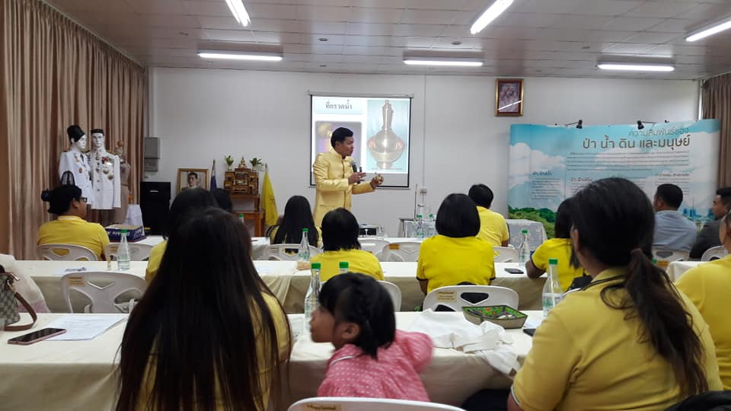
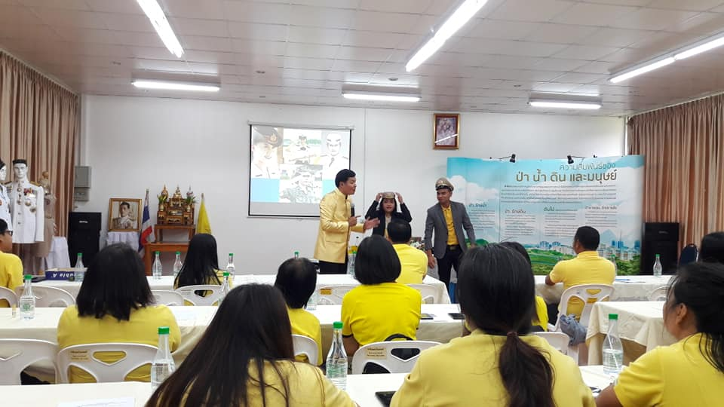

2. โครงการพัฒนาศักยภาพบุคลากรและทัศนศึกษาดูงานภายในประเทศของคณะผู้บริหาร สมาชิกสภาเทศบาล พนักงานเทศบาล ลูกจ้างประจำและพนักงานจ้าง.

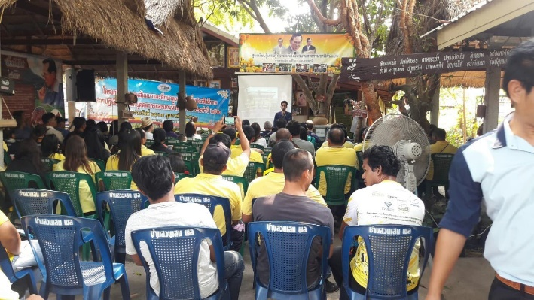
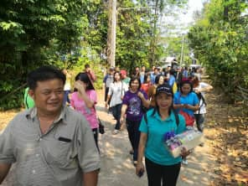

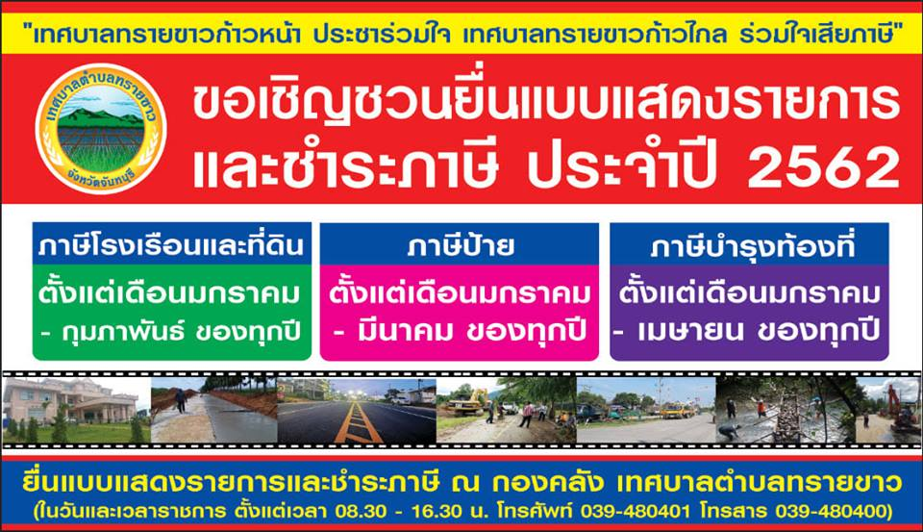
3. โครงการประชาสัมพันธ์การชำระภาษีและรับชำระภาษี

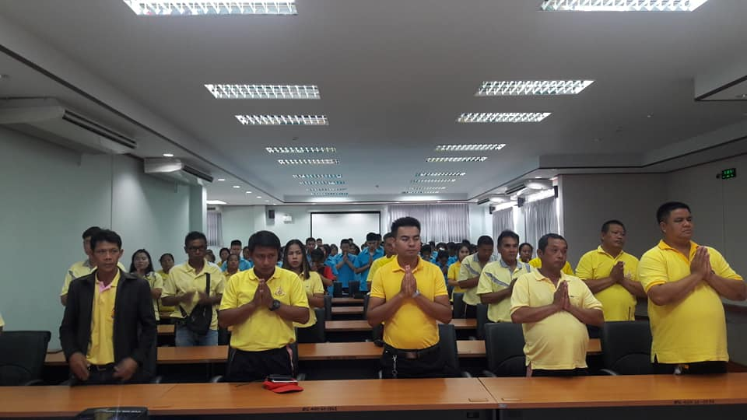

4. โครงการปกป้องสถาบันสำคัญของชาติ

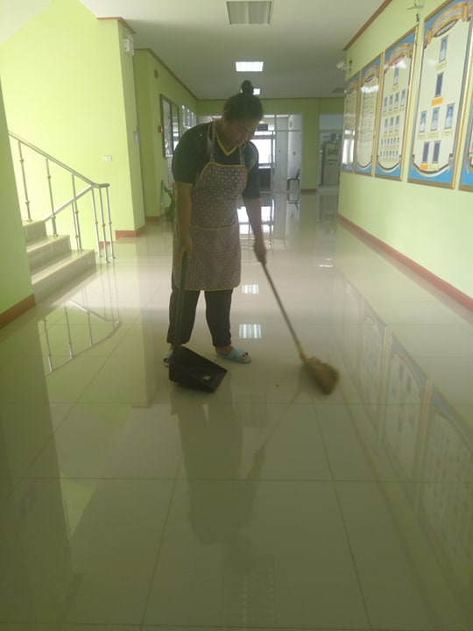
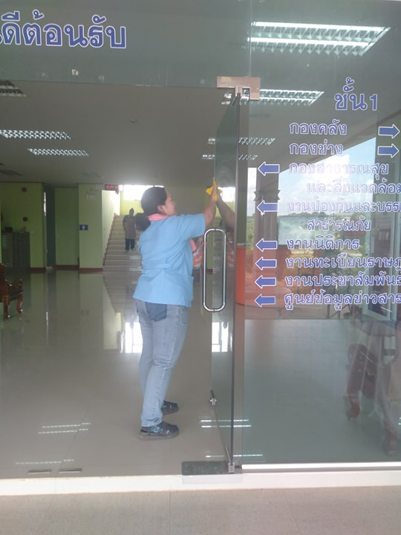
5. โครงการจ้างเหมาบริการรักษาความสะอาดอาคารสำนักงานเทศบาลตำบลทรายขาว

6. โครงการปรับปรุงถนนซอยสวนครูแดง หมู่ 1 ตำบลปะตง อำเภอสอยดาว จังหวัดจันทบุรี
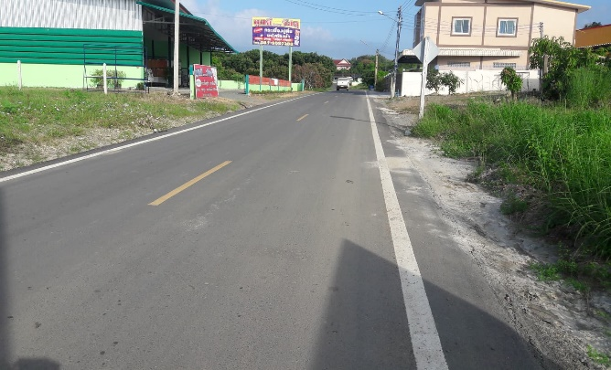
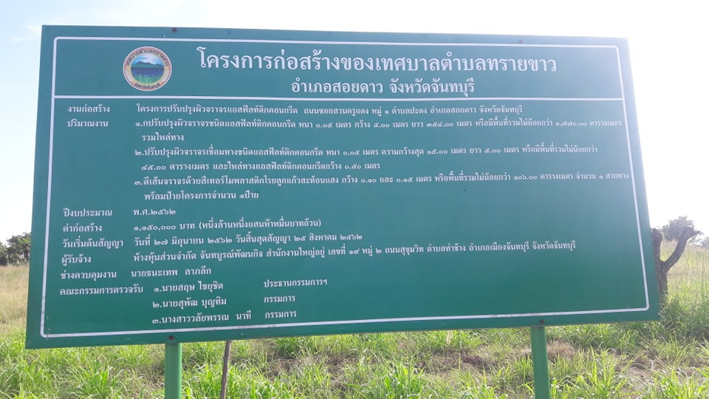

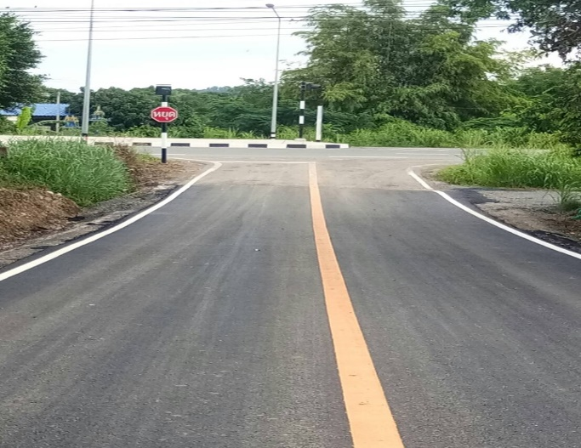
7. โครงการก่อสร้างถนน แอสฟัลท์ติกคอนกรีต ซอยโรงเลื่อยเก่า หมู่ 1 ตำบลทรายขาว อำเภอสอยดาว จังหวัดจันทบุรี
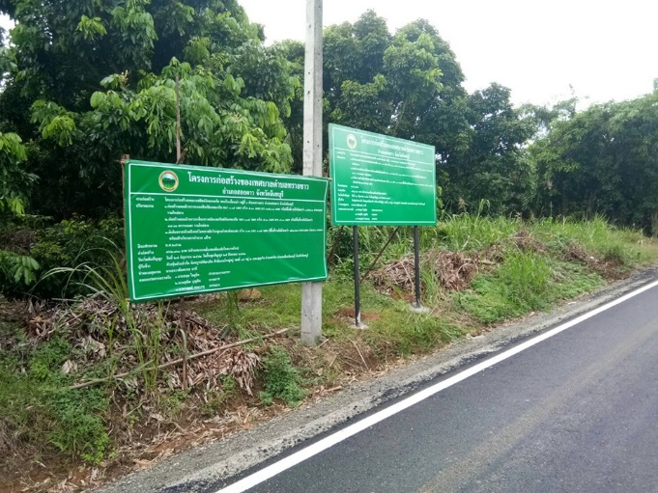

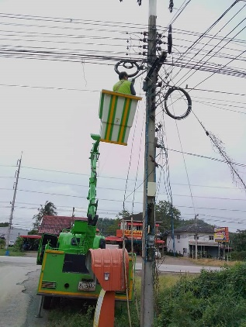
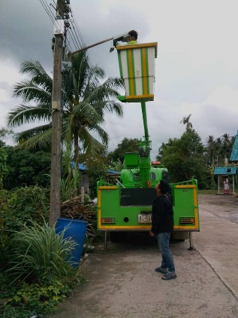
8. โครงการติดตั้งไฟฟ้าสาธารณะหรือขยายเขตไฟฟ้าสาธารณะภายในเขตเทศบาล

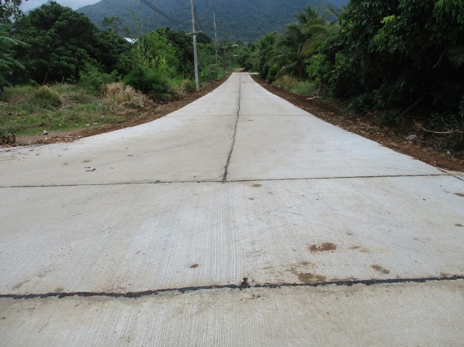
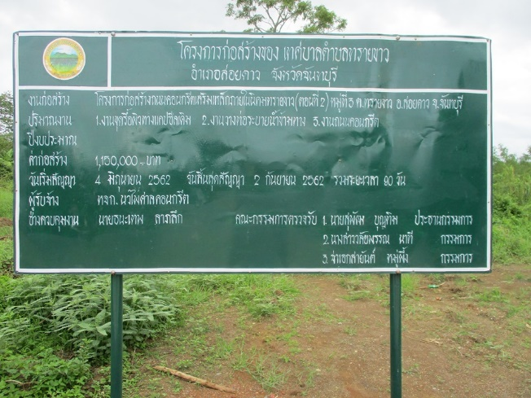
9. โครงการก่อสร้างถนนคอนกรีตเสริมเหล็กถนนภายในนิคมทรายขาว

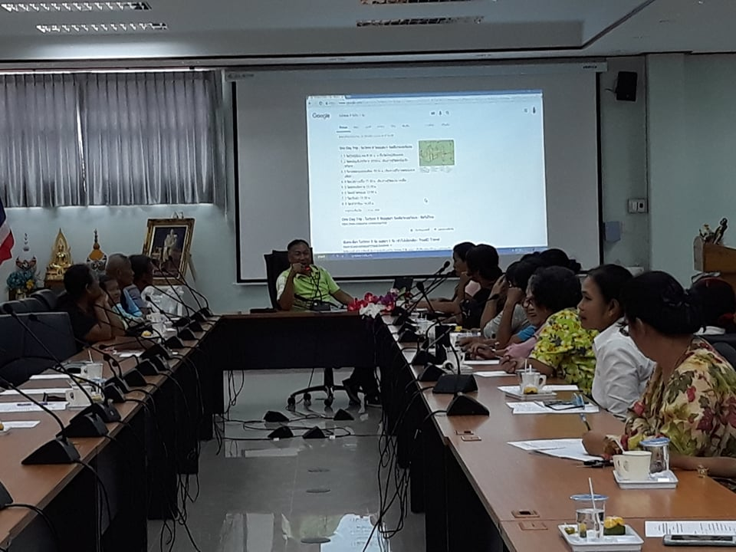
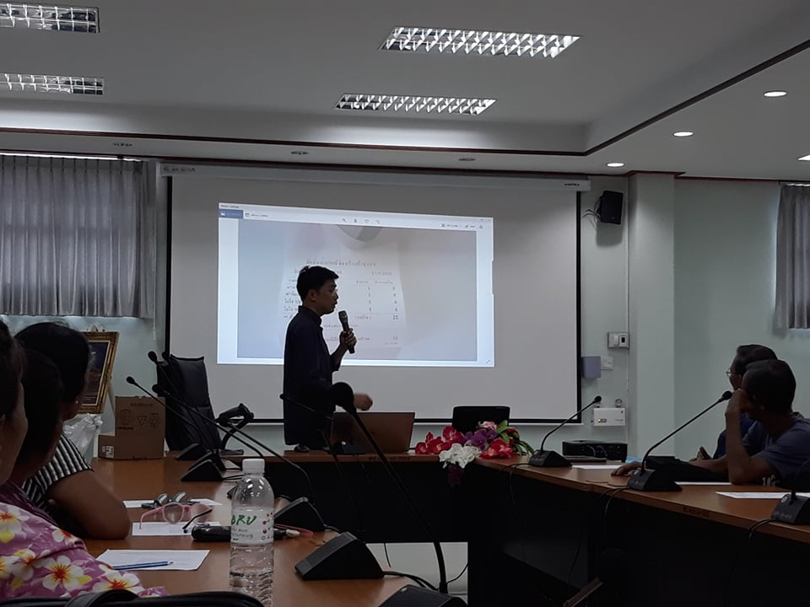
10. โครงการส่งเสริมอาชีพ

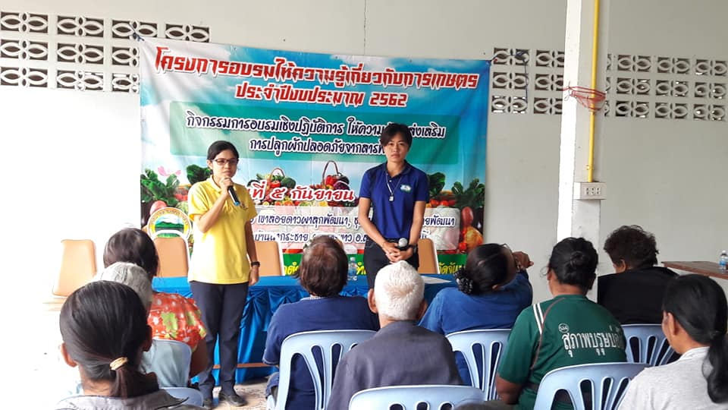
11. โครงการอบรมให้ความรู้เกี่ยวกับการเกษตร
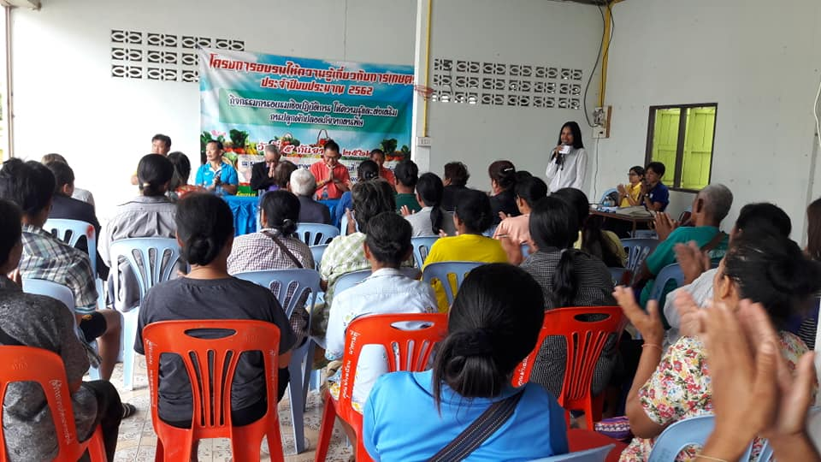

12. โครงการสร้างจิตสำนึกรักษ์ชุมชน
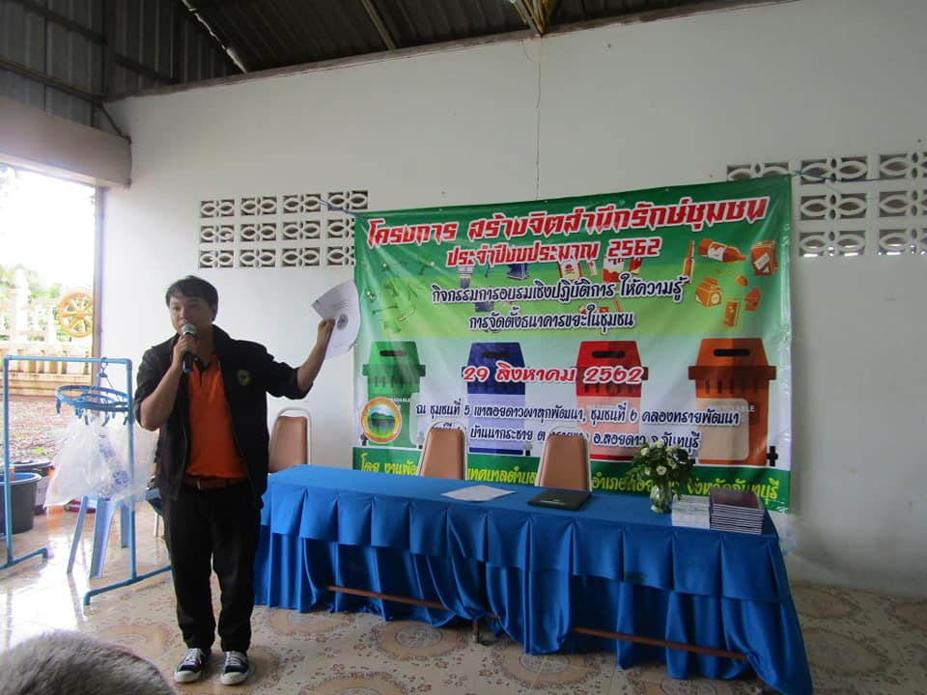
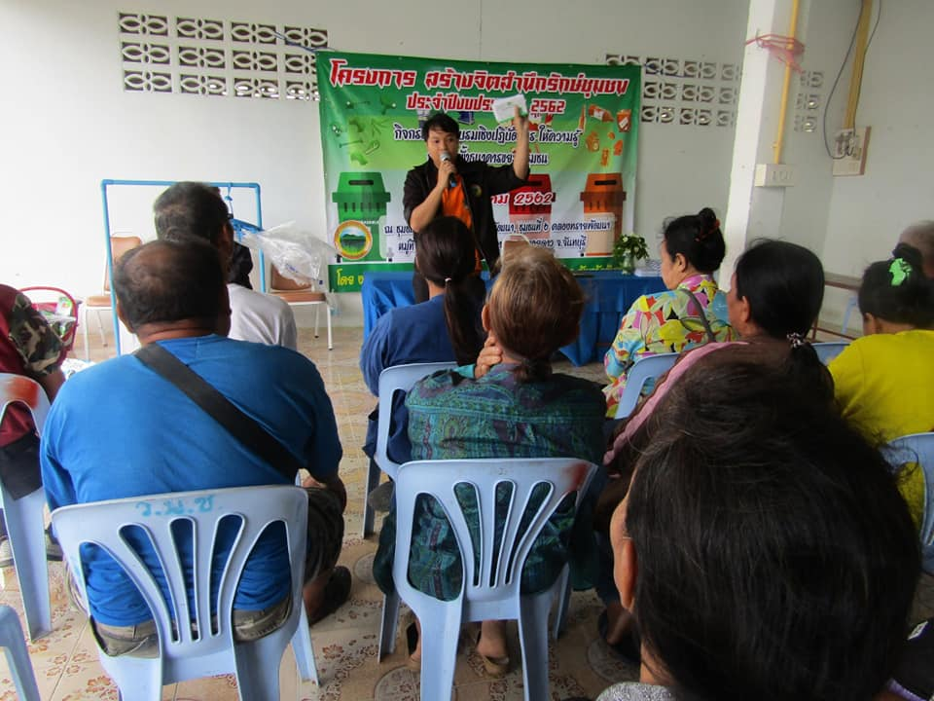

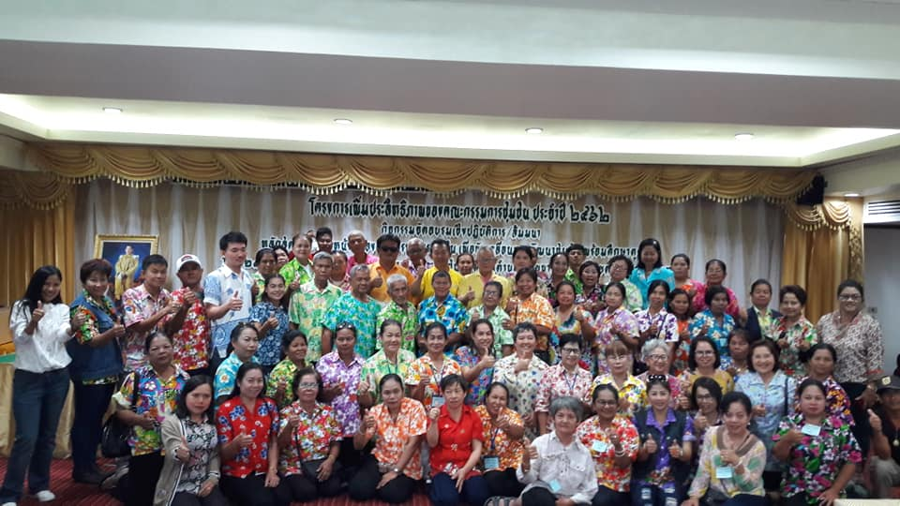
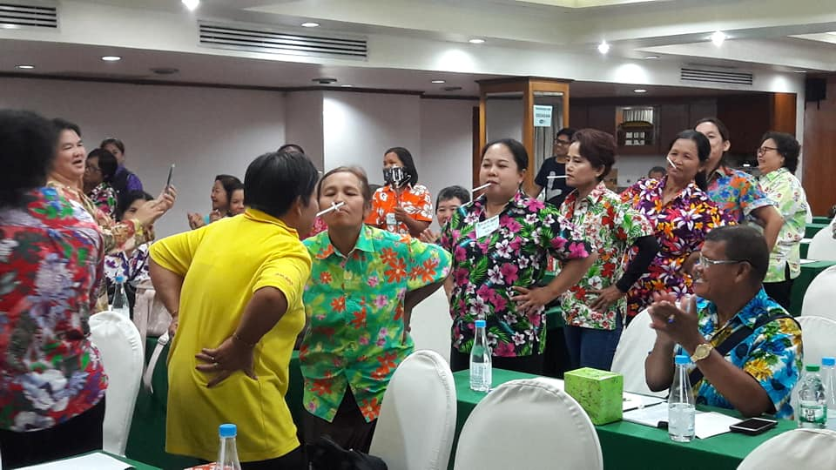
13. โครงการเพิ่มประสิทธิภาพของคณะกรรมการชุมชน

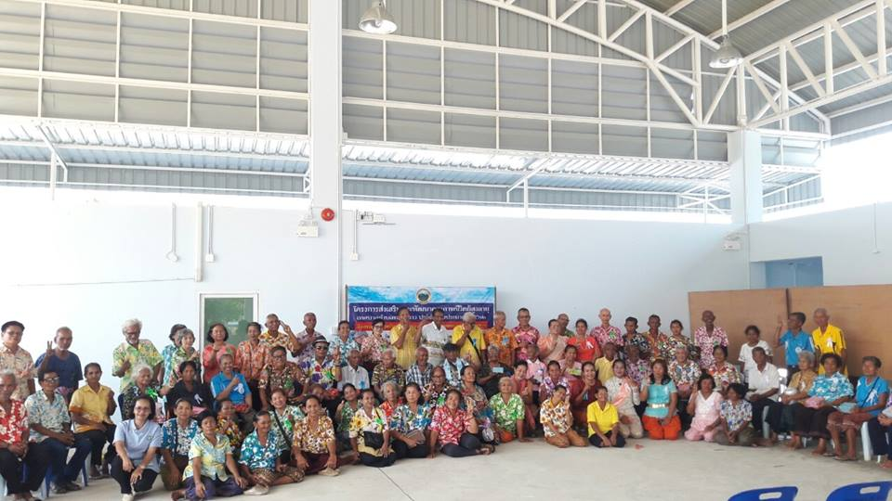
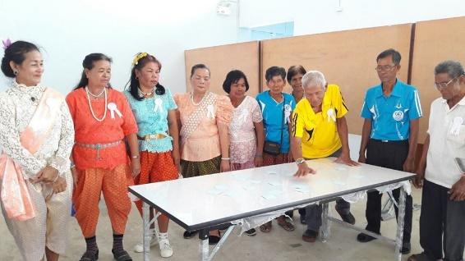
14. โครงการส่งเสริมและพัฒนาคุณภาพชีวิตผู้สูงอายุเทศบาลตำบลทรายขาว

15. โครงการเลือกตั้งคณะกรรมการชุมชนย่อยที่ 1-23
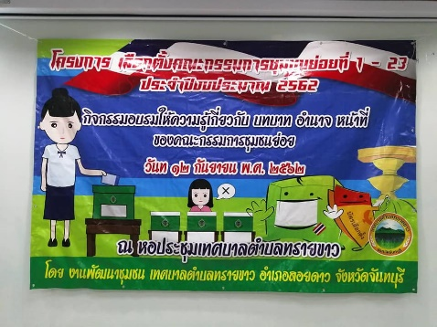
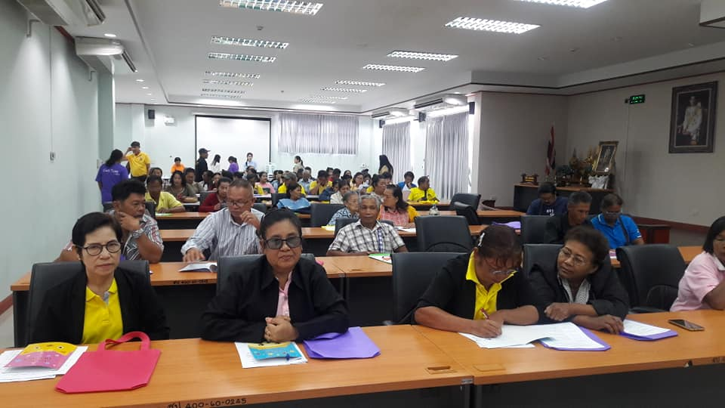

16. โครงการจัดงานวันเด็กแห่งชาติ
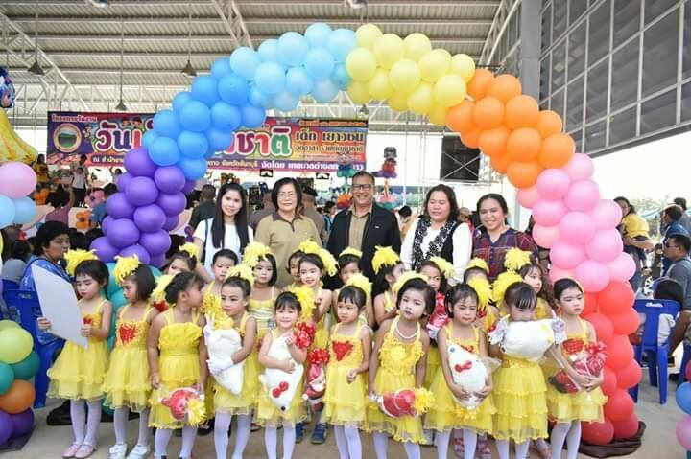
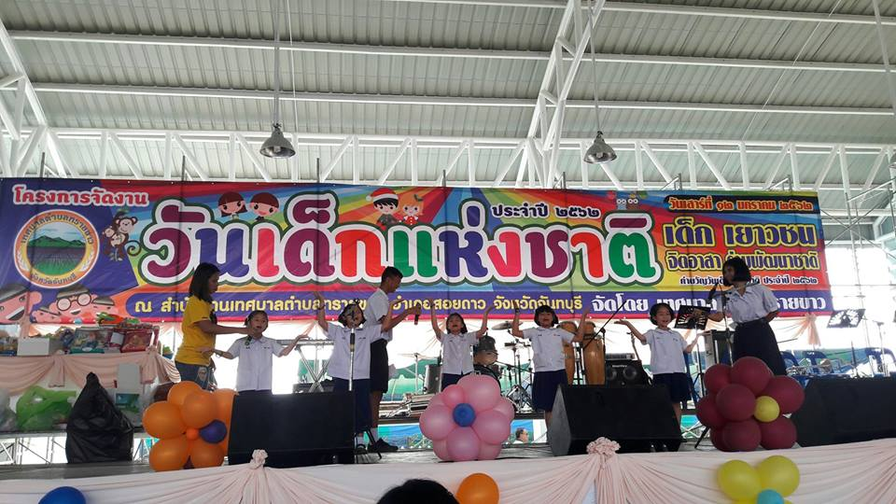

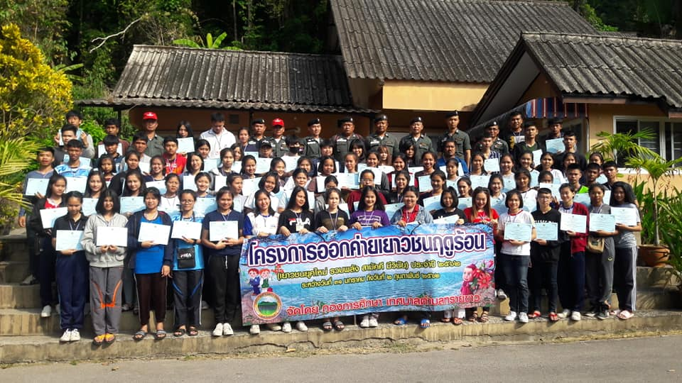
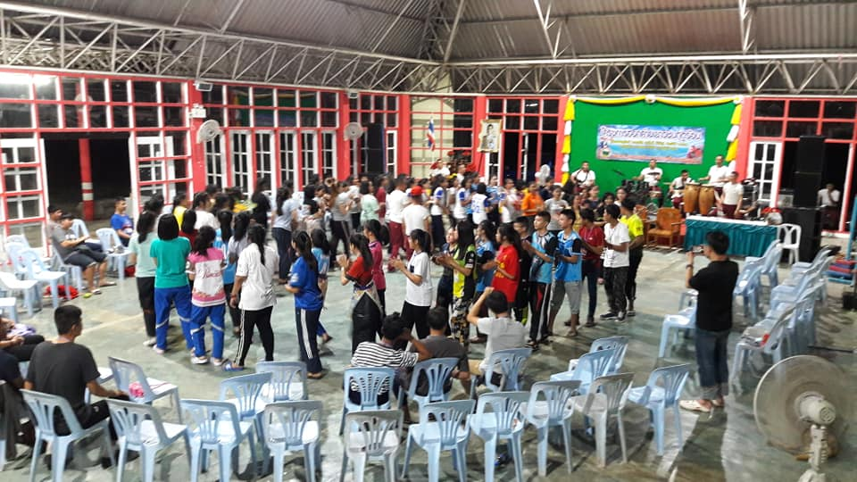
17. โครงการออกค่ายเยาวชนฤดูร้อน

18. โครงการอบรมให้ความรู้เรื่องโรคเอดส์และโรคติดต่อทางเพศสัมพันธ์พร้อมศึกษาดูงานสถานที่จริง
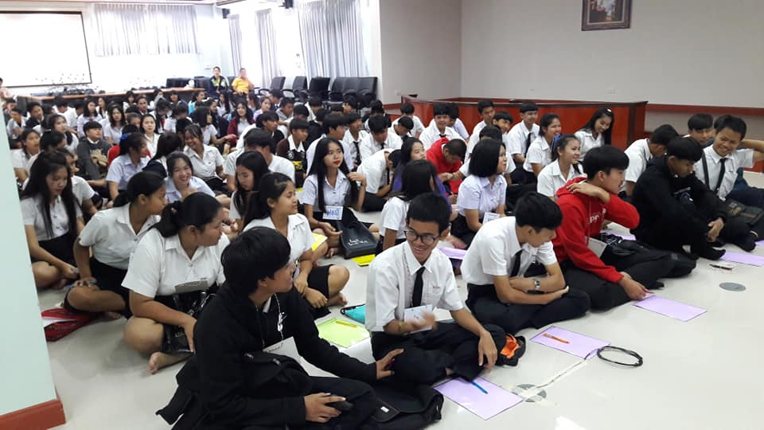


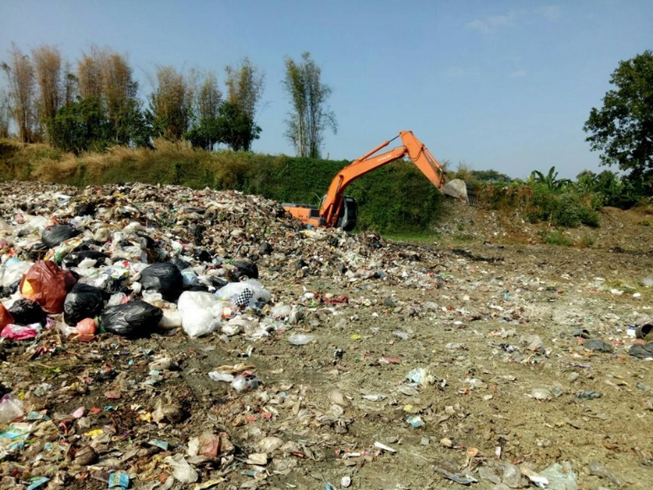
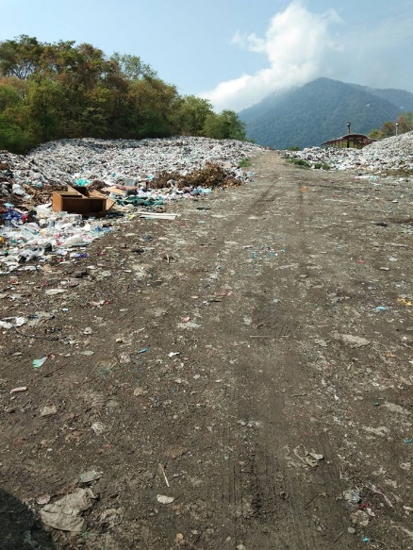
19. จ้างเหมาปรับปรุงสถานที่ทิ้งขยะมูลฝอยของเทศบาลตำบลทรายขาว

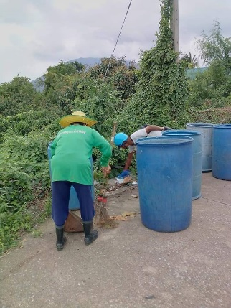
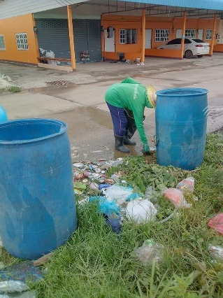
20. โครงการจ้างเหมาเอกชนทำความสะอาดถนนสาธารณะเก็บขยะมูลฝอย ตัดหญ้าริมถนนภายในเขตพื้นที่เทศบาลตำบลทรายขาว

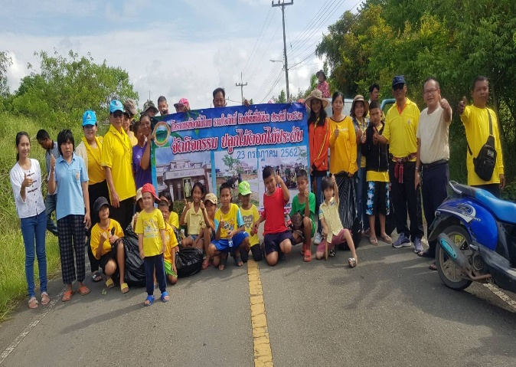
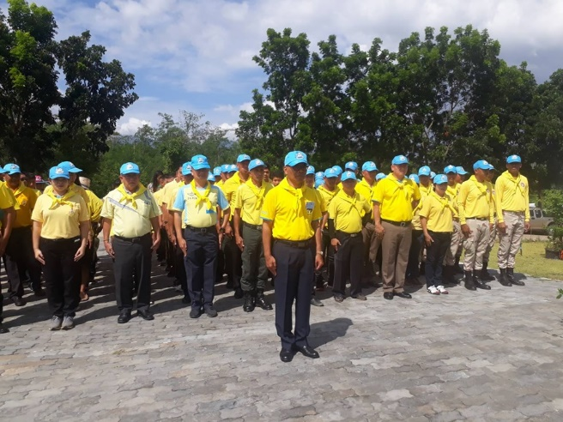
21. โครงการท้องถิ่นไทย รวมใจภักดิ์ รักษ์พื้นที่สีเขียว

22. โครงการรณรงค์การคัดแยกขยะและรักษาความสะอาด
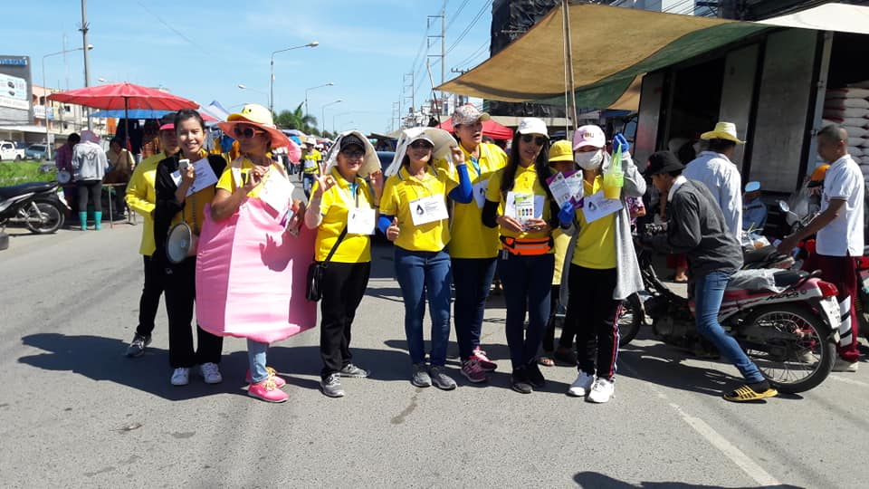
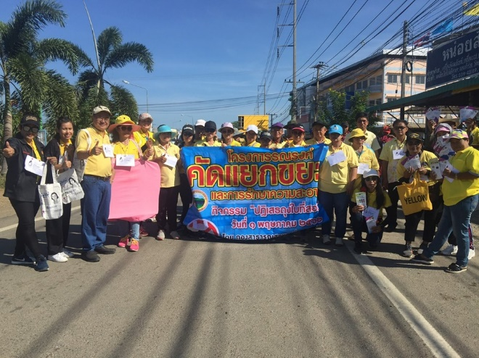

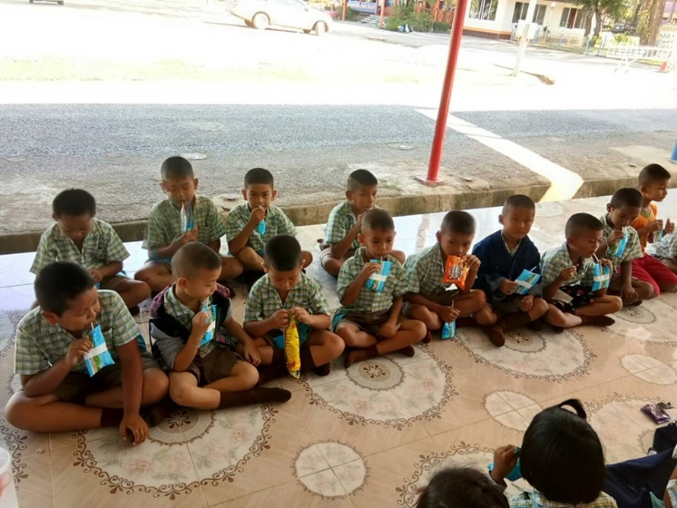
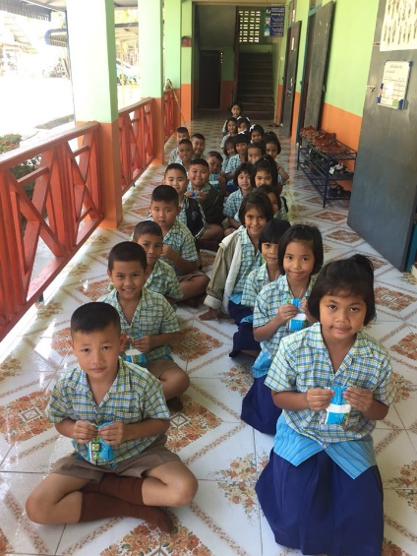
23. โครงการอุดหนุนอาหารเสริม(นม) สำหรับศูนย์พัฒนาเด็กเล็ก

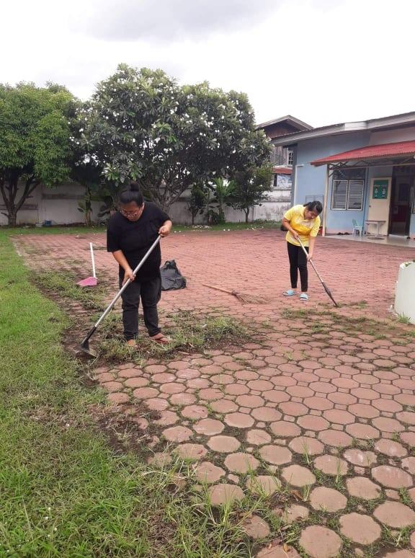
24. ค่าจ้างเหมาบริการให้บุคคลภายนอกทำการอย่างหนึ่งอย่างใด (ทำความสะอาดศูนย์พัฒนาเด็กเล็ก)

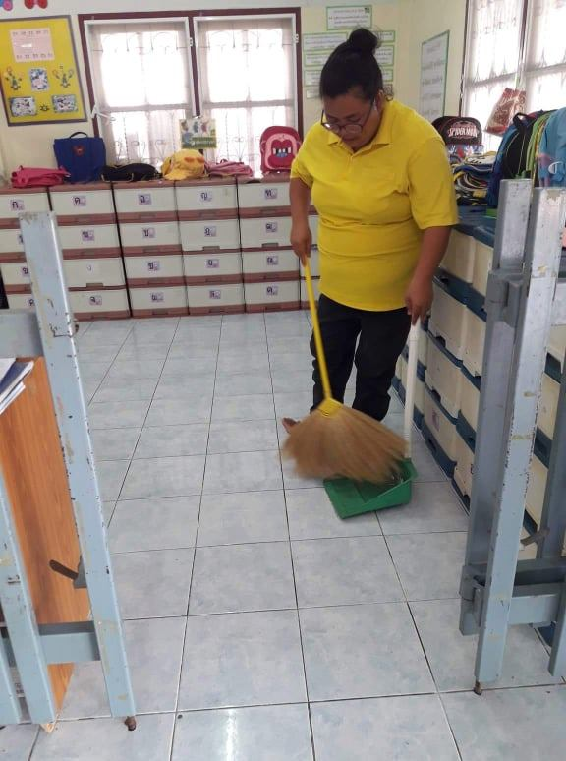

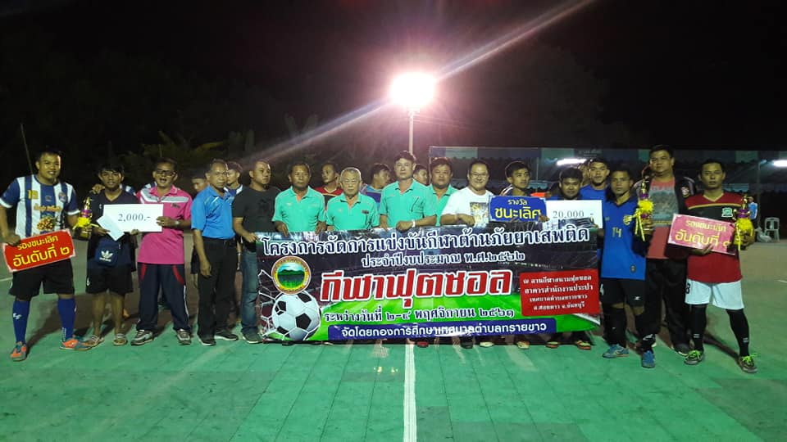
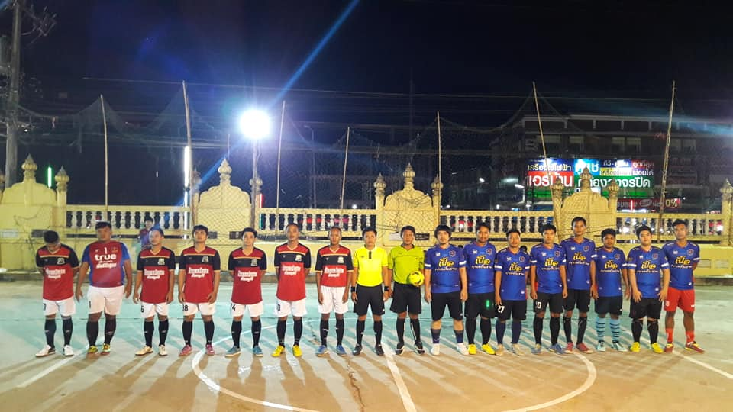
25. โครงการจัดการแข่งขันกีฬาต้านภัยยาเสพติด

26. โครงการจัดงานมหกรรมถนนคนเดินผลไม้ดีอาหารอร่อย
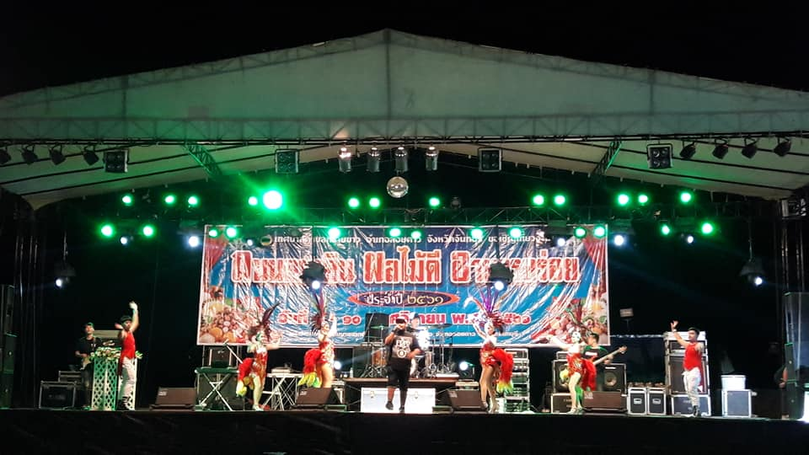
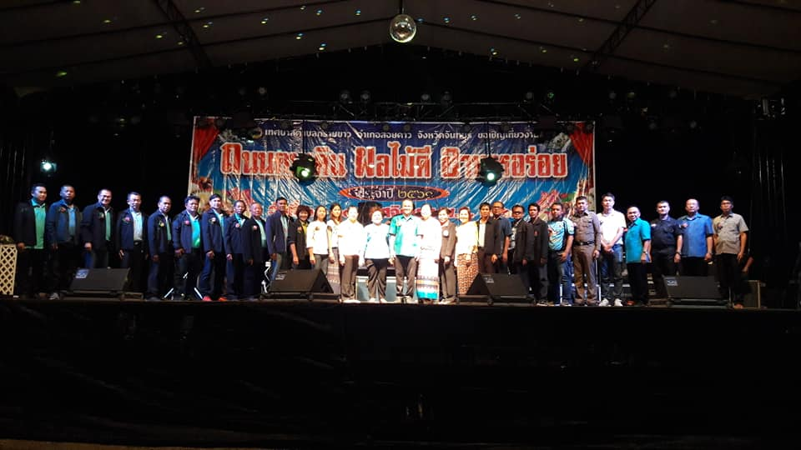

27. โครงการจัดงานประเพณีลอยกระทง
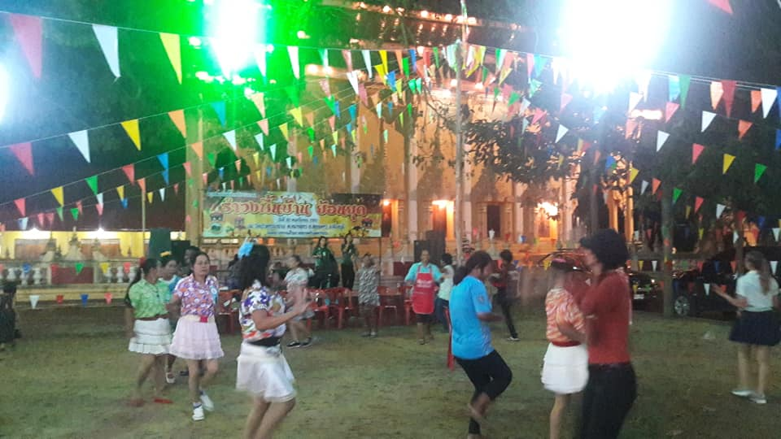
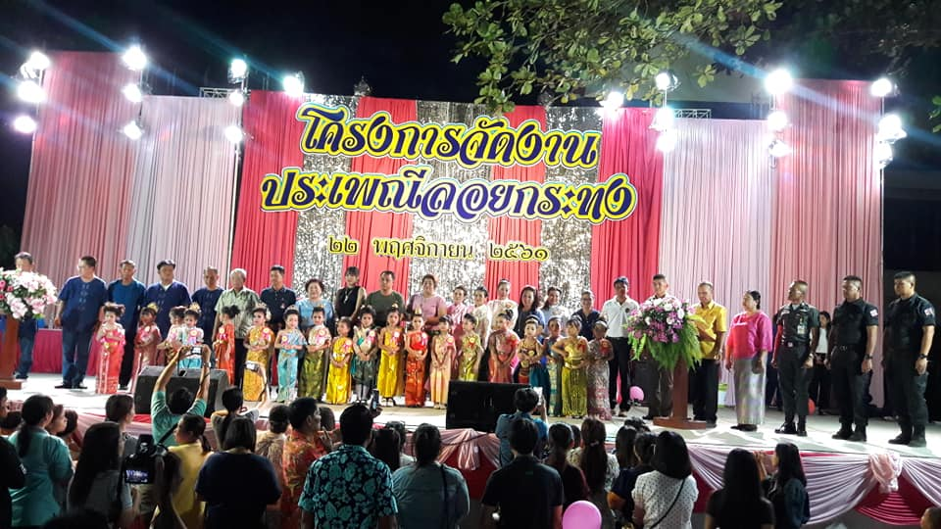

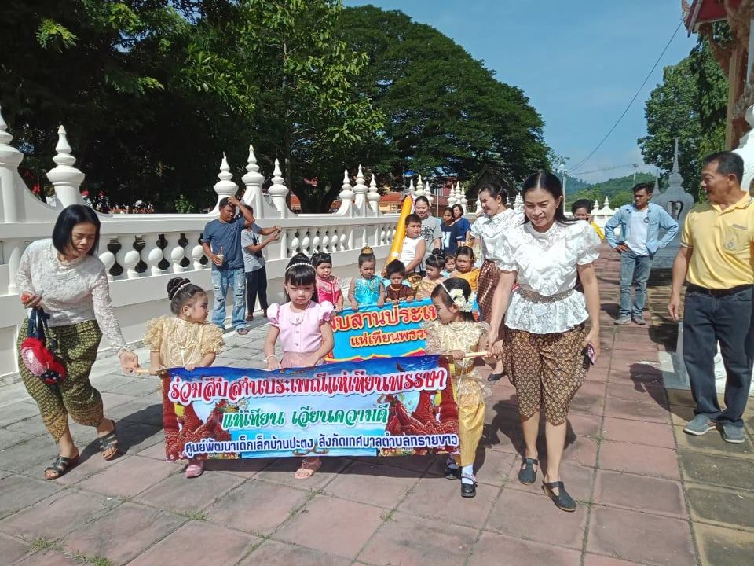
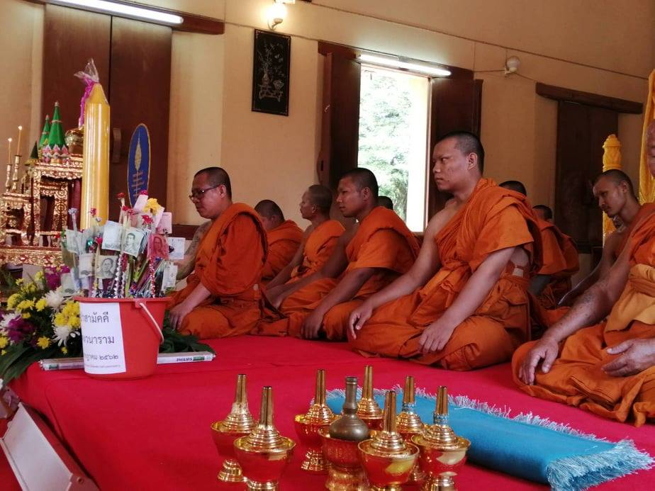
28. โครงการประชาชนร่วมบุญวันเข้าพรรษา

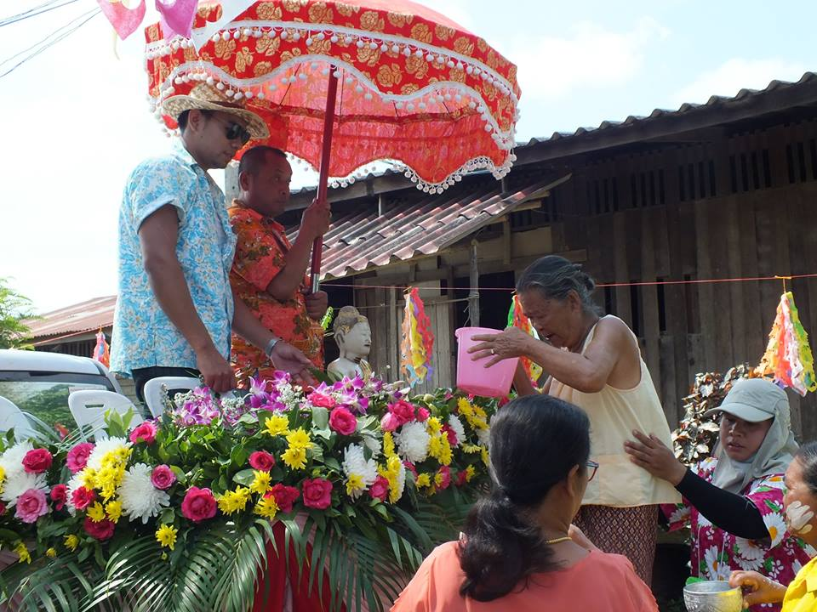
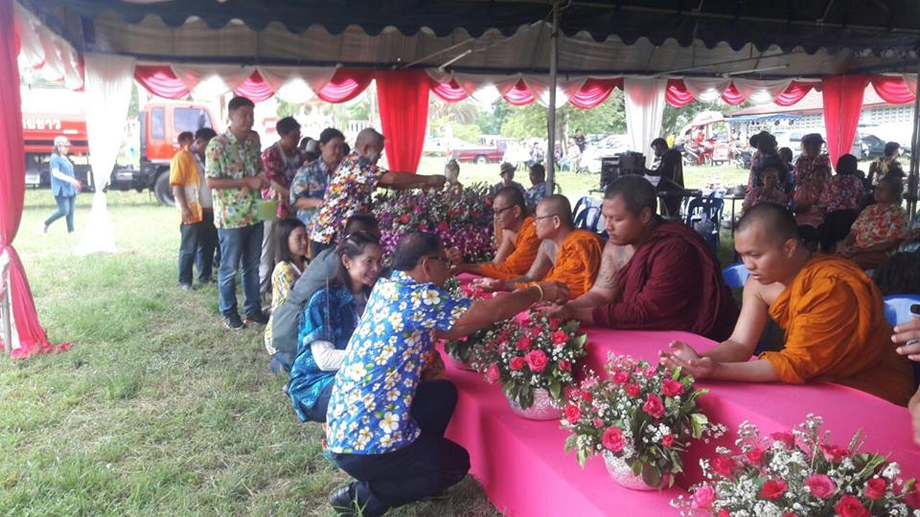
29. โครงการจัดงานเทศกาลวันสงกรานต์

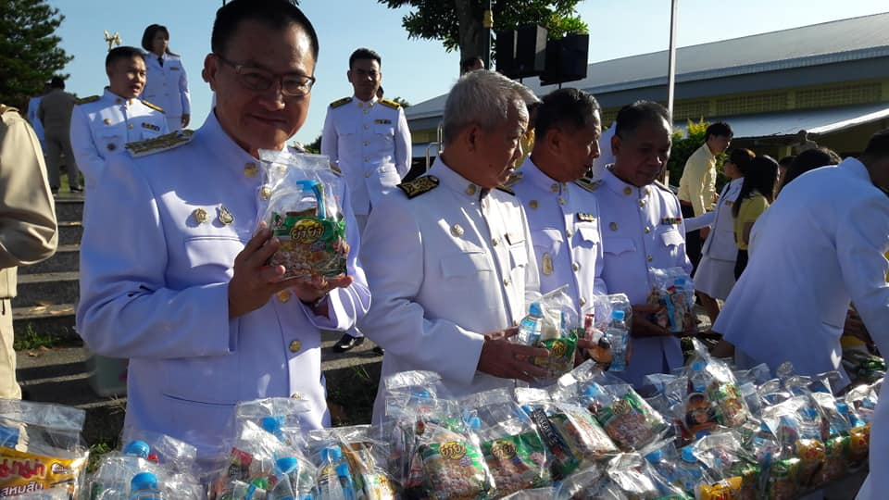
30. โครงการจัดกิจกรรมวันเฉลิมพระชนมพรรษาและวันสำคัญของชาติ
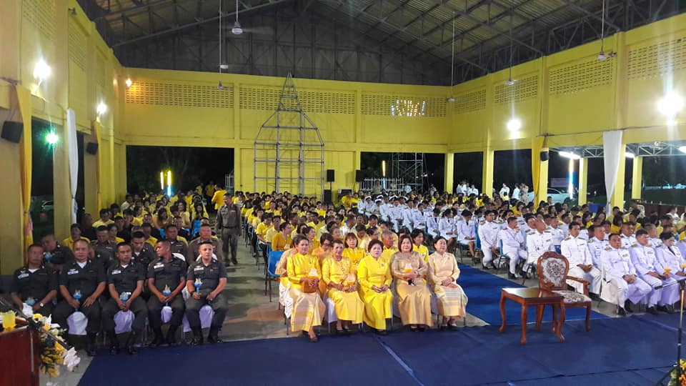

31. โครงการอุดหนุนอาหารกลางวันสำหรับโรงเรียน
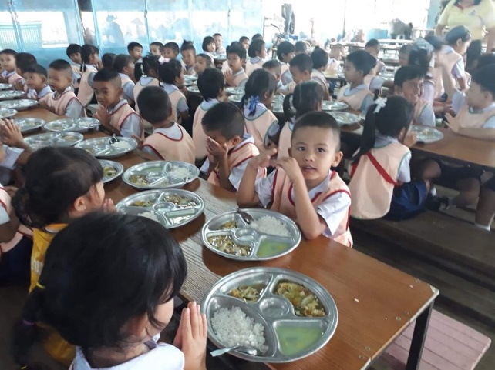
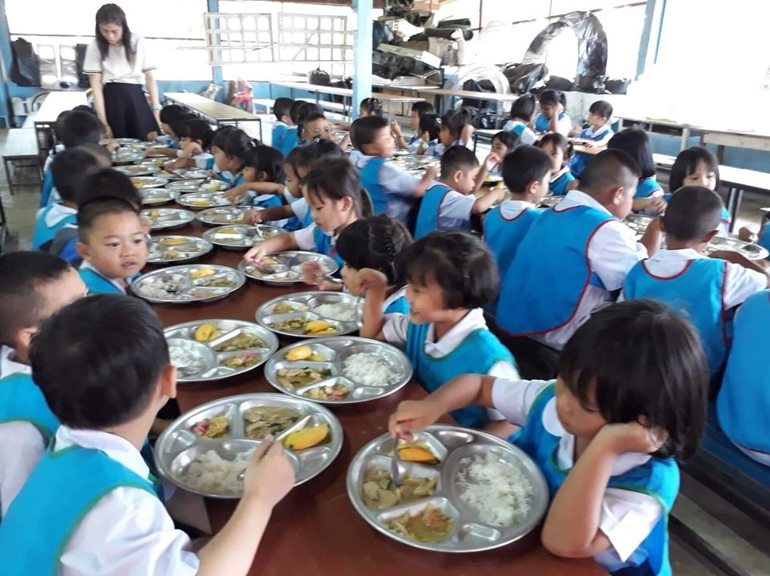

32. โครงการค่ายวิชาการโรงเรียนบ้านประตง
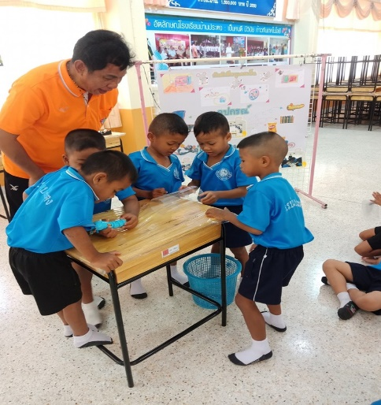
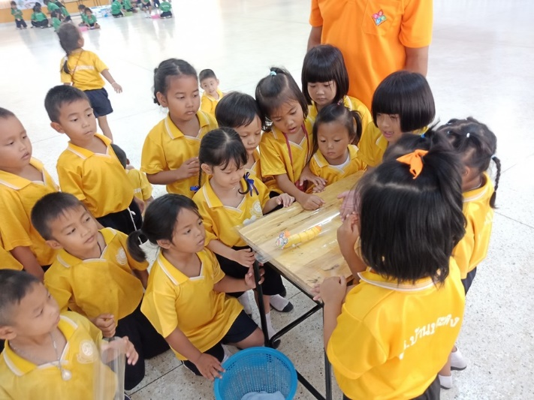

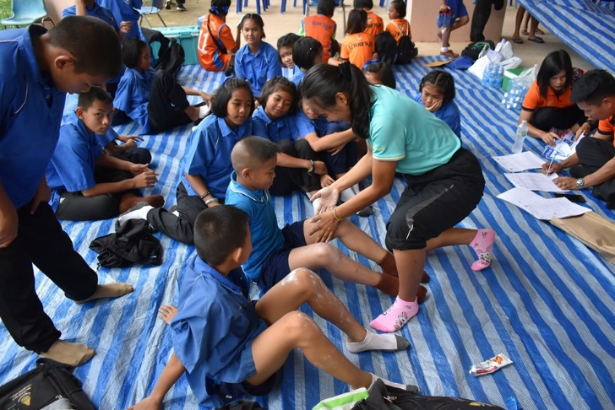
33. โครงการกีฬาต้านยาเสพติด
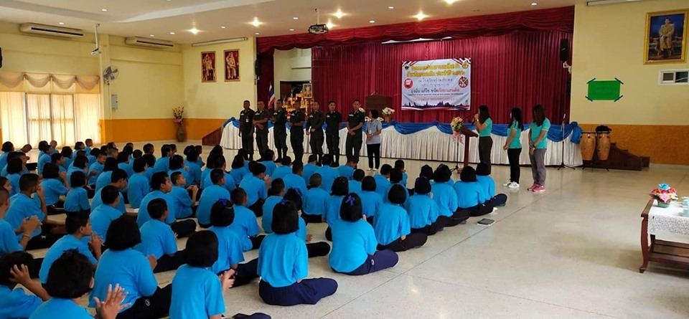

34. โครงการส่งเสริมการท่องเที่ยวและศิลปวัฒนธรรมประเพณีอำเภอสอยดาว
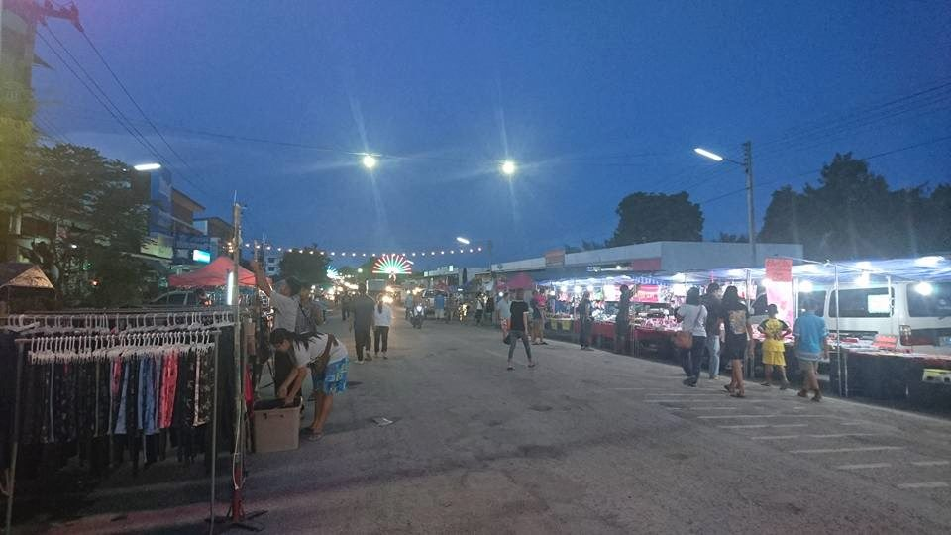
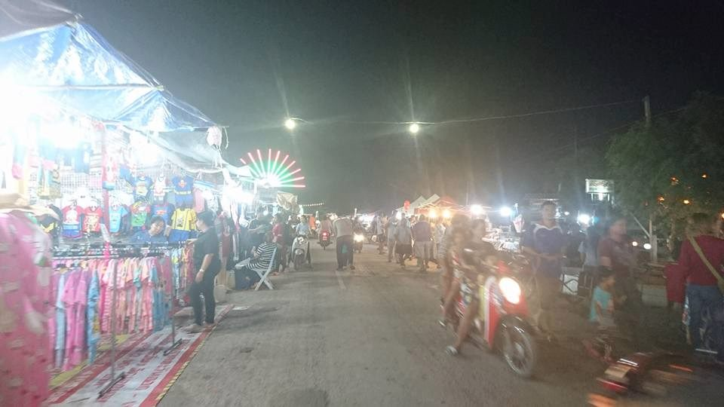

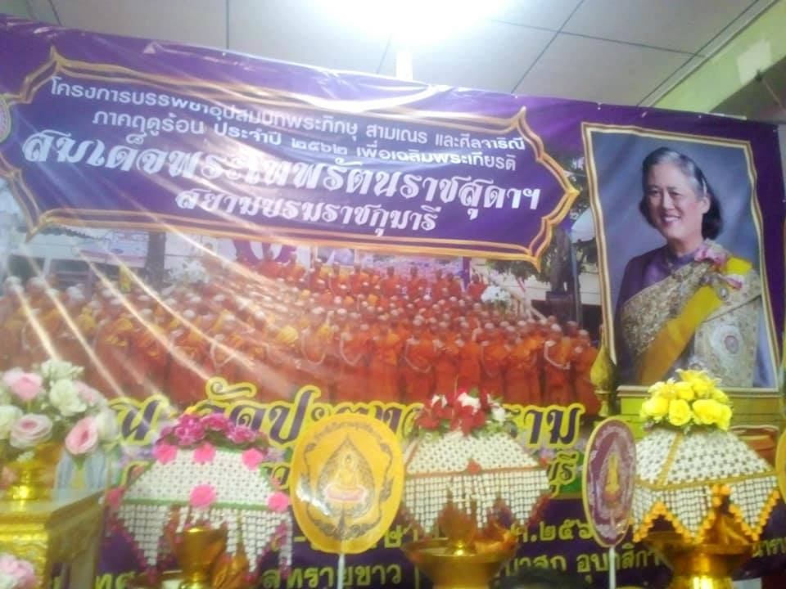
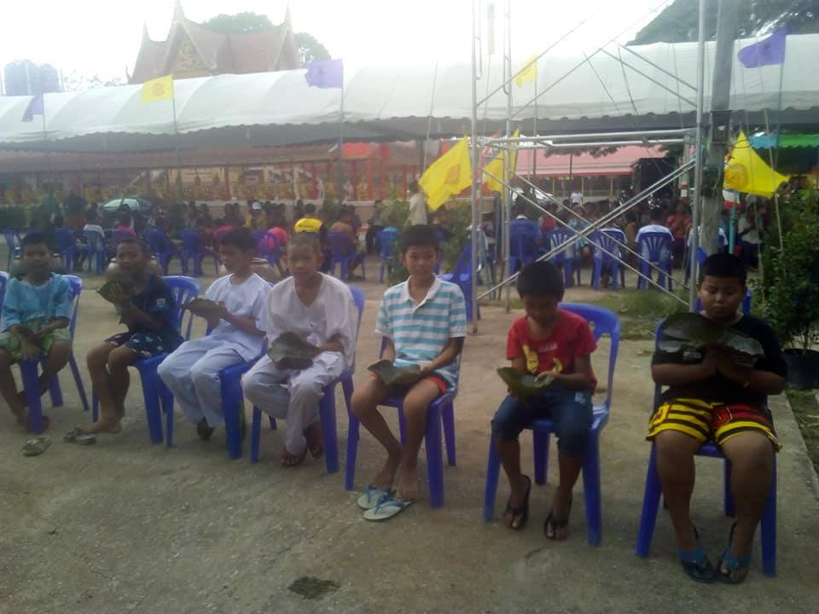
35. โครงการบรรพชาอุปสมบทพระภิกษุสามเณรและบวชศีลจาริณีภาคฤดูร้อน

36. โครงการป้องกันและลดอุบัติเหตุทางถนน
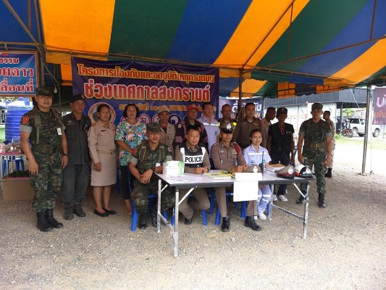
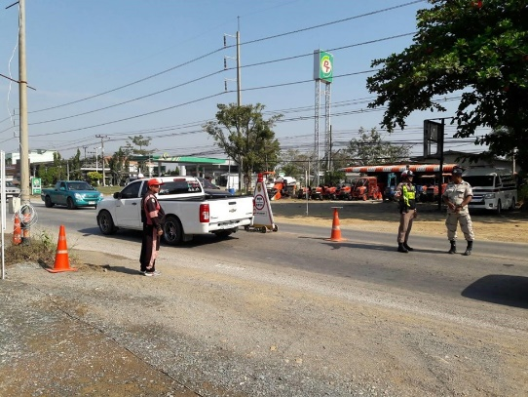

ทั้งนี้ หากประชาชนทุกท่านหรือหน่วยงานราชการต่างๆ ที่เกี่ยวข้องมีข้อสงสัยหรือมีความประสงค์จะเสนอตวามคิดเห็นหรือข้อเสนอแนะ การบริหารงานขอเทศบาลตำบลทรายขาวทราบ เพื่อจะได้พิจารณาการวางแผนพัฒนาและปรับปรุงการดำเนินการ ตอบสนองความต้องการของประชาชนในพื้นที่ในระยะต่อไป
จึงประกาศมาเพื่อทราบโดยทั่วกัน
ประกาศ ณ 8 พฤศจิกายน พ.ศ.2562

(นายสุรพงษ์ จันทบุรานันท์)
นายกเทศมนตรีตำบลทรายขาว

